UNIVERSIDAD DE EL SALVADOR
FACULTAD DE CIENCIAS ECONÓMICAS
ESCUELA DE ADMINISTRACIÓN DE EMPRESAS

"PROGRAMA DE SEGURIDAD Y SALUD OCUPACIONAL PARA DISMINUIR RIESGOS, ENFERMEDADES PROFESIONALES, Y ACCIDENTES LABORALES EN EL PERSONAL Y POBLACIÓN ESTUDIANTIL DEL COLEGIO DE MEJICANOS SAMUEL CHRISTIAN SCHOOL".

TRABAJO DE INVESTIGACIÓN

PRESENTADO POR:

ALFARO FLORES, ERIKA ELIZABETH AF12008
ROJAS BERNABÉ, ROXANA YUDITH RB12005

PARA OPTAR AL GRADO DE:
LICENCIADA EN ADMINISTRACIÓN DE EMPRESAS

ENERO 2022
SAN SALVADOR EL SALVADOR CENTROAMERICA.

UNIVERSIDAD DE EL SALVADOR

AUTORIDADES UNIVERSITARIAS
RECTOR: MSC. ROGER ARMANDO ARIAS
SECRETARIO
GENERAL: ING. FRANCISCO ANTONIO ALARCÓN SANDOVAL

FACULTAD DE CIENCIAS ECONOMICAS
DECANO: MSC. NIXON ROGELIO HERNÁNDEZ VÁSQUEZ
VICEDECANO: MSC. MARIO WILFREDO CRESPÍN ELÍAS
SECRETARIA: LIC. VILMA MARISOL MEJÍA TRUJILLO
DIRECTOR
GENERAL DE
PROCESO DE
GRADUACIÓN: LIC. MAURICIO ERNESTO MAGAÑA MENÉNDEZ

TRIBUNAL CALIFICADOR:
MSC. ABRAHAM VÁSQUEZ SÁNCHEZ
LIC. DAVID MAURICIO LIMA JACO
MAE. OSCAR NOÉ NAVARRETE ROMERO (DOCENTE ASESOR)

ENERO 2022
SAN SALVADOR EL SALVADOR CENTROAMERICA.

AGRADECIMIENTOS
Primeramente, agradezco a Dios por el tiempo que me ha otorgado para culminar mi carrera dentro de la Universidad de El Salvador, de igual manera agradezco las fuerzas y sabiduría para completar esta meta. Dedico este logro a mis padres quienes con muchos sacrificios me apoyaron incondicionalmente, mi hermano, por siempre estar para mí y darme palabras de ánimos. Agradezco a mis abuelas, tíos, tías, primos quienes en más de una ocasión me animaron a seguir y salir adelante. Familia Reséndez gracias por siempre orientarme a ser una persona de bien. Gracias a mis amigas y amigos por siempre estar pendientes y aportarme alegría, Ing. Luis Rivera, gracias por su tiempo, ayuda cuando lo necesite, nuestro docente asesor MAE. Oscar Noé Navarrete Romero por su paciencia a lo largo de este proceso. Finalmente, pero no menos importante agradezco a mis docentes por compartir sus conocimientos y crear recuerdos memorables dentro de las aulas, los cuales llevare por siempre.
Erika Elizabeth Alfaro Flores
Este logro es en memoria de aquellos seres queridos que un día soñaron con verme escribir estos agradecimientos y no alcanzaron a verlos: mi tan amada abuela Zoila Esperanza, amado Don Fito, y querida Rosita. A mi maravillosa madre quien en medio de toda carencia y dificultad siempre puso mi educación como prioridad, le estoy agradecida por abrir mi vida hacia nuevas posibilidades, nunca terminaré de compensar lo mucho que me ha dado. A la familia Montoya quienes no me han apartado su apoyo y su cariño desde que tengo memoria. A mi amado hermano menor que desde su inocencia ha sabido animarme siempre. A cada persona que alguna vez me ha enseñado algo ya sea para enriquecer mi intelecto o mi espíritu, cada palabra ha sido invaluable. A mis amigos, amigas, y compañeros de trabajo que en más de una vez me brindaron su ayuda incondicional. A Jorge quien no ha dejado de recordarme lo capaz que soy de esto y más. A nuestro docente asesor MAE. Oscar Noé Navarrete Romero por guiarnos en este proceso. Por último, pero no menos importante gracias a Dios porque sin su maravillosa misericordia no sería nada.
Roxana Yudith Rojas Bernabé

ÍNDICE

RESUMEN i
INTRODUCCIÓN iii
CAPITULO I 5
MARCO TEORICO DE REFERENCIA SOBRE GENERALIDADES RELACIONADAS A LA SEGURIDAD Y SALUD OCUPACIONAL, ELEMENTOS QUE LO COMPONEN Y LA SITUACIÓN ACTUAL DEL COLEGIO DE MEJICANOS SAMUEL CHRISTIAN SCHOOL. 5
A. MARCO TEÓRICO 5
1. ANTECEDENTES DE LA SEGURIDAD Y SALUD OCUPACIONAL 5
2. ANTECEDENTES DE LA SEGURIDAD Y SALUD OCUPACIONAL EN EL SALVADOR 8
2.1. ASPECTOS GENERALES DE LA SEGURIDAD Y SALUD OCUPACIONAL 8
2.1.1. Aspectos específicos sobre la seguridad y salud ocupacional 8
2.2. ASPECTOS GENERALES DE LA SEGURIDAD Y SALUD OCUPACIONAL EN EL COLEGIO DE MEJICANOS SAMUEL CHRISTIAN SCHOOL 9
2.2.1. Antecedentes 9
3. ANTECEDENTES DEL COLEGIO DE MEJICANOS SAMUEL CHRISTIAN SCHOOL 10
3.1. ANTECEDENTES 11
3.2. MISIÓN 11
3.3. VISIÓN 11
3.4. VALORES 11
3.5. PRINCIPIOS 12
3.6. ESTRUCTURA ORGANIZATIVA 13
3.7. SERVICIOS QUE OFRECE 13
B. MARCO LEGAL 14
1. CONSTITUCIÓN DE LA REPÚBLICA DE EL SALVADOR 14
2. CÓDIGO DE TRABAJO 14
3. LEY GENERAL DE PREVENCIÓN DE RIESGOS EN LOS LUGARES DE TRABAJO 16
4. REGLAMENTO DE GESTIÓN DE LA PREVENCIÓN DE RIESGOS EN LOS LUGARES DE TRABAJO 17
5. LEY DEL INSTITUTO SALVADOREÑO DEL SEGURO SOCIAL 18
6. LEY DEL SISTEMA DE AHORRO PARA PENSIONES 19
7. LEY GENERAL DE EDUCACIÓN 20
C. MARCO INSTITUCIONAL 20
D. GENERALIDADES DE UN PROGRAMA DE SEGURIDAD Y SALUD OCUPACIONAL 21
1. DEFINICIÓN DE PROGRAMA DE SEGURIDAD Y SALUD OCUPACIONAL 21
2. ELEMENTOS DE UN PROGRAMA DE SEGURIDAD Y SALUD OCUPACIONAL 21
3. BENEFICIOS QUE PERSIGUE LA LEY 23
4. GENERALIDADES DEL PROGRAMA DE SEGURIDAD Y SALUD OCUPACIONAL 23
5. FACTORES RELEVANTES EN LA APLICACIÓN DE UN PROGRAMA DE SEGURIDAD Y SALUD OCUPACIONAL 24
5.1. SEGURIDAD EN LA INFRAESTRUCTURA DE LOS LUGARES DE TRABAJO: 24
5.2. SEGURIDAD EN LOS LUGARES DE TRABAJO 25
5.3. CONDICIONES DE SALUBRIDAD EN LOS LUGARES DE TRABAJO 25
CAPÍTULO II 26
DIAGNÓSTICO DE LA SITUACIÓN ACTUAL DE LA SEGURIDAD Y SALUD OCUPACIONAL DEL PERSONAL ADMINISTRATIVO, PLANTA DOCENTE Y ESTUDIANTES DEL COLEGIO DE MEJICANOS SAMUEL CHRISTIAN SCHOOL. 26
A. OBJETIVOS DE LA INVESTIGACIÓN 26
1. GENERAL 26
2. ESPECÍFICO 26
B. IMPORTANCIA DE LA INVESTIGACIÓN 27
1. IDENTIFICACIÓN DE LOS PUESTOS DE TRABAJO QUE REPRESENTAN RIESGOS. 27
1.1. PLANTA DOCENTE EN MODALIDAD VIRTUAL 27
1.2. PLANTA DOCENTE EN MODALIDAD PRESENCIAL 28
1.3. PERSONAL ADMINISTRATIVO 29
1.4 PERSONAL DE MANTENIMIENTO 30
1.5. ORDENANZAS 32
1.6. PERSONAL DE SEGURIDAD 33
2. MECANISMOS DE PREVENCIÓN DE RIESGOS ACTUALES. 33
3. REGISTRO ACTUALIZADO DE ACCIDENTES, ENFERMEDADES O SUCESOS PELIGROSOS. 34
4. PLAN DE EMERGENCIA Y EVACUACIÓN ACTUAL. 37
5. CRONOGRAMA DE ACTIVIDADES Y REUNIONES DE SEGURIDAD Y SALUD OCUPACIONAL. 38
C. METODOLOGÍA DE LA INVESTIGACIÓN. 38
1. MÉTODO 38
1.1. ENFOQUE 38
1.2. CONTEXTO DE LA INVESTIGACIÓN 38
2. TIPO DE INVESTIGACIÓN 39
3. DISEÑO DE LA INVESTIGACIÓN 39
4. TÉCNICAS E INTRUMENTOS DE RECOPILACIÓN DE INFORMACIÓN 39
4.1. TÉCNICAS 39
4.1.1. OBSERVACIÓN DIRECTA 39
4.1.2. Entrevista 40
4.1.3. Encuesta 40
4.2. INSTRUMENTOS 40
4.2.1. Guía de preguntas estructuradas 40
4.2.2. Formulario de cuestionario 41
4.2.3. Lista de Cotejo. 41
5. FUENTES DE INFORMACIÓN 41
5.1. FUENTES PRIMARIAS 41
5.2. FUENTES SECUNDARIAS 42
6. ÁMBITO DE LA INFORMACIÓN 42
6.1. ÁMBITO CONCEPTUAL 42
6.2. ÁMBITO TÉCNICO 42
7. OBJETO DE ESTUDIO Y UNIDADES DE ANÁLISIS 42
7.1. OBJETO DE ESTUDIO 42
7.2. UNIDADES DE ANÁLISIS 43
8. DETERMINACIÓN DE UNIVERSO Y MUESTRA 44
8.1. UNIVERSO 44
8.2. MUESTRA 44
9. PROCESAMIENTO DE LA INFORMACIÓN. 44
9.1. RESULTADOS DE ENCUESTA (PERSONAL DOCENTE). 44
9.2. RESULTADOS DE ENCUESTA (PERSONAL ADMINISTRATIVO Y OPERATIVO). 44
9.3. ANALISIS DE ENTREVISTA A ESTUDIANTES DE 1º Y 2º AÑO DE BACHILLERATO. 45
10. DIAGNÓSTICO DE LA SITUACIÓN ACTUAL DEL COLEGIO DE MEJICANOS SAMUEL CHRISTIAN SCHOOL 46
10.1. DESCRIPCIÓN DE LA SITUACIÓN ACTUAL DE LA SEGURIDAD OCUPACIONAL 46
10.1.1. Generalidades 46
10.1.2. Identificación de riesgos por puestos de trabajo. 47
10.1.3. Identificación de accidentes por puestos de trabajo 49
10.1.4. Causas de accidentes por puesto de trabajo. 49
10.1.5. Medidas de acción actuales. 50
10.2. DESCRIPCIÓN DE LA SITUACIÓN ACTUAL DE LA SALUD OCUPACIONAL. 52
10.2.1. Generalidades. 52
10.2.2. Identificación de enfermedades ocupacionales por puesto de trabajo 52
10.2.3. Causas de las enfermedades ocupacionales. 57
10.2.4. Medidas actuales de prevención de enfermedades. 60
10.3. CONDICIONES AMBIENTALES. 61
10.4. ERGONOMÍA Y UBICACIÓN PELIGROSA DE OBJETOS. 63
10.5. PROGRAMA DE SEGURIDAD Y SALUD OCUPACIONAL 63
10.6. PLAN DE EMERGENCIA Y EVACUACIÓN. 63
10.7. PROTOCOLO DE BIOSEGURIDAD ANTE EL CONTAGIO POR COVID-19. 64
10.8. INSUMOS Y EQUIPO DE PROTECCIÓN PERSONAL. 64
10.9. CAPACITACIONES EN MATERIA DE SEGURIDAD Y SALUD OCUPACIONAL. 65
10.10. COMITÉ DE SEGURIDAD Y SALUD OCUPACIONAL. 65
D. ALCANCE Y LIMITACIONES 65
1. ALCANCES 65
2. LIMITACIONES. 66
E. CONCLUSIONES Y RECOMENDACIONES 66
1. CONCLUSIONES 66
2. RECOMENDACIONES 68
CAPÍTULO III 70
PROPUESTA DE UN PROGRAMA DE SEGURIDAD Y SALUD OCUPACIONAL PARA DISMINUIR RIESGOS, ENFERMEDADES PROFESIONALES, Y ACCIDENTES LABORALES EN EL PERSONAL Y POBLACIÓN ESTUDIANTIL DEL COLEGIO DE MEJICANOS SAMUEL CHRISTIAN SCHOOL. 70
A. OBJETIVOS 70
1. GENERAL 70
2. ESPECÍFICO 70
B. DESCRIPCIÓN DEL PROGRAMA 70
1. GENERALIDADES 70
1.1. IMPORTANCIA 71
1.2. ALCANCE 71
1.3. POLITICA Y REGLAS DEL PROGRAMA DE SEGURIDAD Y SALUD OCUPACIONAL 71
2. CONFORMACIÓN Y FUNCIONAMIENTO DEL COMITÉ DE SEGURIDAD Y SALUD OCUPACIONAL 73
2.1. FORMALIZACIÓN Y LEGALIZACIÓN DEL COMITÉ 73
2.2. PROPUESTA DE LA ESTRUCTURA ORGANIZATIVA DEL COMITÉ 75
75
75
2.3. PROPUESTA DE LA ESTRUCTURA ORGANIZATIVA GENERAL DEL COLEGIO DE MEJICANOS SAMUEL CHRISTIAN SCHOOL CON LA INTEGRACIÓN DEL CSSO 76
2.4. FUNCIONES GENERALES DEL COMITÉ 76
2.5. FUNCIONES ESPECÍFICAS DE LOS MIEMBROS DEL COMITÉ 77
2.6. FUNCIONES ESPECÍFICAS DE LOS DELEGADOS DE PREVENCIÓN 78
2.7. PLANIFICACIÓN DE LAS ACTIVIDADES Y REUNIONES DEL COMITÉ DE SEGURIDAD Y SALUD OCUPACIONAL 78
2.8. PLANIFICACIÓN DE LAS ACTIVIDADES Y REUNIONES DEL COMITÉ DE SEGURIDAD Y SALUD OCUPACIONAL 79
3. CONTENIDO DEL PROGRAMA DE SEGURIDAD Y SALUD OCUPACIONAL PARA EL COLEGIO DE MEJICANOS SAMUEL CHRISTIAN SCHOOL 81
3.1. METAS DE SEGURIDAD Y SALUD OCUPACIONAL 81
C. DESARROLLO DE LOS ELEMENTOS QUE CONFORMAN EL PROGRAMA DE SEGURIDAD Y SALUD OCUPACIONAL 81
1. MECANISMOS DE EVALUACIÓN PERIÓDICA 81
1.1. Indicadores de estructura 82
1.2. Indicadores de proceso o de gestión 83
1.3. Indicadores de impacto o de resultado 84
2. IDENTIFICACIÓN, EVALUACIÓN, CONTROL Y SEGUIMIENTO PERMANENTE DE LOS RIESGOS OCUPACIONALES 85
2.1 PARÁMETROS PARA LA IDENTIFICACIÓN Y EVALUACIÓN DE RIESGOS 85
2.1.1. Probablidad del riesgo 85
2.1.2. Severidad del riesgo 85
2.1.3. Valoración del riesgo 85
2.1.4. Matriz de calificación y evaluación de riesgos 86
2.2. INTEGRACIÓN DE LOS PARÁMETROS EN EL MAPA DE RIESGOS Y EL PLAN DE MANEJO 87
3. REGISTRO ACTUALIZADO DE ACCIDENTES, ENFERMEDADES PROFESIONALES Y SUCESOS PELIGROSOS 88
3.1. Cronograma de actividades 88
3.2. Tablero de control de accidentes laborales y enfermedades ocupacionales 89
4. DISEÑO E IMPLEMENTACIÓN DEL PLAN DE EMERGENCIA Y EVACUACIÓN 93
4.1. Objetivo 93
4.2. Documentación de referencia 93
4.3. Definiciones 94
4.4. Plan operativo 96
4.5. Establecimiento de brigadas de emergencias 96
4.5.1. Brigada de Primeros Auxilios 96
4.5.2. Brigada de Incendios, inundaciones y movimientos sísmicos 98
4.5.3. Brigada de Evacuación 101
4.6. Números de emergencia 105
4.7. Propuesta de un Mapa de Riesgos del Colegio de Mejicanos 106
5. PLAN DE CAPACITACIÓN A LOS TRABAJADORES SOBRE SUS COMPETENCIAS TÉCNICAS Y RIESGOS ESPECÍFICOS DE SU PUESTO DE TRABAJO. 107
5.1. Plan de capacitaciones 109
5.2. Evaluación del plan de capacitación. 111
6. ESTABLECIMIENTO DE PROGRAMA DE EXAMENES MÉDICOS Y ATENCIÓN DE PRIMEROS AUXILIOS EN EL LUGAR DE TRABAJO. 111
6.1. Metodología. 112
6.2. Exámenes médicos sugeridos. 113
6.3. Matriz de exámenes médicos. 114
6.4. Primeros auxilios. 115
6.5. Tipos de primeros auxilios y sus técnicas. 115
6.6. Botiquín de primeros auxilios. 117
7. ESTABLECIMIENTO DE PROGRAMAS COMPLEMENTARIOS. 118
7.1. Metodología para programas complementarios. 119
7.2. Programa de capacitaciones complementarios 119
8. PLANIFICACIÓN DE ACTIVIDADES Y REUNIONES DEL COMITÉ DE S.S.O. 123
8.1. Propósito 123
8.2. Objetivo 123
8.3. Reuniones del comité de seguridad y salud ocupacional 123
9. FORMULACIÓN DE UN PROGRAMA DE DIFUSIÓN Y PROMOCION DE LAS ACTIVIDADES PREVENTIVAS EN LOS LUGARES DE TRABAJO 124
9.1. Propósito 124
9.2. Desarrollo mecanismos de difusión y promoción 124
9.3. Materiales de difusión y promoción 124
9.4. Periodos de publicación 125
9.5. Tipo de señalización 125
10. FORMULACIÓN DE PROGRAMAS PREVENTIVOS Y SENSIBILIZACION SOBRE VIOLENCIA HACIA LAS MUJERES, ACOSO SEXUAL Y OTROS RIESGOS PSICOSOCIALES. 129
10.1. Metodología. 130
10.2. Matriz del programa de atención a la violencia contra la mujer. 130
10.3. Matriz del programa de atención al acoso sexual. 131
10.4. Matriz de programa de atención a los riesgos psicosociales. 131
D. PRESUPUESTO CONSOLIDADO PARA LA IMPLEMENTACIÓN. 132
1. FINANCIAMIENTO 132
E. CRONOGRAMA DE IMPLEMENTACIÓN. 133
BIBLIOGRAFÍA 134
ANEXOS 136

ANEXOS

ANEXO 1 | FORMULARIO DE IDENTIFICACION DE RIESGO Y RIESGOS ASOCIADOS POR PUESTOS DE TRABAJO
ANEXO 2 | IDENTIFICACIÓN DE RIESGOS ASOCIADOS POR PUESTOS DE TRABAJO
ANEXO 3 | GUÍA DE ENTREVISTA DIRIGA AL ADMINISTRADOR FINANCIERO DEL COLEGIO DE MEJICANOS SAMUEL CHRISTIAN SCHOOL
ANEXO 4 | ENCUESTA DIRIGIDA AL PERSONAL DOCENTE DEL COLEGIO DE MEJICANOS SAMUEL CHRISTIAN SCHOOL
ANEXO 5 | ENCUESTA DIRIGIDA AL PERSONAL ADMINISTRATIVO Y OPERATIVO DEL COLEGIO DE MEJICANOS SAMUEL CHRISTIAN SCHOOL
ANEXO 6 | ENCUESTA DIRIGIDA A LOS ESTUDIANTES DE BACHILLERATO DEL COLEGIO DE MEJICANOS SAMUEL CHRISTIAN SCHOOL
ANEXO 7 | ANALISIS DE LOS DATOS OBTENIDOS ENCUESTA (PERSONAL DOCENTE)
ANEXO 8 | RESULTADOS DE ENCUESTA (PERSONAL ADMINISTRATIVO Y OPERATIVO).
ANEXO 9 | FOTOGRAFÍAS OBTENIDAS DE LA VISITA AL COLEGIO DE MEJICANOS SAMUEL CHRISTIAN SCHOOL
ANEXO 10 | FORMULARIOS PARA LA CONFORMACIÓN DE CSSO PROPORCIONADOS POR EL MINISTERIO DE TRABAJO
ANEXO 11 | REGLAMENTO DE FUNCIONAMIENTO DEL CSSO

RESUMEN

El Colegio de Mejicanos Samuel Christian School es una institución educativa privada, acreditada en el año 2014 para brindar servicios de educación inicial y primer ciclo, ubicado en 2ª Calle Oriente, Av. Juan Aberle, Calle a Cuscatancingo Ex Fabrica Búfalo en el departamento de San Salvador, Municipio de Mejicanos.
Inicia sus operaciones en el año 2015, únicamente con seis grados, de Parvularia hasta tercer grado, con una población estudiantil de 170 alumnos inscritos y un total de 9 colaboradores, entre ellos personal docente y administrativo.
En el año 2018, surge la Fundación Internacional Samuel y el Colegio pasa a formar parte y depender de ella, lo cual marca un antes y un después en sus procesos de apadrinamiento y desarrollo, ya que es en ese momento donde se aplica a la expansión de los servicios para poder brindar tercer ciclo y Bachillerato.
Para el año 2021 inicia con 605 estudiantes activos, un total de 33 empleados de los cuales 20 forman parte del personal docente y 13 como personal administrativo y operativo.
Por el momento no tiene un programa de seguridad y salud ocupacional que ayude a identificar las áreas o punto seguros, únicamente cuentan con señalizaciones de aulas, baños, bebederos, extintores, pero no hay una asignación de zonas de riesgos.
Antes de la formulación de un Programa de Seguridad y Salud Ocupacional para disminuir riesgos, enfermedades profesionales, y accidentes laborales, fue necesario conocer el panorama actual en cuanto a seguridad y salud ocupacional de la institución educativa, para que de esta manera se pudieran sentar las bases de todos los planes de acción que se implementarán en el futuro.
Como resultado de la visita de campo y observación directa, realizada el día 25 de mayo de 2021, de las encuestas al personal docente en modalidad presencial, docentes en modalidad virtual, personal administrativo, personal de mantenimiento, ordenanzas, vigilancia y un sondeo general a la población estudiantil se determinaron algunos elementos que conforman el entorno de cada puesto de trabajo y los riesgos que conlleva tanto físicos, químicos, biológicos, ergonómicos y psicosociales, una vez que se han mencionado los riesgos laborales y los posibles accidentes laborales y enfermedades ocupacionales que se pueden producir, se presentan las causas de accidentes y enfermedades por puestos de trabajo.
Finalmente, y con todos los datos recolectados se realiza la propuesta que busca reforzar las medidas actuales para un mejor funcionamiento y mejores condiciones dentro de las instalaciones del Colegio de Mejicanos Samuel Christian School.
En conclusión, se cuenta con la disposición de parte de las autoridades para la creación de un comité de seguridad y salud ocupacional y su respectivo programa con asistencia a capacitaciones del tema de Seguridad y salud Ocupacional.

INTRODUCCIÓN

El tema de Seguridad y Salud Ocupacional es de suma importancia ya que vela por el bienestar de los empleados de las empresas e instituciones mientras estos realizan sus actividades laborales diarias. Es por esa razón que surge una propuesta de un “PROGRAMA DE SEGURIDAD Y SALUD OCUPACIONAL PARA DISMINUIR RIESGOS, ENFERMEDADES PROFESIONALES, Y ACCIDENTES LABORALES EN EL PERSONAL Y POBLACIÓN ESTUDIANTIL DEL COLEGIO DE MEJICANOS SAMUEL CHRISTIAN SCHOOL”
El presente trabajo de investigación tiene como propósito implementar un programa de seguridad y salud ocupacional que ayude a evitar posibles accidentes, mejorar las condiciones laborales e implementar recursos que ayuden a la prevención de riesgos y al desarrollo de las actividades del Colegio de Mejicanos Samuel Christian School. Dicho trabajo consta de tres capítulos que fueron desarrollados de la siguiente manera:
Capítulo I contiene las Generalidades relacionadas a la Seguridad y Salud Ocupacional, Elementos que lo componen, Marco Legal e Institucional el cual abarca la legislación de El Salvador, así como un Marco que rige la funcionalidad de la Institución, también se determina en este capítulo la Situación actual del Colegio de Mejicanos Samuel Christian School.
Para que el diagnóstico de la situación actual del Colegio de Mejicanos Samuel Christian School sea integral éste se debe centrar en el análisis de riesgos por cada puesto de trabajo, registro de accidentes y enfermedades ocupacionales, y sus principales causas.
En el capítulo II ha sido determinante considerar la pandemia por Covid-19 dentro de los factores que han incrementado los riesgos de enfermedades laborales para el personal y población estudiantil, así como el detonante de los cambios que han provocado el desarrollo de las actividades educativas al ámbito virtual.
La dinámica al trasladar el lugar de trabajo al hogar de cada docente propone un desafío en materia de seguridad y salud ocupacional ya que se agrega la barrera de la distancia al monitoreo y validación del entorno en que el personal ejecuta sus labores, y mezclar las actividades relacionadas con tareas del hogar y del trabajo que concurren en un mismo espacio.
Se reflejan los resultados en las encuestas a docentes, personal administrativo y operativo en cuanto a los riesgos, enfermedades, mobiliario que intervienen en sus actividades laborales.
En el capítulo III se propone un programa de seguridad y salud ocupacional con la finalidad de disminuir riesgos, enfermedades profesionales y accidentes laborales en el personal y población estudiantil del Colegio de Mejicanos Samuel Christian School basados en los requerimientos de la Ley y su Reglamento.
Se establece que los miembros del comité deberán ser capacitados para suministrar y controlar los equipos de protección personal, herramientas e implementos de primeros auxilios, así como ser acreditados por el Ministerio de Trabajo y Previsión Social.
El proceso de instrucción – aprendizaje se llevará a cabo para perfeccionar o actualizar al equipo de trabajo en sus respectivos puestos, es importante que los colaboradores tengan la oportunidad de participar activamente en el desarrollo de las diferentes temáticas para hacer propias las experiencias.
Con el fin de salvaguardar la salud de los colaboradores del Colegio de Mejicanos Samuel Christian School se establecerá un programa de exámenes médicos que demuestre la condición de salud y de esta forma evitar la propagación de algunas enfermedades y controlar con anticipación futuros padecimientos.
Si bien se deben cubrir los aspectos físicos a los que se exponen los colaboradores se busca también cuidar la parte psicológica del personal ya que el recurso humano es el principal motor en toda entidad, por esta razón se incluye en el programa diferentes capacitaciones para prevenir aquellas situaciones conflictivas que puedan dañar la integridad de los colaboradores.
El desarrollo del programa propuesto contiene los costos de implementación por cada elemento; se elaboró un presupuesto general para su implementación. finalizando el capítulo con un cronograma para la presentación y aprobación del programa.

CAPITULO I

MARCO TEORICO DE REFERENCIA SOBRE GENERALIDADES RELACIONADAS A LA SEGURIDAD Y SALUD OCUPACIONAL, ELEMENTOS QUE LO COMPONEN Y LA SITUACIÓN ACTUAL DEL COLEGIO DE MEJICANOS SAMUEL CHRISTIAN SCHOOL.

MARCO TEÓRICO

ANTECEDENTES DE LA SEGURIDAD Y SALUD OCUPACIONAL
Cuando se habla de seguridad y salud ocupacional se debe tener en consideración que estos términos toman sentido histórico desde que el hombre empezó a tomar conciencia de lo que conlleva desempeñar tareas con el objetivo de tener una remuneración a cambio, y que para ello tiene que involucrar sus esfuerzos e integridad tanto físicos como mentales. Por tal motivo, no se puede hablar de ellos de forma separada ya que al tomar conciencia de la importancia tanto de la seguridad y salud en ocupacional se garantiza la minimización de los riesgos laborales y la prevención de accidentes en el trabajo.
Por riesgo laboral se entiende la probabilidad de que ocurran lesiones a las personas, daños al medio ambiente o pérdidas en los procesos y equipos dentro de un contexto laboral. Los accidentes laborales, en cambio, son aquellos hechos lesivos o mortales que tienen lugar durante la jornada de trabajo y que se caracterizan por ser violentos y repentinos, pero prevenibles. Mientras que los accidentes son evitables, los riesgos están siempre presentes y a veces sólo es posible neutralizarlos o minimizarlos a través de capacitaciones y señalizaciones que cumplen una función preventiva más que anuladora. Por tanto, puede decirse que no hay puesto de trabajo que no conlleve riesgos laborales.
Si bien es cierto, en un inicio únicamente se daba importancia al tema de indemnizaciones en caso de la ocurrencia de accidentes o enfermedades provocadas por la naturaleza misma del trabajo, esto nada más era una medida reactiva, no se profundizaba en la prevención y mucho menos en un estudio que ayudara a establecer con anterioridad las posibles enfermedades que pudieran surgir a causa de las tareas realizadas en determinado puesto de trabajo.
Antes de revisar en grandes rasgos los pasos decisivos que ha tenido la seguridad y salud ocupacional a lo largo del tiempo hasta llegar a lo que es hoy en día, se establecen las diferencias entre la seguridad industrial y la salud ocupacional; “seguridad industrial estudia los accidentes y los riesgos laborales con un enfoque preventivo y de investigación, en tanto la salud ocupacional estudia las enfermedades ocupacionales basándose en el diagnóstico precoz y el tratamiento pertinente. Asimismo, la salud ocupacional abarca la higiene industrial, la medicina del trabajo y la salud mental ocupacional; mientras que la seguridad industrial abarca la ergonomía y el análisis de ambiente”.
Es entonces que a nivel cronológico y de forma general se pueden mencionar los siguientes aspectos:
- Grimaldi y Simonds, en su libro "La seguridad industrial, su administración", mencionan que probablemente el primer antecedente legal de protección y seguridad haya sido el Código de Hammurabi del año 2100 a C.
- Mucho después, cerca de unos 400 A.C. cuando Hipócrates el conocido como padre de la medicina, se conoce que realizó las primeras observaciones y estudios acerca de las enfermedades laborales.
- Aproximadamente entre los años 23-79 d.C. Plinio “El Viejo”, un médico romano. Hizo referencia a los peligros inherentes en el manejo del zinc y del azufre y propuso lo que pueden haber sido el primer equipo de protección respiratoria, fabricado con vejigas de animales, que se colocaban sobre la boca y nariz para impedir la inhalación de polvos.
- Fue en 1473, cuando Ulrich Ellembog escribió su libro sobre las enfermedades relacionadas con el ambiente de trabajo y cómo prevenirlos.
- En 1556 fue publicado el libro más completo en la descripción de los riesgos asociados con las actividades de minería, su autor “Georgious Agrícola “, en el que se hacen sugerencias para mejorar la ventilación en las minas y fabricar máscaras, que protejan efectivamente a los mineros.
- En el año 1700 Bernardino Ramazzini (Italia), a quien se le conoce como el Padre de la Medicina del Trabajo, publica el libro “De Morbis Artificum Diatriba”, en el que señala la relación entre riesgo y enfermedad.
- Al inicio del siglo XX, particularmente en Inglaterra y Estados Unidos y bajo el liderazgo de pioneros como Alice Hamilton, desarrollaron actividades verdaderamente preventivas. Comenzaron a estudiar el ambiente y las prácticas de trabajo con el objetivo de modificarlos y así, evitar los riesgos y proteger la salud de los trabajadores.
Posterior a los hechos mencionados, en el año 1927, los delegados a la VIII Conferencia Sanitaria Panamericana habían reconocido la importancia de la salud ocupacional para el desarrollo económico y social de la Región. Varios estudios de evaluación de riesgos laborales a finales de 1940 y 1950 demostraron la existencia de grandes problemas de salud ocupacional en América Latina. Esta situación motivó en los años siguientes, la creación de instituciones nacionales de salud ocupacional en varios países latinoamericanos tales como Chile, Perú, Bolivia y Cuba (Organización Panamericana de la Salud, OPS 1992).
Con el apoyo internacional y la colaboración de la OPS, consiguieron el equipamiento, infraestructura y la formación necesaria y se convirtieron así en centros de referencia y de capacitación. Fue en estos centros donde el desarrollo de la higiene ocupacional tuvo un progreso notable y alentador.
Desafortunadamente, el avance de la salud ocupacional, bastante exitosa hasta los años 60 y 70, no siguió con el mismo ritmo debido en parte a los cambios políticos, sociales y económicos que afectaron a América Latina.
No obstante, las actividades en este ámbito prosiguieron y con la paulatina aprobación de reglamentos y normas relacionados con la salud ocupacional, se creó una demanda creciente de profesionales formados en este campo, tanto en el sector público como en el privado. Un ejemplo de ello ha sido la obligatoriedad de establecer servicios de salud ocupacional en las empresas, ya que anteriormente eran de carácter voluntario y se limitaba principalmente a las empresas transnacionales y a algunas dependencias del estado.

ANTECEDENTES DE LA SEGURIDAD Y SALUD OCUPACIONAL EN EL SALVADOR

ASPECTOS GENERALES DE LA SEGURIDAD Y SALUD OCUPACIONAL
La seguridad y salud ocupacional en nuestro país se ha ido desarrollando, al igual que en otros países de manera paulatina, a medida que el gobierno ha tomado protagonismo poco a poco con las normativas de salud y seguridad ocupacional como iniciativas para poder dar un soporte y brindar un crecimiento en esta área, comenzando desde las regulaciones que emite el ministerio de trabajo, por medio de su ley que está representada en el código de trabajo que tiene un apartado específico, para la higiene ocupacional.

Aspectos específicos sobre la seguridad y salud ocupacional
En el Salvador, el trabajo de las autoridades no se ha limitado a un código de trabajo, sino que se amplía a firmar convenios a favor de los trabajadores y sus derechos en los diferentes rubros que son más importantes para los intereses económicos. Algunos de los más importantes que se han logrado con la OIT son:
- Convenio sobre la indemnización en accidentes de trabajo (agricultura) 1921
- Convenio sobre el trabajo forzoso 1930
- Convenio sobre la inspección del trabajo 1947
- Convenio sobre la inspección del trabajo (agricultura) 1969
- Convenio sobre salud y seguridad de los trabajadores, 1981
Merece especial énfasis el Convenio 155 de la Organización Internacional del Trabajo (OIT), sobre Seguridad y Salud de los Trabajadores y Medio Ambiente de Trabajo, ratificado por El Salvador mediante Decreto Legislativo No. 30, de fecha 15 de junio del 2000, publicado en el Diario Oficial No. 348, del 19 de julio de 2000, todo Estado debe adoptar por vía legislativa o reglamentaria y en consulta con las organizaciones de empleadores y trabajadores las medidas necesarias para aplicar y dar efecto a la política nacional existente en esta materia, ya que dicho convenio sentó las bases para la creación de la Ley General de Prevención de Riesgos en los Lugares de Trabajo.

ASPECTOS GENERALES DE LA SEGURIDAD Y SALUD OCUPACIONAL EN EL COLEGIO DE MEJICANOS SAMUEL CHRISTIAN SCHOOL

Antecedentes
El Colegio de Mejicanos Samuel Christian School fue constituido tras la iniciativa del pastor Jesús Eduardo Pleitez, quien junto a la directiva realizan el proyecto con el fin de ayudar a las comunidades afectadas por uno de los problemas sociales de mayor auge en el municipio de Mejicanos, como es la delincuencia, a través de una educación de calidad y cuotas accesibles.
Es aprobado por el Departamento de Acreditación Institucional de la Dirección Nacional de Gestión Educativa del Ministerio de Educación con base al Artículo 38 numerales 5, 8 y 27 del Reglamento Interno del Órgano Ejecutivo en el año 2014.
Se acredita a finales del año 2014 para poder brindar servicios de educación inicial y primer ciclo, como parte de la visión del Pastor Pleitez, se pretende extender hasta Bachillerato a una proyección de 2 años.
En el año 2015 el Colegio inicia su funcionamiento, este se encuentra ubicado en 2ª Calle Oriente, Av. Juan Aberle, Calle a Cuscatancingo Ex Fabrica Búfalo en el Municipio de Mejicanos.
Cabe mencionar que las instalaciones del Colegio de Mejicanos Samuel Christian School estarán ubicadas dentro de la Iglesia Internacional Bautista la Obra de Dios la cual inicio sus operaciones religiosas en el año 2012.
Inicia el año escolar 2015 con un número de estudiantes matriculados de 170 por lo que se iniciaba a mediados de año el proyecto de ampliación, ya que se cuenta con el terreno para la construcción de aulas. En el año 2016 se implementa hasta sexto grado y se contaba con más de 260 estudiantes activos, en el periodo 2017-2018 se amplía hasta educación media brindando Bachillerato General con diplomado en inglés.

Es en el año 2018, surge la Fundación Internacional Samuel y el Colegio pasa a formar parte y depender de ella, uno de los beneficios es la aprobación de 100 becas a estudiantes de comunidades como la Finca Argentina, Los Llanitos del municipio de Mejicanos.
Para el año 2020 el colegio inicia su año lectivo con 630 estudiantes matriculados desde Parvularia hasta bachillerato, sin duda alguna el Colegio de Mejicanos Samuel Christian School ha crecido en los últimos cinco años, afrontando la competencia del mercado local, los procesos institucionales y administrativos para lograr el posicionamiento actual.
Pero en la actualidad la institución educativa no cuenta con un Programa de Seguridad y Salud Ocupacional, se identificó que el terreno en el cual está ubicado el Colegio de Mejicanos Samuel Christian School, fue en el pasado una Fábrica de Jeans muy reconocida en el país como es la marca Búfalo.
Las medidas del área superficial según valúo de la propiedad son de 11,422.37 Mt$s^{2}$ para el año 2019 con un 67% de área construida.
Es en base a la información anterior que surge la necesidad de establecer un Programa de Seguridad y Salud Ocupacional que garantice al personal y la comunidad estudiantil la confianza necesaria dentro de las instalaciones del Colegio para su buen desarrollo académico y profesional.
Por el momento no tiene un croquis que ayude a identificar las áreas o punto seguros, únicamente cuentan con señalizaciones de aulas, baños, bebederos, extintores, pero no hay una asignación de zonas de riesgos.

ANTECEDENTES DEL COLEGIO DE MEJICANOS SAMUEL CHRISTIAN SCHOOL

ANTECEDENTES
El Colegio de Mejicanos Samuel Christian School es una institución educativa privada que inicia sus operaciones en el año 2015, únicamente con seis grados, de Parvularia hasta tercer grado, hoy en día cuenta con educación inicial, educación básica y educación media.
Para el año 2021 inicia con 605 estudiantes activos, un total de 33 empleados de los cuales 20 forman parte del personal docente y 13 como personal operativo y administrativo.
Por el momento no tiene un programa de seguridad y salud ocupacional que ayude a identificar las áreas o punto seguros, únicamente cuentan con señalizaciones de aulas, baños, bebederos, extintores, pero no hay una asignación de zonas de riesgos.
Las medidas del área superficial según valúo de la propiedad son de 11,422.37 Mt$s^{2}$ para el año 2019 con un 67% de área construida por lo que es una necesidad eminente poder establecer el programa de seguridad y salud ocupacional para proteger el bienestar de los estudiantes y sus colaboradores.

MISIÓN
Somos una institución cristiana bilingüe que imparte una enseñanza integral de calidad, desarrollando principios éticos y morales a la niñez y juventud hasta que alcancen su madurez, para que sean capaces y consientes de actuar y transformar la sociedad.

VISIÓN
Ser una institución cristiana bilingüe líder en la formación espiritual, académica y ética de los estudiantes, a través de un equipo de maestros capaces y temerosos de Dios, para transformar la sociedad y así practicar el respeto a Dios, familia y el prójimo.

VALORES
Superación: Es una acción que requiere inmediatez, planeación, esfuerzo y trabajo permanente. Por lo que simplemente el tiempo, el deseo y la propia estimulación, no son suficientes. Por ello es de importancia para que los estudiantes tengan un espíritu de progreso.
Solidaridad: Ayuda a los estudiantes a entender que el ser solidario es apoyar y ser empático con quienes atraviesan un problema o sufren una situación desafortunada promueve la fraternidad.
Responsabilidad: formar en los estudiantes la conciencia de administrar y valorar las consecuencias de sus actos en cuanto a su accionar diario.
Respeto: cultivar el respeto como base fundamental para una sana convivencia entre los miembros de la sociedad. Para practicarlos se debe tener una clara noción de los derechos fundamentales de cada persona, entre los que se destacan en primer lugar, el derecho a la vida, así también el disfrutar de su libertad, disponer de sus pertenencias o proteger su intimidad.
Honestidad: promueve una actitud basada en la verdad, respetando la propiedad ajena integridad de quienes la rodean sean compañeros o docentes.

PRINCIPIOS

- Construir un Colegio tolerante, solidario y participativo
- Educar en la igualdad, sin discriminación de sexo, procedencia o nivel socioeconómico
- Favorecer un clima de diálogo y respeto entre todos los sectores de la comunidad educativa.
- Estimular a los alumnos en la mejora de su participación intelectual, ética, social y física.
- Educar para el compromiso con la sociedad.

ESTRUCTURA ORGANIZATIVA
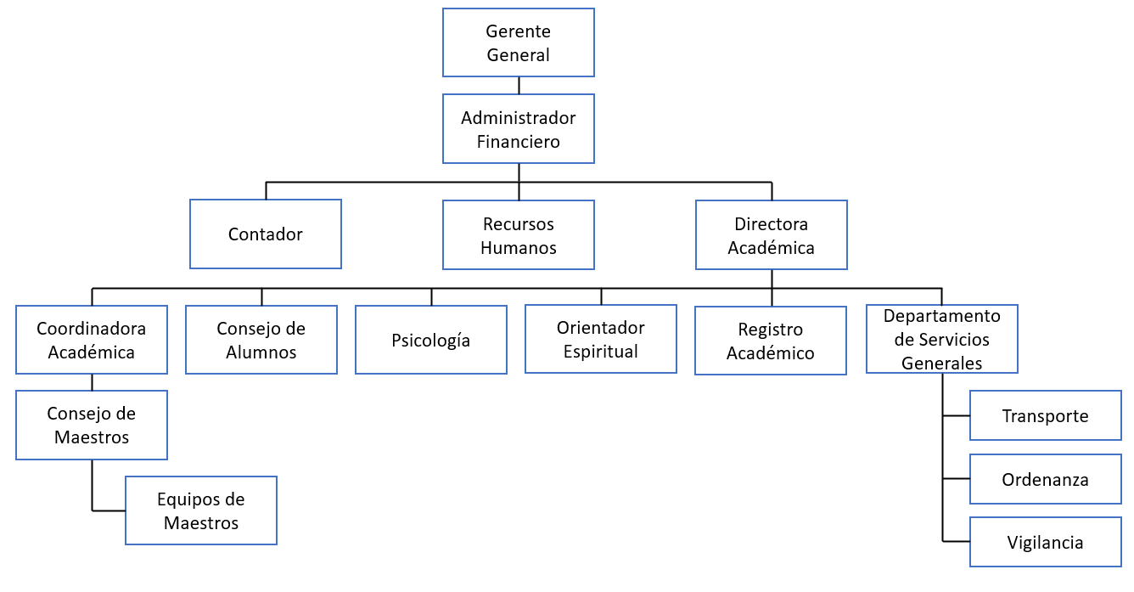
FUENTE: Figura de Organigrama presentado por la Institución educativa

SERVICIOS QUE OFRECE

Educación Parvularia: se ofrece servicios desde Kínder 4 hasta preparatoria cancelando cuotas mensuales de $45.00 o diferenciadas dependiendo del estudio socioeconómico.
Educación Básica: a partir de primer grado hasta noveno dividido en:
- Primer ciclo: cancelando cuota de $45.00
- Segundo ciclo cancelando cuota de $50.00
- Tercer ciclo cancelando cuota de $55.00
Educación Media: ofrece únicamente Bachillerato General con diplomado en Ingles y Marketing Digital con una mensualidad de $65.00.

MARCO LEGAL

CONSTITUCIÓN DE LA REPÚBLICA DE EL SALVADOR
Art. 44.- La ley reglamentará las condiciones que deban reunir los talleres, fábricas y locales de trabajo.
El Estado mantendrá un servicio de inspección técnica encargado de velar por el fiel cumplimiento de las normas legales de trabajo, asistencia, previsión y seguridad social, a fin de comprobar sus resultados y sugerir las reformas pertinentes.
Art. 53.- El derecho a la educación y a la cultura es inherente a la persona humana; en consecuencia, es obligación y finalidad primordial del Estado su conservación, fomento y difusión.
Art. 54.- El Estado organizará el sistema educativo para lo cual creará las instituciones y servicios que sean necesarios. Se garantiza a las personas naturales y jurídicas la libertad de establecer centros privados de enseñanza.
Art. 65.- La salud de los habitantes de la República constituye un bien público. El Estado y las personas están obligados a velar por su conservación y restablecimiento.
El Estado determinará la política nacional de salud y controlará y supervisará su aplicación

CÓDIGO DE TRABAJO
Adopción de medidas de seguridad e higiene
Art. 314.- Todo patrono debe adoptar y poner en práctica medidas adecuadas de seguridad e higiene en los lugares de trabajo, para proteger la vida, la salud y la integridad corporal de sus trabajadores, especialmente en lo relativo a:
1) Las operaciones y procesos de trabajo;
2) El suministro, uso y mantenimiento de los equipos de protección personal;
3) Las edificaciones, instalaciones y condiciones ambientales; y
4) La colocación y mantenimiento de resguardos y protecciones que aíslen o prevengan de los peligros provenientes de las máquinas y de todo género de instalaciones.
Cumplimiento de normas de seguridad e higiene
Art. 315.- Todo trabajador estará obligado a cumplir con las normas sobre seguridad e higiene y con las recomendaciones técnicas, en lo que se refiere: al uso y conservación del equipo de protección personal que le sea suministrado, a las operaciones y procesos de trabajo, y al uso y mantenimiento de las protecciones de maquinaria.
Estará también obligado a cumplir con todas aquellas indicaciones e instrucciones de su patrono que tengan por finalidad proteger su vida, salud e integridad corporal. Asimismo, estará obligado a prestar toda su colaboración a los comités de seguridad.
Riesgos profesionales
Art. 316.- Se entienden por riesgos profesionales, los accidentes de trabajo y las enfermedades profesionales a que están expuestos los trabajadores a causa, con ocasión, o por motivo del trabajo.
Enfermedad profesional
Art. 319.- Se considera enfermedad profesional cualquier estado patológico sobrevenido por la acción mantenida, repetida o progresiva de una causa que provenga directamente de la clase de trabajo que desempeñe o haya desempeñado el trabajador, o de las condiciones del medio particular del lugar en donde se desarrollen las labores, y que produzca la muerte al trabajador o le disminuya su capacidad de trabajo.

LEY GENERAL DE PREVENCIÓN DE RIESGOS EN LOS LUGARES DE TRABAJO
Art. 1.- El objeto de la presente ley es establecer los requisitos de seguridad y salud ocupacional que deben aplicarse en los lugares de trabajo, a fin de establecer el marco básico de garantías y responsabilidades que garantice un adecuado nivel de protección de la seguridad y salud de los trabajadores y trabajadoras, frente a los riesgos derivados del trabajo de acuerdo a sus aptitudes psicológicas y fisiológicas para el trabajo, sin perjuicio de las leyes especiales que se dicten para cada actividad económica en particular.
Art. 4.- “La presente ley se aplicará a todos los lugares de trabajo, sean privados o del Estado. Ninguna institución autónoma podrá alegar la existencia de un régimen especial o preferente para incumplir sus disposiciones”.
Art. 8.- Será responsabilidad del empleador formular y ejecutar el Programa de Gestión de Prevención de Riesgos Ocupacionales de su empresa, de acuerdo a su actividad y asignar los recursos necesarios para su ejecución. El empleador deberá garantizar la participación efectiva de trabajadores y trabajadoras en la elaboración, puesta en práctica y evaluación del referido programa.
Art. 13.- Los empleadores tendrán la obligación de crear Comités de Seguridad y Salud Ocupacional, en aquellas empresas en que laboren quince o más trabajadores o trabajadoras; en aquellos que tengan menos trabajadores, pero que, a juicio de la Dirección General de Previsión Social, se considere necesario por las labores que desarrollan, también se crearán los comités mencionados.
Art. 88.- El Presidente de la República decretará los reglamentos que sean necesarios para facilitar y asegurar la aplicación de la presente ley

REGLAMENTO DE GESTIÓN DE LA PREVENCIÓN DE RIESGOS EN LOS LUGARES DE TRABAJO
Art. 1.- El presente Reglamento establece los lineamientos que desarrollan lo preceptuado por la Ley General de Prevención de Riesgos en los Lugares de Trabajo, en lo referente a la gestión de este tema, la cual abarca la conformación y funcionamiento de estructuras de gestión, incluyendo los respectivos Comité de Seguridad y Salud Ocupacional y delegados de prevención; la formulación e implementación del Programa de Gestión de Prevención de Riesgos Ocupacionales y los registros documentales y notificaciones relativos a tales riesgos, conforme lo establece el Título II de la referida Ley.
Art. 3.- - El presente Reglamento tendrá aplicación en todos los lugares de trabajo, sean públicos o privados y están obligados a cuidar de su estricta observancia, tanto los empleadores y los trabajadores, atendiendo a las características de cada puesto de trabajo.
Art. 35.- El Programa de Gestión de Prevención de Riesgos Ocupacionales, es el instrumento en el que queda plasmado el proceso de promoción, ejecución, supervisión y evaluación de la acción preventiva del lugar de trabajo. Por tanto, su exigencia implicará tener a disposición el documento que lo contiene para la revisión de parte de la Dirección General de Inspección de Trabajo y de la Dirección General de Previsión Social, como también la aplicación práctica de cada uno de los elementos que lo integran.
Art. 36.- La aplicación práctica del Programa implicará la planeación, organización, ejecución y evaluación de las medidas de seguridad y salud ocupacional y deben ser desarrolladas en forma integral, pudiendo el empleador orientarse en las normas técnicas o directrices reconocidas internacionalmente en lo relativo a la gestión sobre esta materia, siempre que no contravenga la normativa vigente. El empleador asignará los recursos necesarios para el proceso del Programa en su conjunto.

LEY DEL INSTITUTO SALVADOREÑO DEL SEGURO SOCIAL
Art. 2- El Seguro Social cubrirá en forma gradual los riesgos a que están expuestos los trabajadores por causa de:
a) Enfermedad, accidente común;
b) Accidente de Trabajo, enfermedad profesional,
c) Maternidad;
ch) Invalidez;
d) Vejez;
e) Muerte; y
f) Cesantía involuntaria.
De los beneficios por enfermedad y accidente común
Art. 48.- En caso de enfermedad, las personas cubiertas por el Seguro Social tendrán derecho, dentro de las limitaciones que fijen los reglamentos respectivos, a recibir servicios médicos, quirúrgicos, farmacéuticos, odontológicos, hospitalarios y de laboratorio, y los aparatos de prótesis y ortopedia que se juzguen necesarios.
El Instituto prestará los beneficios a que se refiere el inciso anterior, ya directamente, ya por medio de las personas o entidades con las que se contrate el efecto.
Art. 53.- En los casos de accidente de trabajo o de enfermedad profesional, los asegurados tendrán derecho a las prestaciones consignadas en el Art. 48.
Art. 56.- Si el accidente de trabajo o la enfermedad profesional fueren debidos a infracción por parte del patrono, de las normas que sobre Seguridad Industrial o Higiene de Trabajo fueren obligatorias, dicho patrono estará obligado a restituir al Instituto la totalidad de los gastos que el accidente o la enfermedad del asegurado le ocasionaren.
Para que el Instituto pueda declarar responsable a un patrono, de acuerdo a este artículo, será necesario que el Director del Departamento de Inspección de Trabajo certifique el fallo definitivo por el cual se sancione la infracción por parte del patrono de las normas sobre Seguridad Industrial e Higiene del Trabajo.
Sin perjuicio de las disposiciones anteriores, el Instituto podrá imponer el pago de cotizaciones patronales, equivalentes a la cuota patronal global correspondiente aumentada hasta en una existencia de la infracción, a los patronos cuyas empresas produzcan un exceso de accidentes por infringir éstos las normas y recomendaciones que sobre seguridad e higiene del trabajo hayan dictado las autoridades competentes.
Art. 101.- El Instituto podrá practicar visitas e inspecciones en los centros de trabajo, por medio de sus funcionarios o empleados, o solicitar la práctica de las mismas al Ministerio de Trabajo y Previsión Social, como lo estime más conveniente.

LEY DEL SISTEMA DE AHORRO PARA PENSIONES
Garantía del Sistema
Art. 1.- Créase el Sistema de Ahorro para Pensiones para los trabajadores del sector privado, público y municipal, que en adelante se denominará el Sistema, el cual estará sujeto a la regulación, coordinación y control del Estado, de conformidad a las disposiciones de esta Ley.
El Sistema comprende el conjunto de instituciones, normas y procedimientos, mediante los cuales se administrarán los recursos destinados a pagar las prestaciones que deban reconocerse a sus afiliados para cubrir los riesgos de Invalidez Común, Vejez y Muerte de acuerdo con esta Ley.
Art. 105.- Tendrán derecho a pensión de invalidez, los afiliados no pensionados que, sin cumplir los requisitos de edad para acceder a pensión de vejez, sufran un menoscabo de la capacidad para ejercer cualquier trabajo, a consecuencia de enfermedad, accidente común o debilitamiento de sus fuerzas físicas o intelectuales, no así los que se invaliden por riesgos profesionales.

LEY GENERAL DE EDUCACIÓN
Art. 79.- Centros Privados de Educación son aquellos que ofrecen servicios de educación formal con recursos propios de personas naturales o jurídicas que colaboran con el Estado en la Expansión, diversificación y mejoramiento del proceso educativo y cultural, y funcionan por Acuerdo Ejecutivo en el Ramo de Educación.
Art. 80.- El acuerdo Ejecutivo que autoriza la creación y funcionamiento de los centros privados de educación deberá sustentarse en comprobaciones que garanticen la organización académica y administrativa adecuada, los recursos físicos y financieros necesarios y el personal docente calificado, de conformidad a los servicios que ofrezca. La solicitud de creación y funcionamiento deberá resolverse dentro de los sesenta días, contados a partir de la fecha de su presentación
Con el marco legal establecido se puede realizar el presente Programa de Gestión en Seguridad y Salud ocupacional en el Samuel Christian School, apegado a las disposiciones que emanan de las Leyes y Reglamentos que proporcionan aspectos técnicos que pautan los estándares en la materia en mención, manteniendo la aplicación participativa entre el empleador y los trabajadores y trabajadoras con el objeto de crear una cultura de prevención de riesgos con la planificación de un auténtico sistema de Seguridad y Salud Ocupacional.

MARCO INSTITUCIONAL

Leyes | Instituciones
Constitución de la República de El Salvador | Corte Suprema de Justicia, a través de la  Sala de lo Constitucional
Ley General de Prevención de Riesgos en los Lugares de Trabajo y su reglamento. | Ministerio de Trabajo y Previsión Social
Ley General de Educación | Ministerio de Educación
Ley de Sistema de Ahorro para Pensiones | Superintendencia del Sistema Financiero
Ley del Instituto Salvadoreño del Seguro Social | Instituto Salvadoreño del Seguro Social
Código de Trabajo | Ministerio de Trabajo y Previsión social
Código de Salud | Ministerio de Salud

GENERALIDADES DE UN PROGRAMA DE SEGURIDAD Y SALUD OCUPACIONAL

DEFINICIÓN DE PROGRAMA DE SEGURIDAD Y SALUD OCUPACIONAL
Conjunto de directrices que proporcionan requisitos de seguridad y salud ocupacional que deben aplicarse en los lugares de trabajo, a fin de establecer el marco básico de garantías y responsabilidades que garantice un adecuado nivel de protección de la seguridad y salud de los trabajadores y trabajadoras, frente a los riesgos derivados del trabajo de acuerdo a sus aptitudes psicológicas y fisiológicas para el trabajo.

ELEMENTOS DE UN PROGRAMA DE SEGURIDAD Y SALUD OCUPACIONAL
- Mecanismos de evaluación periódica del Programa de Gestión de Prevención de Riesgos Ocupacionales.
- Identificación, evaluación, control y seguimiento permanente de los riesgos ocupacionales, determinando los puestos de trabajo que representan riesgos para la salud de los trabajadores y trabajadoras, actuando en su eliminación y adaptación de las condiciones de trabajo, debiendo hacer especial énfasis en la protección de la salud reproductiva, principalmente durante el embarazo, el post-parto y la lactancia.
- Registro actualizado de accidentes, enfermedades profesionales y sucesos peligrosos, a fin de investigar si éstos están vinculados con el desempeño del trabajo y tomar las correspondientes medidas preventivas.
- Diseño e implementación de su propio plan de emergencia y evacuación.
- Entrenamiento de manera teórica y práctica, en forma inductora y permanente a los trabajadores y trabajadoras sobre sus competencias, técnicas y riesgos específicos de su puesto de trabajo, así como sobre los riesgos ocupacionales generales de la empresa, que le puedan afectar.
- Establecimiento del programa de exámenes médicos y atención de primeros auxilios en el lugar de trabajo.
- Establecimiento de programas complementarios sobre consumo de alcohol y drogas, prevención de infecciones de transmisión sexual, VIH/SIDA, salud mental y salud reproductiva.
- Planificación de las actividades y reuniones del Comité de Seguridad y Salud Ocupacional. En dicha planificación deberá tomarse en cuenta las condiciones, roles tradicionales de hombres y mujeres y responsabilidades familiares con el objetivo de garantizar la participación equitativa de trabajadores y trabajadoras en dichos comités, debiendo adoptar las medidas apropiadas para el logro de este fin.
- Formulación de un programa de difusión y promoción de las actividades preventivas en los lugares de trabajo. Los instructivos o señales de prevención que se adopten en la empresa se colocarán en lugares visibles para los trabajadores y trabajadoras, y deberán ser comprensibles.
- Formulación de programas preventivos, y de sensibilización sobre violencia hacia las mujeres, acoso sexual y demás riesgos psicosociales.

BENEFICIOS QUE PERSIGUE LA LEY
- Beneficios a los Trabajadores: desde esta perspectiva el impacto positivo del nuevo marco legal, beneficia primeramente a los trabajadores y trabajadoras, quienes, con el cumplimiento de esta normativa, mejoran sustancialmente las condiciones de los lugares de trabajo y por ende el nivel de bienestar físico, mental y social.
- Beneficios a las Empresas: mejoras en los estándares de seguridad y salud Ocupacional, coadyuvando así a que sean más competitivas y productivas;
- Beneficios al País en General: constituye una valiosa herramienta para fomentar una autentica cultura de prevención de riesgos laborales, tanto en empleadores y empleadoras, así como en trabajadores y trabajadoras que contribuyen a su vez a desarrollar una sociedad salvadoreña con mejor calidad de vida y por ende más estable y productiva.

GENERALIDADES DEL PROGRAMA DE SEGURIDAD Y SALUD OCUPACIONAL
El programa de gestión de la prevención de riesgos ocupacionales, es el instrumento en el cual queda plasmado el proceso de promoción, ejecución, supervisión y evaluación de la acción preventiva del lugar de trabajo. Por tanto, su exigencia implica tener a disposición el documento que lo contiene para la revisión de parte de la Dirección General de Inspección de Trabajo y de la Dirección General de Previsión Social, como también la aplicación práctica de cada uno de los elementos que lo integran.
La aplicación práctica del programa implica la planeación, organización, ejecución y evaluación de las medidas de seguridad y salud ocupacional y deben ser desarrolladas en forma integral, pudiendo el empleador, orientarse, en las normas técnicas o directrices reconocidas internacionalmente en lo relativo a la gestión sobre esta materia, siempre que no contravenga la normativa vigente. El empleador o empleadora asignará los recursos necesarios para el proceso del programa en su conjunto.
El empleador o empleadora será el responsable final de la promoción, ejecución, supervisión y evaluación del programa; a través de los delegados de prevención como encargados de la gestión, pudiendo recurrir a empresas asesoras acreditadas, para la elaboración del mismo. Para tal efecto se elaborará la propuesta del respectivo programa con participación del comité de seguridad y salud ocupacional a efecto de ser discutida y finalmente adoptada por el empleador.
Dicho programa debe ser actualizado cada año y tenerse a disposición del Ministerio de Trabajo. Será exigido el programa incluso en empresas de menos de 15 trabajadores, salvo que se establezca medidas sustitutas.
Para la implementación del sistema de gestión de la Seguridad y Salud Ocupacional, se requiere también estructuras que representen los recursos humanos encargados de esta prioritaria tarea. En tal sentido es de aclarar que, aunque la Ley no exige, es recomendable la existencia de especialistas o departamentos especializados en Seguridad y Salud Ocupacional, ya que solo a través de esta figura puede implementarse de forma continuada el programa de Prevención de Riesgos Laborales. Es necesario mencionar que las empresas de menos de quince trabajadores, será el empleador quien podrá encargarse de la gestión de la SSO.

FACTORES RELEVANTES EN LA APLICACIÓN DE UN PROGRAMA DE SEGURIDAD Y SALUD OCUPACIONAL

SEGURIDAD EN LA INFRAESTRUCTURA DE LOS LUGARES DE TRABAJO:
Desde la revisión de planos arquitectónicos de las instalaciones, que son la base de asignación de lugares de trabajo, deben cumplir con los requisitos referentes a condiciones de seguridad y salud ocupacional que exige el reglamento de ejecución correspondiente.
De manera general se observan pasillos, paredes, techos, asientos, comedores, dormitorios, servicios sanitarios, instalaciones eléctricas, entre otros.
Los cuales deberán estar adecuados para personas con discapacidades según lo establecido en la Normativa Técnica de Accesibilidad, Urbanística, Arquitectónica, Transporte y Comunicaciones, elaborada por el Consejo Nacional de Atención Integral para las Personas con Discapacidad. ¹³

SEGURIDAD EN LOS LUGARES DE TRABAJO

Todo lugar de trabajo debe contar con planes, equipos, accesorios y personal entrenado para la prevención y mitigación de casos de emergencia ante desastres naturales, casos fortuitos o situaciones causadas por el ser humano.¹⁴
Con la finalidad de garantizar que todo el personal y en este caso los estudiantes se encuentren seguros y así evitar accidentes en los lugares de trabajo.

CONDICIONES DE SALUBRIDAD EN LOS LUGARES DE TRABAJO

No se debe dejar a un lado este importante factor en la aplicación del programa de seguridad y salud ocupacional ya que mantener no solo al personal docente si no estudiantes implica contar con permisos otorgados por instituciones como el Ministerio de Salud desde el momento que se cuenta con una cafetería. El tema de Agua potable, filtros en los bebederos, limpieza en los servicios sanitarios y áreas de trabajo deben mantenerse en constante revisión para evitar riesgos.

CAPÍTULO II

DIAGNÓSTICO DE LA SITUACIÓN ACTUAL DE LA SEGURIDAD Y SALUD OCUPACIONAL DEL PERSONAL ADMINISTRATIVO, PLANTA DOCENTE Y ESTUDIANTES DEL COLEGIO DE MEJICANOS SAMUEL CHRISTIAN SCHOOL.

OBJETIVOS DE LA INVESTIGACIÓN

GENERAL

Identificar la situación actual del Colegio de Mejicanos Samuel Christian School, según el tema de investigación en las áreas de prevención de riesgos, accidentes y enfermedades laborales, así como su actual proceder ante emergencias y las señalizaciones pertinentes con las que cuenta.

ESPECÍFICO

- Realizar una investigación de campo con el fin de obtener información necesaria sobre accidentes, riesgos y enfermedades laborales a través de instrumentos de recolección de datos y observación.
- Evaluar todas las causas en los aconteceres pasados dentro del Colegio de Mejicanos Samuel Christian School que originan los accidentes y enfermedades laborales.
- Analizar la información obtenida a través de los instrumentos de recolección de datos utilizados para establecer conclusiones y recomendaciones que permitan mejorar las condiciones de seguridad y salud ocupacional en el Colegio de Mejicanos Samuel Christian School.

IMPORTANCIA DE LA INVESTIGACIÓN

IDENTIFICACIÓN DE LOS PUESTOS DE TRABAJO QUE REPRESENTAN RIESGOS.
De acuerdo con los resultados obtenidos del Formulario I-3 denominado IDENTIFICACIÓN DE DEFICIENCIAS, FACTORES DE RIESGO Y RIESGOS ASOCIADOS POR PUESTOS DE TRABAJO (Ver Anexo 1), se presentan a continuación el detalle de los riesgos laborales asociados a cada puesto de trabajo del Colegio Christian School:

PLANTA DOCENTE EN MODALIDAD VIRTUAL
Está conformada por ocho docentes que ejecutan la mayoría de sus actividades en la modalidad virtual utilizando medios electrónicos, atendiendo alumnos desde Kínder 4 hasta Quinto Grado. Sin embargo, de forma periódica asisten a las instalaciones del Colegio para entrega de notas, reportes, capacitaciones o cualquier otro trámite administrativo.
De acuerdo a su modalidad de trabajo se han identificado una serie riesgos laborales:
DOCENTE EN MODALIDAD TELETRABAJO
Factores | Riesgos asociados
Uso continuo de dispositivos de comunicación móvil | - Aumento de niveles de estrés e insomnio, por la exposición excesiva al celular o computadora.  - Fatiga visual  - Ansiedad
Cambios continuos en horarios de trabajo | - Disminución de horas de sueño, dado que muchos docentes graban sus clases al amanecer, mientras los miembros de la familia duermen, para reducir el ruido. Lo que provoca paulatinamente que se produzca cansancio, pérdida de concentración entre otros.  - Malos hábitos de alimentación.  - Sedentarismo
Extensión de sus jornadas laborales | - Pérdida de autonomía para administrar su propio tiempo, ya que aclaran dudas a estudiantes y padres de familia en momentos en que tradicionalmente no prestaban servicios.  - Sobrecarga laboral, al tener que destinar el doble de tiempo a aquellos alumnos que tienen más dificultades para seguir el ritmo de estudio en línea por el limitado acceso a internet.  - Sentimiento de frustración, al no recibir ninguna remuneración por la extensión de sus jornadas.
- Condiciones ergonómicas precarias  - Posturas incorrectas.  - Mantenimiento prolongado de posturas estáticas ante la pantalla del ordenador y los movimientos repetitivos | - Trastornos musculoesqueléticos  - Malas posturas ergonómicas
Pérdida de límites entre el ámbito familiar y laboral | - Riesgos de carácter psicosocial  - Sentimientos de intenso estrés que surge de las actividades relacionadas con tareas del hogar y del trabajo que concurren en un mismo espacio.  - Síndrome Burnout

PLANTA DOCENTE EN MODALIDAD PRESENCIAL

Actualmente son 12 docentes los que se encuentran en esta modalidad, atendiendo a alumnos de Sexto Grado a Bachillerato.

DOCENTE EN MODALIDAD PRESENCIAL
Factores | Riesgos asociados
- Uso mantenido y continuo de voz para desarrollar los temas de estudio ante el alumnado. | - Afonía, nódulos y pólipos, reconocidos como enfermedad profesional.
- Exceso de iluminación a docentes (con aros de luz) mientras desarrollan sus clases | - Contaminación visual  - Fatiga visual
- Postura inadecuada de trabajo (permanecer de pie, andando frecuentemente,  - con giros y flexiones de tronco)  - Realización de movimientos repetitivos | - Fatiga postural  - Variedad de trastornos musculoesqueléticos, entre los que se podrían destacar: ciática, lumbago, trastornos de la región cervical, trastornos articulares, esguinces de tobillos y pie.
- Contacto continuo con personal demandante de un servicio (como son los padres/madres y alumnado).  - Mantenimiento de un elevado nivel de atención de forma continuada durante la mayor parte de la jornada laboral.  - Escaso reconocimiento social del trabajo realizado por el docente  - Trabajo que exige un alto nivel de implicación personal. | - Estrés laboral  - Excesiva demanda mental  - Fatiga física  - Conflictos derivados de las relaciones  - con los diferentes sectores de la comunidad educativa (alumnado, padres/madres, compañeros/as de trabajo, Administración Educativa, etc.)

PERSONAL ADMINISTRATIVO
En total son seis personas que componen el personal administrativo para los departamentos de Contabilidad, Administración Financiera, Registro Académico y Dirección.
CONTADOR, AUXILIAR CONTABLE Y ADMINISTRADOR FINANCIERO
Factores | Riesgos asociados
- Distribución inadecuada de muebles, documentos y herramientas de trabajo dentro de la oficina | - Caídas causadas por cualquier elemento fuera de lugar
- Uso descuidado de herramientas de oficina | - Heridas menores con herramientas que poseen filo (tales como tijeras, saca grapas, abre cartas, etc.)
- Saturación de conectores o enchufes para equipo informático y otros equipos que requieren electricidad. | - Corto circuitos  - Posible incendio
- Mantener la misma postura durante muchas horas  - Falta de ergonomía en mobiliario de oficina | - Fatiga postural  - Variedad de trastornos y dolores musculoesqueléticos, entre los que se podrían destacar: ciática, lumbago
- Exposición a las pantallas de ordenadores y otros dispositivos electrónicos  - Constante esfuerzo de la vista en documentos con gran cantidad de números tanto en forma física como digital  - Iluminación inadecuada | - Aumento de niveles de estrés  - Fatiga visual  - Dolores de cabeza
- Mantenimiento de un elevado nivel de atención de forma continuada durante la mayor parte de la jornada laboral.  - Trabajo que exige un alto nivel de responsabilidad | - Estrés laboral  - Excesiva demanda mental  - Ansiedad  - Frustración  - Síndrome de burnout

REGISTRO ACADÉMICO Y RECEPCIÓN
Factores | Riesgos asociados
- Continua relación con padres de familia y dirección del colegio. | - Carga mental debido a la gestión de varios asuntos en cortos períodos de tiempo.
- Organización deficiente del espacio de trabajo, elementos fuera de lugar o mobiliario mal colocado | - Caídas  - Golpes con mobiliario como cajones abiertos o estanterías u otros objetos mal colocados
- Cables y conectores en mal estado  - Cables puestos accidentalmente en tensión | - Corto circuitos  - Posible incendio
- Mantener la misma postura durante muchas horas  - Falta de ergonomía en mobiliario de oficina | - Fatiga postural  - Variedad de trastornos y dolores musculoesqueléticos, entre los que se podrían destacar: ciática, lumbago
- Exposición a las pantallas de ordenadores y otros dispositivos electrónicos  - Iluminación inadecuada | - Fatiga visual  - Dolores de cabeza

PERSONAL DE MANTENIMIENTO

Está compuesto por tres albañiles y un electricista, que realizan tareas de mantenimiento en la infraestructura del Colegio y de la Iglesia:
ALBAÑIL
Factores | Riesgos asociados
- Sobrecarga al manipular elementos de gran peso  - Manipulación de herramientas pesadas | - Dolores musculares y lumbares  - Golpes  - Aplastamientos en extremidades
- Contacto con cemento o aditivos  - Manipulación de pinturas, solventes y otros productos químicos | - Dermatitis por contacto  - Irritabilidad en ojos
- Exposición directa al polvo u otras partículas provenientes de la preparación de superficies | - Afecciones en las vías respiratorias  - Alergias  - Conjuntivitis  - Dermatitis por contacto
- Exposición a realizar trabajos en alturas peligrosas  - Utilización de escaleras sin antideslizantes  - Utilización de andamios | - Caídas  - Golpes  - Fracturas

ELECTRICISTA
Factores | Riesgos asociados
- Inadecuada manipulación de instalaciones eléctricas de alto voltaje  - Utilización de herramientas de protección deficientes o con vida útil caducada | - Choque eléctrico o electrocución  - Caídas con resultados mortales como consecuencia de una electrocución  - Quemaduras de superficie
- Trabajos de soldadura | - Generación de radiaciones no ionizantes (perjudiciales para los ojos y la piel).  - Generación de gases y humos tóxicos (su composición dependerá del electrodo, los metales a soldar, la temperatura, etc.).
- Sobrecarga en la red eléctrica  - Cables en mal estado o con vida útil caducada | - Incendios  - Corto circuitos

ORDENANZAS

No menos importante, es la labor que realizan los ordenanzas y personal de limpieza aún más en el contexto de la pandemia por COVID-19 y las diversas medidas de prevención, ya que mantener los espacios ordenados y perfectamente limpios es vital para prevenir todo tipo de riesgos, accidentes y enfermedades. En el Colegio Christian School estas tareas son realizadas por dos personas, las cuales son las más expuestas a diversos factores que incrementan los riesgos laborales.
ORDENANZA
Factores | Riesgos asociados
- Exposición constante con productos de limpieza que suelen ser abrasivos  - Exposición productos utilizados para la prevención del COVID-19 como Amonio Cuaternario | - Intoxicación  - Reacciones alérgicas  - Dermatitis por contacto  - Afecciones de las vías respiratorias  - Irritabilidad en ojos
- Realización de tareas en superficies lisas  - Limpieza de pisos con sustancias que las hacen resbaladizas | - Resbalones, golpes  - Caídas, esguinces, torceduras y quebraduras
- Exposición a desechos biológicos | - Infecciones  - Contagio de enfermedades
- Posiciones inadecuadas  - Movimientos repetitivos  - Manipulación de cargas y desplazamientos de objetos pesados | - Variedad de trastornos y dolores musculoesqueléticos, entre los que se podrían destacar: ciática, lumbago, etc.  - Lesiones musculares
- Poco o nulo reconocimiento del trabajo realizado  - Remuneración no acorde al sobre esfuerzo y tipo de tareas realizadas | - Insatisfacción laboral  - Afecciones psicosociales que afectan la salud mental

PERSONAL DE SEGURIDAD
El personal que brinda seguridad y vigilancia en las instalaciones del colegio está conformado por dos personas que realizan turnos de 24 Horas.
ENCARGADO DE SEGURIDAD Y VIGILANCIA
Factores | Riesgos asociados
- Exposición a posturas forzadas  - Postura inadecuada de trabajo (permanecer de pie o andando frecuentemente) | - Fatiga  - Dolores musculoesqueléticos, entre los que se podrían destacar: ciática, lumbago, etc.
- Exposición a condiciones climáticas adversas al realizar trabajo en exterior. | - Insolación  - Enfermedades respiratorias ante exposición de climas fríos
- Exposición a factores sociales (acciones violentas) de la zona geográfica donde se ubica el edificio | - Incidentes y agresiones en el desarrollo de sus funciones  - Tensión generada por desbordamiento de sus responsabilidades  - Agresiones psicosociales  - Estrés laboral
- Horarios de trabajo extendido, 24 horas continuas de trabajo | - Alteración del equilibrio biológico, debido al desfase de los ritmos corporales y los cambios en los hábitos alimentarios  - Fatiga física y mental  - Alteraciones en la vida familiar y social.
- Menor valoración de su trabajo  - Constante reproche de su autoridad y atribuciones cuando interviene por el bien de las instalaciones y sus miembros | - Insatisfacción laboral  - Entorno laboral hostil  - Frustración

MECANISMOS DE PREVENCIÓN DE RIESGOS ACTUALES.
Actualmente el Colegio cuenta con medidas preventivas generales, dentro de las que se mencionan las siguientes:
- Velar por mantener todos los espacios ordenados y limpios:
Esta norma sirve como mecanismo para evitar riesgos de caídas al mismo nivel o en diferente nivel, las cuales son muy comunes ya que cualquier objeto mal colocado puede este tipo de accidentes.
- Identificación de riesgos y solicitud de mejoras:
Actualmente el personal de Servicios Generales se encarga de prestar atención a la infraestructura del colegio, examinando y tomando nota de los elementos que pueden generar, y al mismo tiempo presentan propuestas de mejora por escrito a la Dirección.
- Señalización de salidas de emergencia:
El colegio cuenta con señalizaciones de salidas de emergencia, extintores y punto de encuentro.
- Equipo de protección:
Se provee del equipo de protección básico al personal de servicios generales, mantenimiento, ordenanzas y seguridad para la ejecución de sus funciones.
- Capacitaciones y simulacros periódicos:
Cada seis meses se realizan capacitaciones periódicas sobre las medidas a tomar en caso de accidentes, incendios o desastres naturales, además se realizan simulacros de evacuación en caso de suscitarse alguna de estas situaciones.
- Prevención de violencia de género y otros factores psicosociales que pueden generarse dentro del colegio:
Colocación de carteles con infografías acerca de la prevención de violencia de género, acoso sexual, acoso laboral, hostigamiento, entre otros.

REGISTRO ACTUALIZADO DE ACCIDENTES, ENFERMEDADES O SUCESOS PELIGROSOS.
Desde el inicio de las actividades operativas del Colegio de Mejicanos Samuel Christian School se han registrado algunos accidentes tanto para el personal docente, administrativo y de mantenimiento, al mismo tiempo se cuenta con registros de accidentes de estudiantes durante los últimos años.
Mediante una entrevista realizada al administrador de recursos humanos, personal docente, administrativo se pudo obtener la siguiente información:
- Planta Docente
Accidentes: el Colegio de Mejicanos Samuel Christian School trabaja por el bienestar de su personal, pero ante los esfuerzos siempre hay un margen de error, el colegio registró un accidente en el que una maestra sufrió una lesión en su muñeca izquierda a raíz de tropezar con un estudiante durante el recreo en la cancha de futbol.
En el momento la docente fue trasladada por el Coordinar de disciplina al hospital policlínico Zacamil ya que todo el personal permanente cuenta con seguro social.
Dentro del expediente de la docente se encuentra su incapacidad la cual fue emitida por el Seguro Social en el año 2018, se le diagnosticó un esguince y se le otorgaron 11 días de incapacidad, el patrono firmo su incapacidad y su derecho de reclamar el subsidio por tratarse de un accidente en su lugar de trabajo.
Una de las medidas tomadas fue la concientización para el personal docente y los estudiantes a respetar las áreas de juego, así como también evitar atravesar la cancha y procurando rodearla para evitar accidentes.
Enfermedades: en los últimos años una de las enfermedades más comunes en el personal docente es el estrés laboral y esto se da a raíz principalmente de la pandemia Covid-19 en el periodo abril 2020 hasta marzo 2021.
En la mayoría de los casos los docentes expresan que se sintieron con altos niveles de inseguridad por el manejo de equipo tecnológico para cubrir la demanda de actividades escolares, esto causo en muchos de ellos un agotamiento físico y mental. Esto producto de tener que hacer su trabajo desde sus hogares mientras tenían que cumplir las responsabilidades con sus familiares al mismo tiempo.
Una vez lograron equilibrar el uso de la tecnología y las actividades del hogar se enfrentaron a un factor externo, el virus Covid-19 que ocasionó en muchos de ellos pérdidas de seres queridos e incluso fueron portadores de él.
- Personal Administrativo:
Accidentes: Dentro del personal administrativo se encuentra el área de contabilidad, administración financiera y registro académico.
Ellos cuentan con sus respectivas áreas de trabajo, cubículos separados y no se han reportado accidentes desde la apertura del Colegio.
Enfermedades: los antecedentes de esta área dan indicios que han tenido algunos colaboradores que han presentado cuadros de lumbago, estrés, infecciones en las vías urinarias e incluso personal que se encuentra con tratamientos para la presión.
Si bien pueden ser causantes de carga laboral también se debe de verificar el equipo de oficina que se está utilizando y ver si es un posible factor para algunos padecimientos.
Sucesos peligrosos: el personal administrativo fue el primero en regresar a sus actividades presenciales dentro del Colegio de Mejicanos Samuel Christian School, ya que las cuotas se cancelan dentro de las instalaciones y en pandemia el Colegio necesitaba contar con los recursos para poder cumplir sus obligaciones con todo el personal.
- Personal de Mantenimiento y Ordenanzas:
Accidentes: Desde la apertura del Colegio de Mejicanos Samuel Christian School se han realizado diferentes trabajos de ampliación en cuanto a estructura por lo que el personal de mantenimiento ha tenido que colaborar con los contratistas en la realización de dichos trabajos.
Para finales del año 2017 se tenía que preparar las aulas de bachillerato ya que en el año 2018 iniciaría por primera vez la opción Bachillerato General, es en ese tiempo que se presentó un accidente en el área de trabajo debido al mal uso de un equipo de andamio, uno de los colaboradores no fijó bien su arnés y al estar realizando trabajos de estructura tropezó y cayó, como consecuencia de este suceso el empleado sufrió una dislocación de hombro y fuertes golpes en el cuerpo.
Las medidas tomadas después de dicho incidente fueron: capacitación y verificación del uso correcto de todos los implementos de trabajo que el colegio proporciona a su personal de mantenimiento.
Enfermedades: no se tienen registros de enfermedades que afecten a los trabajadores, fue hasta el año 2020 con la pandemia que el personal se vio afectado, ya que con la apertura de la Administración ellos tuvieron que retomar sus labores en junio de 2020.
Fue en ese tiempo que se expusieron y se tienen incapacidades por 15 días a causa de Covid-19. Si bien es cierto que en las instalaciones del Colegio se han tomado las medidas de bioseguridad para prevenir el virus, el riesgo de contagio se vuelve inminente ya que cada miembro del colegio se vuelve vulnerable en cualquier entorno, pudiendo existir el contagio en muchos puntos desde que el personal sale de sus casas y retorna, inclusive puede dentro de su hogar o por los propios miembros de su familia.
Sucesos peligrosos: Para los colaboradores muchas veces los pisos mojados representan situaciones de riesgo en los que han ocurrido caídas leves pero que no dejan de ser peligrosos.
La manipulación del sistema eléctrico también representa un peligro, los cuales han provocado pequeños sucesos que si bien no han trascendido son de suma importancia al momento de tomar medidas que permitan controlar y evitar accidentes.
- Personal de seguridad:
Accidentes: no se tienen registros de accidentes presentados por el personal de seguridad en el periodo 2014 hasta la actualidad.
Enfermedades: ninguno de los dos colaboradores presenta enfermedades permanentes o causados por el desarrollo de sus actividades dentro del Colegio Samuel Christian School.
Sucesos peligrosos: no es desconocido que la delincuencia es uno de los problemas sociales que más afectan a El Salvador, en el caso del municipio de Mejicanos esta no es la excepción, hay muchos sucesos delictivos que se dan a las cercanías del Colegio por lo que el personal de seguridad se ha visto expuesto en más de una ocasión.

PLAN DE EMERGENCIA Y EVACUACIÓN ACTUAL.
El plan de emergencia y evacuación actual del Colegio de Mejicanos Samuel Christian School está conformado únicamente por medidas básicas las cuales se adoptaron por la inspección que el Ministerio de Salud realizó durante el año 2019, donde se evaluó el reconocimiento de las zonas del colegio, los Extintores y señalizaciones correspondientes, así como el proceso y área de cafetería por la manipulación de alimentos para el personal y estudiantes.
Pero ninguna de las medidas está plasmada en algún documento, mucho menos registrado en el Ministerio de Trabajo esto según lo que el encargado de dichos planes y materiales de emergencia ha comentado.

CRONOGRAMA DE ACTIVIDADES Y REUNIONES DE SEGURIDAD Y SALUD OCUPACIONAL.
Por el momento no existe un cronograma de actividades y reuniones de seguridad y salud ocupacional, tampoco hay un comité que regule esta actividad y es por ello que se ve la necesidad de su creación e implementación a través de este trabajo.

METODOLOGÍA DE LA INVESTIGACIÓN.

MÉTODO
La investigación fue realizada tomando en cuenta los siguientes puntos fundamentales:

ENFOQUE
ENFOQUE MIXTO: Debido a la naturaleza del tema de investigación ha sido necesario realizar una integración de datos provenientes de técnicas cuantitativas y cualitativas para obtener un panorama más amplio, lo cual a su vez ha permitido una interpretación más acertada de los datos. Cuantitativamente se refiere a los resultados obtenidos luego del procesamiento de los cuestionarios, los cuales arrojaron datos numéricos y estadísticamente presentables, y de forma cualitativa al tomar en cuenta las opiniones de los objetos de estudio, sus puntos de vista y los resultados obtenidos de la investigación de campo en base a la observación.

CONTEXTO DE LA INVESTIGACIÓN

- Lugar: Colegio de Mejicanos Samuel Christian School, ubicado en 2a. Calle Oriente, lote sin número, ex-Fábrica Búfalo, Mejicanos, San Salvador.
- Tiempo: Un periodo de seis meses.
- Aspectos relacionados con permisos para acceder a la información: Se presentó carta firmada por la Facultad y los integrantes del equipo de investigación, y nos fue otorgado acceso libre a las instalaciones para tomar material fotográfico y de video, siempre y cuando se resguarde la privacidad e identidad de los menores de edad que se encuentran en modalidad presencial.

TIPO DE INVESTIGACIÓN

INVESTIGACIÓN DESCRIPTIVA: Debido a que se ha utilizado información documental, provenientes de registros proporcionados por el Colegio de Mejicanos Samuel Christian School y datos arrojados de la investigación de campo, resultado de la observación directa en el lugar y tiempo relacionados al contexto de la investigación.

DISEÑO DE LA INVESTIGACIÓN

NO EXPERIMENTAL: Debido a que en la investigación realizada en el Colegio gira en torno a observar las situaciones ya existentes, en este caso: Identificación de los puestos de trabajo que representan riesgos, Mecanismos de prevención de riesgos actuales, entre otros.
No se realizó ninguna intervención intencional para modificar las variables mismas, sino que se ha observado tal y como se han dado en su contexto natural.
Es importante mencionar que el tipo de investigación no experimental utilizada es la INVESTIGACIÓN TRANSVERSAL O TRANSECCIONAL, ya que la recopilación de la información más importante para obtener la situación inicial del Colegio de Mejicanos Samuel Christian School, con respecto a un programa de seguridad y salud ocupacional, se ha dado en un tiempo único.

TÉCNICAS E INTRUMENTOS DE RECOPILACIÓN DE INFORMACIÓN

TÉCNICAS

OBSERVACIÓN DIRECTA
Se empleó esta técnica para elaborar el listado de los colaboradores y así poder directamente identificar las necesidades, opiniones e inquietudes que el personal docente, mantenimiento, seguridad e incluso los mismos estudiantes puedan tener. Esto permitirá verificar aspectos visibles y cuantificables.
Censo de Trabajadores
Colegio de Mejicanos Samuel Christian School
Edades | Masculino | % | Femenino | %
18 a 25 años | 3 | 25% | 1 | 5%
26 a 33 años | 4 | 41.7% | 12 | 52%
34 a 41 años | 2 | 8.3% | 3 | 19%
42 a 49 años | 2 | 16.7% | 4 | 19%
50 a 57 años | 1 | 8.3% | 1 | 5%
58 a 65 años | 0 | 0% | 0 | 0%
TOTAL | 12 | 100% | 21 | 100%

Entrevista
Gracias a esta técnica, se pudo obtener información muy valiosa por parte de las autoridades del Colegio de Mejicanos Samuel Christian School, al plantear preguntas directas en un guion semiestructurado, permitiendo manejar con flexibilidad el ritmo de la conversación, dando lugar a aclarar dudas que surgieron a raíz de una respuesta dada por la persona entrevistada, de esta manera la información obtenida no resulta precaria y puede aportar mayor contexto a los resultados de los formularios y cuestionarios aplicados a la población objetivo del colegio.

Encuesta
Se utilizó para ampliar aún más la información de la población objetivo del Colegio, mediante un cuestionario formulado para: planta docente, personal administrativo, ordenanzas, personal de seguridad y los estudiantes de bachillerato de quienes solicitamos su opinión por considerarlos parte de la investigación y quienes podrán aportar ciertos criterios confiables a la investigación.

INSTRUMENTOS

Guía de preguntas estructuradas
Al utilizar una guía de preguntas durante la visita técnica fue más sencillo recolectar información clave y a su vez aprovechar el recurso tiempo ya que muchas dudas se aclararon en la oficina del administrador, el Ing. Allan Eduardo Pleitez González, la cual podrá observarse con detalle en la sección de anexos.

Formulario de cuestionario
Este instrumento de recolección de información nos llevó a poder utilizar la herramienta de Microsoft Forms en el cual se elaboró el formulario de cuestionario y fue de mayor eficiencia debido a la limitante Covid-19.
Se realizaron dos encuestas, la primera dirigida al personal docente únicamente y la segunda dirigida al personal administrativos y operativo.
- https://forms.office.com/Pages/ResponsePage.aspx?id=GXGO5bEz2EqzOUoWsMb60wu4wWxJ70lGixCBxuTxpslUMEJPRTlRRU1VSTcxQzdWWEJLU0dBOFlaMy4u
- https://forms.office.com/r/aNTmLuWCNU

Lista de Cotejo.
Este documento se utilizó para la recolección de datos de manera estructurada de los puestos de trabajo que representan riesgos potenciales, puede verse con detalle en la sección de anexos, la cual se denominó Formulario para la “IDENTIFICACION DE DEFICIENCIAS, FACTORES DE RIESGO Y RIESGOS ASOCIADOS POR PUESTOS DE TRABAJO” y consta de una plantilla que contiene espacios destinados a la colocación de información específica a cada puesto de trabajo, además consta de un espacio donde se puede verificar fecha de actualización de los datos así como el nombre y firma del responsable que realizó la inspección.

FUENTES DE INFORMACIÓN
Al realizar la revisión de la literatura para poder obtener información relevante que guíe el tema de estudio, se realizó una clasificación de dos tipos de literatura, los cuales son:

FUENTES PRIMARIAS
- Información recopilada de las técnicas e instrumentos mencionados anteriormente: Estos han sido de gran utilidad para desarrollar un diagnóstico de la situación del Colegio en cuanto a seguridad y salud ocupacional.
- Consulta a una persona con experiencias previas al tema de estudio: Se despejaron algunas dudas con respecto a algunos requerimientos que deben respetarse de acuerdo con el marco legal aplicable y como su incumplimiento puede generar sanciones e incluso el cierre parcial o total de las instalaciones.

FUENTES SECUNDARIAS
- Información extraída de bibliografía oficial de otros estudios referentes al tema en estudio en El Salvador.
- Información extraída de bibliografía procedente de internet: Después de haber realizado los filtros respectivos, se han tomado en cuenta aquellos que resultan sustanciales para el tema en estudio, que carecen de sesgo u opiniones, y aquellos que poseen fundamentos verificables.

ÁMBITO DE LA INFORMACIÓN
Al ser un estudio con un enfoque mixto en cuanto a metodología de investigación se refiere, el tema investigado se ha podido desarrollar dentro de los siguientes ámbitos:

ÁMBITO CONCEPTUAL
Al tener como base un sólido referente teórico de las fuentes de información enunciadas anteriormente, en cuanto conceptos y leyes aplicables se refiere.

ÁMBITO TÉCNICO
Ya que en el transcurso de la investigación era importante recurrir a algunos conocimientos técnicos que resultan esenciales para evaluar y gestionar los riesgos en cada puesto de trabajo del Colegio de Mejicanos Samuel Christian School, así como, también aquellos que ayudarán a desarrollar e implementar políticas y procedimientos de seguridad para minimizar los riesgos identificados.

OBJETO DE ESTUDIO Y UNIDADES DE ANÁLISIS
Son los elementos específicos que se tomaran en la investigación y a quienes se pretende beneficiar y proteger en el desarrollo e implementación del programa de seguridad y salud ocupacional para disminuir riesgos, enfermedades profesionales, y accidentes laborales. A continuación, se muestra un detalle de estos:

OBJETO DE ESTUDIO
Colegio de Mejicanos Samuel Christian School, ubicado en 2a. Calle Oriente, lote sin número, ex-Fábrica Búfalo, Mejicanos, San Salvador.

UNIDADES DE ANÁLISIS
La recopilación y clasificación se efectuó en la entrevista con el Administrador del Colegio de Mejicanos Samuel Christian School, quien compartió la lista de trabajadores en planilla permanente y los cargos que desempeñan a la fecha de la visita técnica efectuada en el mes de mayo del año 2021.
UNIDAD ORGÁNICA A LA QUE PERTENECEN | NÚMERO DE TRABAJADORES
PLANTA DOCENTE | 20
UNIDAD ADMINISTRATIVA | 6
UNIDAD DE MANTENIMIENTO | 3
UNIDAD DE LIMPIEZA | 2
PERSONAL DE SEGURIDAD | 2
TOTAL | 33
GRADO DE ESTUDIO | NÚMERO DE ESTUDIANTES
ESTUDIANTES DE 1º AÑO BACHILLERATO | 15
ESTUDIANTES DE 2º AÑO BACHILLERATO | 15
TOTAL | 30

Se debe mencionar que únicamente se tomaran a los estudiantes de educación media para la investigación ya que cuentan con un mayor razonamiento para la identificación de los criterios que se desarrollaran en este trabajo.
Se tiene que aclarar que al momento de la visita técnica únicamente los estudiantes detallados en la tabla se encontraban presentes ya que el Colegio de Mejicanos Samuel Christian School ante la pandemia Covid-19 ha dividido el grupo de estudiantes en dos, por lo que una semana asiste el grupo número uno y la siguiente semana reciben clases desde casa y se hace presente el grupo número dos de manera presencial.

DETERMINACIÓN DE UNIVERSO Y MUESTRA

UNIVERSO
El universo es la totalidad de elementos en estudio para la investigación, por lo que se consideraron dos:
- 33 trabajadores del Colegio de Mejicanos Samuel Christian School
- 30 estudiantes de Bachillerato

MUESTRA
En el presente trabajo se decidió realizar un censo ya que el universo no es de gran magnitud y se tomó a bien incorporar a los estudiantes de Bachillerato para conocer las opiniones y efectos que causa el tema de investigación en el desarrollo de su educación.

PROCESAMIENTO DE LA INFORMACIÓN.

La información obtenida de las encuestas elaboradas en Microsoft Forms fue procesada en Microsoft Excel, el cual ayudo a la tabulación y creación de gráficos ya que las gráficas obtenidas de Microsoft Forms no reflejaba el valor porcentual de los resultados.
En cuanto a las respuestas obtenidas en la entrevista con el administrador financiero se utilizaron para determinar la situación actual del Colegio de Mejicanos Samuel Christian School. Con el análisis de las gráficas y tablas de frecuencia absoluta y porcentual se elaborarán las respectivas conclusiones y recomendaciones, dando paso a la propuesta que se desarrollara en el capítulo III.

RESULTADOS DE ENCUESTA (PERSONAL DOCENTE).

Ver el Anexo 7, se muestra a detalle los resultados obtenidos de las encuestas al personal docente del Colegio de Mejicanos Samuel Christian School.

RESULTADOS DE ENCUESTA (PERSONAL ADMINISTRATIVO Y OPERATIVO).

Ver Anexo 8, se muestra a detalle los resultados obtenidos de las encuestas al personal docente del Colegio de Mejicanos Samuel Christian School.

ANALISIS DE ENTREVISTA A ESTUDIANTES DE 1º Y 2º AÑO DE BACHILLERATO.

Según la investigación se pasaría una encuesta a los estudiantes, pero por el hecho que no contaban con dispositivos móviles a la hora de la visita técnica y siguiendo las indicaciones de las autoridades del Colegio de Mejicanos Samuel Christian School de no tener contacto físico con ellos por las medidas ante el Covid-19 no se pudo realizar mediante hoja impresa.
Así que nos autorizaron hablar con ellos de forma grupal a una distancia moderada y con las medidas de bioseguridad correspondientes.
Es por esa razón que la información obtenida se plasmara a continuación, se entrevistaron dos grupos de quince estudiantes ya que cada aula ha dividido a sus estudiantes en dos grupos, uno recibe clases de manera presencial mientras el segundo grupo está conectado en línea, turnándose un sema presencial y la siguiente virtual, como medida ante la situación que afecta a nuestro país por el Covid-19.
De los 30 estudiantes 18 fueron señoritas y 12 cabañeros, en edades de quince a diecinueve años respectivamente, únicamente 3 estudiantes comentaron padecer de alergias el resto no presenta ninguna enfermedad permanente.
La mayoría de los estudiantes tienen alrededor de uno a tres años estudiando en el Colegio, muchos no han realizado simulacros debido a que no han tenido clases presenciales durante el año 2020 y parte del 2021, pero alrededor de once estudiantes recuerdan que en el año 2019 si efectuaron dos simulacros y les explicaron las rutas de evacuación y el punto seguro.
Alrededor de 12 estudiantes afirmaron no conocer el punto de encuentro y consideran que le falta mayor visibilidad a la ruta de evacuación.
El 100% afirma que las aulas están equipadas con pupitres, pizarras, materiales de limpieza, escritorios y buena iluminación, su mobiliario se encuentra en buen estado.
Para los estudiantes el área de mayor riesgo es la entrada principal por el hecho que hay circulación de vehículos en el redondel y cancha del colegio, también mencionan los trabajos que se realizan fuera de la bodega de materiales, consideran que deben ser más cuidadosos con los materiales y herramientas que dejan.
Mencionaron los pasillos de los baños cuando estos son lavados después del recreo, quedan mojados y liso en algunas ocasiones ha sufrido pequeñas caídas en estas áreas.
El 100% respondió haber recibido clases de manera virtual y en su mayoría los padecimientos de esta modalidad fueron el trastorno del sueño y de alimentación ya que se desvelaban y no tomaban los alimentos a horas establecidas.
Actualmente y en la modalidad semipresencial nos indican que tratan de acoplarse a los horarios, pero la semana en la que asisten al Colegio es la que se les dificulta más en cuanto a horarios de descanso, por lo que ese es el padecimiento que actualmente les sigue afectando.
Al finalizar se les pregunto cómo calificarían al Colegio de Mejicanos ante el manejo de la pandemia por Covid-19 al o que respondieron de manera positiva explicando que han tomado las medidas de bioseguridad cada día, tomando temperatura, revisando el uso obligatorio de las mascarillas, seccionando los grupos de estudio, dividiendo los recreos para evitar aglomeraciones entre otras medidas.

DIAGNÓSTICO DE LA SITUACIÓN ACTUAL DEL COLEGIO DE MEJICANOS SAMUEL CHRISTIAN SCHOOL

DESCRIPCIÓN DE LA SITUACIÓN ACTUAL DE LA SEGURIDAD OCUPACIONAL

Generalidades
Entre los datos más importantes obtenidos luego de realizar la encuesta a la planta docente del Colegio de Mejicanos Samuel Christian School se pueden mencionar los siguientes aspectos: el 85% del personal es del género Femenino, de un total de 20 docentes, 12 de ellos se encuentran con modalidad presencial y 8 en modalidad virtual, en este sentido se agrega una variante al considerar, el lugar de vivienda de los docentes como el lugar de trabajo, situación que para el colegio no es posible monitorear, ni validar que exista un entorno adecuado para desempeñar el trabajo, al no existir este involucramiento los riesgos laborales pueden ser incluso mayores de los que se presentan en las instalaciones del colegio.
Al preguntar a los encuestados sobre temas relacionados con las medidas que el colegio ha realizado para procurar que el entorno laboral sea seguro ante cualquier accidente laboral o desastre natural, se destaca que la mayoría de la población si conoce que el Colegio de Mejicanos posee Rutas de Evacuación y las puede identificar con rapidez, además el 85% del personal docente puede identificar claramente el Punto de Encuentro Seguro dentro de las instalaciones del colegio en caso de algún siniestro como sismos e incendios que pueda amenazar con la seguridad de todos.
En términos de participación en algunas medidas preventivas los docentes manifiestan que al menos 12 de ellos, es decir, el 60% de los encuestados han participado alguna vez en la realización de simulacros ante posibles terremotos e incendios, como resultado positivo la mayoría de los encuestados se encuentra en la disposición de pertenecer a un Comité de Seguridad y Salud Ocupacional si el Colegio lo establece y un 95% también está dispuesto a capacitarse en el tema de Seguridad y Salud Ocupacional.

Identificación de riesgos por puestos de trabajo.
Al realizar la visita de campo a las instalaciones del Colegio de Mejicanos Samuel Christian School se identificaron los diferentes riesgos existentes en cada puesto de trabajo:
En el caso de los docentes con modalidad presencial, se pudo identificar a simple vista dentro del aula que el espacio donde los docentes tienen el escritorio y la silla es muy reducido, lo que puede imposibilitar maniobrar con rapidez ante cualquier alerta de emergencia, pudiendo ocasionar tropezones, golpes o caídas.
Sin embargo, a pesar de que estos riesgos se pueden prevenir, los docentes en modalidad virtual están expuestos a muchos factores que el Colegio no puede monitorear, por ejemplo, que exista un entorno adecuado para la instalación de una oficina en la ubicación donde se va a desempeñar el trabajo, cada docente tiene a su alrededor riesgos latentes ya sea por una mala gestión del espacio al tener que compartir áreas comunes con los miembros del hogar en las horas laborales y compartir muebles mal distribuidos lo que podría ocasionar tropezones, golpes o caídas; o en otro ejemplo concreto, la saturación de conectores o enchufes que se deben compartir no solo con el equipo que se utiliza para desarrollar la clase de forma virtual sino con los electrodomésticos del hogar, lo que incrementa el riesgo de un corto circuito, solo por mencionar dos aspectos.
Para el puesto de cajero se pudo identificar que los riesgos de caídas causadas por la distribución inadecuada de muebles, documentos y herramientas de trabajo dentro de la oficina son mayores, también los riesgos por heridas menores con herramientas que poseen filo tales como tijeras, saca grapas, abre cartas, etc., saturación de conectores o enchufes para equipo informático y otros equipos que requieren electricidad.
Al evaluar los riesgos de la encargada de registro académico se pudo identificar que existe una organización deficiente del espacio de trabajo, elementos fuera de lugar o mobiliario mal ubicado lo que conlleva el riesgo de caídas y golpes, además se pudo observar que algunos cables se encontraban expuestos accidentalmente en tensión y en mal estado, lo que podría incrementar el riesgo de un corto circuito.
Para el caso de los albañiles los factores que atentan contra su seguridad son en su mayoría por la exposición a situaciones de riesgo en el desarrollo de sus actividades operativas y el uso inadecuado del equipo de protección personal que brinda el Colegio, un ejemplo de ello es el riesgo derivado de la no utilización del arnés al realizar actividades de albañilería en alturas considerables, lo que podría provocar un accidente en el que la persona pueda sufrir fracturas y golpes. Otro aspecto por considerar es la manipulación de elementos de gran peso y herramientas pesadas sin el debido equipo, incrementando las posibilidades de un accidente por aplastamiento de una extremidad, caídas y golpes.
Lo mismo sucede con la persona que se desempeña como electricista en el Colegio, se observó una inadecuada manipulación de instalaciones eléctricas de alto voltaje, en la visita de campo también se detectó que algunos cables se encuentran en mal estado y existe una sobrecarga en la red eléctrica incrementando los riesgos de un choque eléctrico y quemaduras de superficie.
En el caso de las ordenanzas, éstos poseen un riesgo alto a resbalones, golpes, caídas, esguinces, torceduras o quebraduras por la realización de tareas en superficies lisas y la limpieza de pisos con sustancias que los hacen resbaladizos.
No menos importante es el puesto de trabajo de los vigilantes que están expuestos constantemente a situaciones que vulneren su integridad como por ejemplo acciones violentas o atentados contra la seguridad del Colegio en los que deban intervenir y por lo tanto resultar herido en el desarrollo de sus funciones.

Identificación de accidentes por puestos de trabajo
Con respecto a los accidentes laborales que se han suscitado en el Colegio de Mejicanos Samuel Christian School solo se tiene registro de dos eventos peligrosos: uno causó la incapacidad de una docente, esto de acuerdo al resultado de la encuesta realizada los docentes en su Pregunta N° 10, dentro del expediente de la docente se encuentra la constancia de incapacidad la cual fue emitida por el Seguro Social en el año 2018, se le diagnosticó un esguince y se le otorgaron 11 días de incapacidad, el patrono firmo su incapacidad y su derecho de reclamar el subsidio por tratarse de un accidente en su lugar de trabajo; el otro accidente de trabajo causó la incapacidad de una persona del equipo de mantenimiento, el incidente sucedió a finales del año 2017 cuando estaba en construcción el edificio de bachillerato, dicha persona al estar realizando trabajos de estructura tropezó y cayó, como consecuencia de este suceso el empleado sufrió una dislocación de hombro y fuertes golpes en el cuerpo.
Cabe mencionar que si bien es cierto no hay más registros de accidentes laborales como tal, se nos manifestó en la visita de campo que si ha habido sucesos peligrosos como por ejemplo caídas leves debido al piso mojado y la manipulación del sistema eléctrico de forma negligente.

Causas de accidentes por puesto de trabajo.
Como ya se mencionó desde la apertura del Colegio de Mejicanos Samuel Christian School solo se tiene registro de dos accidentes de trabajo, en el caso de la docente que se lesionó la muñeca izquierda fue a raíz de tropezar con un estudiante durante el creo en la cancha de futbol, el descuido por parte de docente y alumno fueron la causa del accidente, ya que la cancha es un lugar de juego y se debió tener más precaución.
Por otra parte, el accidente sucedido al personal de mantenimiento en el año 2017 fue debido al mal uso de un equipo de andamio, la persona involucrada no fijó bien su arnés por lo que el impacto fue inevitable, no existió entonces un buen uso del equipo de protección personal.
En el caso de los sucesos peligrosos ocurridos, se deben a la negligencia y poca capacitación sobre prevención de accidentes en lugares de trabajo.

Medidas de acción actuales.
Tal y como lo expresó el Administrador en la entrevista realizada, si bien no se tiene un programa de seguridad y salud ocupacional para disminuir riesgos, enfermedades profesionales, y accidentes laborales, el Colegio de Mejicanos Samuel Christian School ha implementado medidas para concientizar al personal docente y los estudiantes a respetar las áreas de juego, así como también la forma correcta de cruzar la cancha y el parqueo, procurando rodearla para evitar accidentes, esto mediante charlas impartidas a todo el personal y a la población estudiantil.
Otra medida tomada ha sido la capacitación y verificación del uso correcto de todos los implementos de trabajo que el colegio proporciona a su personal de mantenimiento.
Es importante destacar que estas acciones junto con el plan de emergencia y evacuación actual del Colegio de Mejicanos Samuel Christian School está conformado únicamente por medidas básicas las cuales se adoptaron por la inspección que el Ministerio de Salud realizó durante el año 2019, donde se evaluó el reconocimiento de las zonas del colegio, los Extintores y señalizaciones correspondientes, así como el proceso y área de cafetería por la manipulación de alimentos para el personal y estudiantes.
Sin embargo, ninguna de las medidas antes mencionadas está plasmada en algún documento oficial.
- Señalización de evacuación en el colegio.
El Colegio llevó a cabo la identificación y señalización de rutas de evacuación en sus instalaciones en el año 2019 cuando se inauguró el edificio de bachillerato ya que su infraestructura tuvo que ampliarse, por lo que se destinó un punto de encuentro el cual se pudo constatar en la visita de campo, sin embargo, a pesar de que la pintura se encuentra en buen estado, es demasiado pequeño para ser visto desde lejos debido a que está casi al centro de la cancha y no todas las aulas tienen la visibilidad o acceso rápido a él.
Por otro lado, aunque la totalidad de los encuestados declare que el Colegio posee una ruta de evacuación, la señalización de dicha ruta no está completa ya que con el tiempo los rótulos colocados en las paredes se han desprendido y no volvieron a ser colocados de acuerdo con lo observado en la visita de campo.
Así mismo en dicha visita se identificó que de los siete extintores, dos no se encuentran en el espacio designado.

- Equipo de protección personal.
El Colegio de Mejicanos Samuel Christian School, tal como lo manifiesta el Administrador en la entrevista realizada, si proporciona de manera periódica equipo de protección personal, cuando los trabajadores notifican que el equipo ya se encuentra deteriorado o no protege, tal es el caso de los guantes de trabajo, lentes protectores, cascos y botas, No existe como tal un plan para la renovación de este equipo y de otro más especializado como es el caso del electricista.
Para el caso de los materiales y equipo para afrontar la nueva realidad laboral causada por el Covid-19 la totalidad de los encuestados manifiestan que el Colegio si ha proporcionado estos insumos a todo el personal (Ver pregunta N° 18), de igual forma pudimos corroborarlo en la visita de campo y con un pequeño sondeo a los docentes y demás personal los cuales mencionan que el Colegio les provee de mascarillas y alcohol gel.
Sin embargo, la entrega de este equipo de protección personal y de los insumos para la prevención del Covid-19 no cuenta con respaldo documental donde cada persona beneficiada firme de recibido.

DESCRIPCIÓN DE LA SITUACIÓN ACTUAL DE LA SALUD OCUPACIONAL.

Generalidades.
Al tema de la Salud Ocupacional se ha sumado el brote de COVID-19 declarada pandemia por la OMS el 11 de marzo de 2020 la cual fue detallada en su cronología de actuación ya que es un riesgo biológico que se debe considerar en el Programa de Seguridad y Salud Ocupacional de todas las organizaciones, incluyendo los centros educativos que han tenido que ajustar sus principales operaciones y realizarlas de forma virtual y este año reanudar paulatinamente las clases de forma presencial.
En este contexto, el Colegio de Mejicanos como cualquier otro centro educativo se ha tenido que enfrentar a la difícil tarea mantener el mayor grado de bienestar físico, mental y social de los trabajadores en todas las ocupaciones; prevenir todo daño a la salud causado por las condiciones de trabajo, por los factores de riesgo comunes y por el riesgo biológico del Covid-19 que aún sigue latente, y al establecimiento de protocolos que muchas veces ponen en primer lugar la salud de la población estudiantil desde el momento en que se reanudaron las clases de forma presencial en las instituciones educativas a nivel nacional.

Identificación de enfermedades ocupacionales por puesto de trabajo

Un puesto de trabajo que sin duda tuvo que afrontar un cambio drástico al desarrollar sus labores incorporando nuevos modelos educativos que satisfagan las necesidades de los alumnos y las demandas del Sistema de Educación, en no más de un mes los docentes se tuvieron que adaptar a una modalidad de enseñanza-aprendizaje que tiene como insumo fundamental la tecnología de las comunicaciones.
Se tuvo que trasladar el espacio de trabajo al interior de cada hogar de los docentes, y con esto se añadieron más factores de riesgo a la salud física, mental y emocional que no han podido ser monitoreados por el Colegio porque ninguna institución estaba preparada para este cambio.
Entre las enfermedades que afectan a los docentes en modalidad virtual se pueden mencionar las siguientes:
- Trastorno del sueño
- Ansiedad
- Depresión
- Pérdida de concentración
- Fatiga visual
- Desórdenes alimenticios
- Dolores lumbares
- Dolores en articulaciones
- Covid-19
En el caso de los docentes con modalidad presencial se destacan:
- Riesgo de contagio por Covid-19
- Alta probabilidad e incrementar sus niveles de estrés."
- Fatiga visual
- Fatiga postural
- Variedad de trastornos musculoesqueléticos, entre los que se podrían destacar: ciática, lumbago, trastornos de la región cervical, trastornos articulares, esguinces de tobillos y pie.
- Dermatitis por contacto y acné por el uso frecuente de mascarilla
- Dermatitis por contacto en manos por uso frecuente de alcohol gel
Para el caso del personal administrativo:
- Riesgo de contagio por Covid-19
- Fatiga postural
- Síndrome del Túnel Carpiano
- Variedad de trastornos y dolores musculoesqueléticos, entre los que se podrían destacar: ciática, lumbago
- Dermatitis por contacto y acné por el uso frecuente de mascarilla
- Dermatitis por contacto en manos por uso frecuente de alcohol gel
- Aumento de niveles de estrés
- Fatiga visual
- Dolores de cabeza
- Excesiva demanda mental
- Ansiedad
- Frustración
- Síndrome de burnout
Recepcionista y encargada de registro:
- Riesgo de contagio por Covid-19
- Dermatitis por contacto y acné por el uso frecuente de mascarilla
- Dermatitis por contacto en manos por uso frecuente de alcohol gel
- Fatiga postural
- Síndrome del Túnel Carpiano
- Variedad de trastornos y dolores musculo esqueléticos, entre los que se podrían destacar: ciática, lumbago
- Fatiga visual
- Dolores de cabeza
- Estrés
- Ansiedad
- Dolores en articulaciones
Albañil:
- Riesgo de contagio por Covid-19
- Dermatitis por contacto en rostro
- Irritabilidad en ojos
- Afecciones en las vías respiratorias
- Alergias
- Conjuntivitis
- Dermatitis por contacto en extremidades
- Enfermedades auditivas
- Enfermedades provocadas por vibraciones mecánicas:
Electricista:
- Daño Auditivo (Hipoacusia o sordera)
- Enfermedades oftalmológicas a consecuencia de exposiciones a radiaciones ultravioletas
- Afecciones respiratorias
Ordenanzas:
- Intoxicación por sustancias de limpieza
- Reacciones alérgicas
- Dermatitis por contacto
- Afecciones de las vías respiratorias
- Irritabilidad en ojos
- Infecciones
- Riesgo de contagio por Covid-19
- Riesgo de contagio de otras enfermedades
- Variedad de trastornos y dolores musculoesqueléticos, entre los que se podrían destacar: ciática, lumbago, etc.
- Lesiones musculares
- Afecciones psicosociales que afectan la salud mental
Personal de Seguridad:
- Riesgo de contagio por Covid-19
- Fatiga física y mental
- Dolores musculo esqueléticos, entre los que se podrían destacar: ciática, lumbago, etc.
- Insolación
- Enfermedades de la piel causadas por el sol
- Enfermedades respiratorias ante exposición de climas fríos
- Tensión generada por desbordamiento de sus responsabilidades
- Agresiones psicosociales
- Incidentes y agresiones en el desarrollo de sus funciones
- Estrés laboral
- Alteración del equilibrio biológico, debido al desfase de los ritmos corporales y los cambios en los hábitos alimentarios

Causas de las enfermedades ocupacionales.
Las causas de las enfermedades ocupaciones en el caso de los docentes en modalidad virtual, se muestran desde dos contextos: en el desarrollo de sus actividades desde el interior del hogar de cada docente o desde las instalaciones del Colegio.
Para los docentes en modalidad virtual, las enfermedades ocupacionales en el marco de la pandemia, vienen asociadas a la modificación de las actividades que habitualmente desempeñaban al plano virtual lo que exigió el doble esfuerzo, redoblar las horas de trabajo, las cuales incluían adaptar los contenidos de sus asignaturas presenciales al aprendizaje remoto de emergencia, el uso prolongado de plataformas virtuales, la asignación de tareas, la forma de evaluarlas y la entrega de resultados; todos estos aspectos contribuyen a que el desgaste físico y emocional sea mayor, lo cual genera un estado mental que traen consigo altas consecuencias psicológicas y emocionales que desembocan en enfermedades físicas.
Aspectos como los siguientes han sido los detonantes de diversas enfermedades:
- Exposición excesiva al celular o computadora
- Exceso de iluminación a docentes (con aros de luz) mientras desarrollan sus clases
- Mantenimiento prolongado de posturas estáticas ante la pantalla del ordenador y los movimientos repetitivos
- Disminución de horas de sueño, dado que muchos docentes graban sus clases al amanecer, mientras los miembros de la familia duermen, para reducir el ruido.
- Sentimientos de intenso estrés que surge de las actividades relacionadas con tareas del hogar y del trabajo que concurren en un mismo espacio.
- Malos hábitos de alimentación
- Pérdida de autonomía para administrar su propio tiempo, ya que aclaran dudas a estudiantes y padres de familia en momentos en que tradicionalmente no prestaban servicios.
- Sobrecarga laboral, al tener que destinar el doble de tiempo a aquellos alumnos que tienen más dificultades para seguir el ritmo de estudio en línea por el limitado acceso a internet.
- Sentimiento de frustración, al no recibir ninguna remuneración por la extensión de sus jornadas.
En el caso de los docentes con modalidad presencial:
- Mala acústica o condición ambiental de las aulas
- Uso mantenido y continuo de voz para desarrollar los temas de estudio ante el alumnado.
- Exceso de iluminación a docentes (con aros de luz) mientras desarrollan sus clases
- Postura inadecuada de trabajo (permanecer de pie, andando frecuentemente, con giros y flexiones de tronco)
- Alto nivel de exposición social
- Extensión de la jornada de trabajo
Personal Administrativo:
- Mantener la misma postura durante muchas horas
- Exposición a las pantallas de ordenadores y otros dispositivos electrónicos
- Constante esfuerzo de la vista en documentos con gran cantidad de números tanto en forma física como digital
- Mantenimiento de un elevado nivel de atención de forma continuada durante la mayor parte de la jornada laboral.
- Poco distanciamiento social
Recepcionista y registro académico:
- Exposición a las pantallas de ordenadores y otros dispositivos electrónicos
- Iluminación inadecuada
- Continua relación con padres de familia y dirección del colegio.
- Poco distanciamiento social
- Mantener la misma postura durante muchas horas

Albañil:
- Manipulación de herramientas pesadas
- Sobrecarga al manipular materiales de gran peso
- Contacto con cemento o aditivos
- Manipulación de pinturas, solventes y otros productos químicos
- Exposición directa al polvo u otras partículas provenientes de la preparación de superficies
- Exposiciones prolongadas y constantes a altos niveles de ruido. Maquinaria pesada, grupos generadores, ruidos industriales.
Electricista:
- Exposiciones a radiaciones ultravioletas: Exposiciones a arcos eléctricos o fuentes luminosas intensas
- Exposiciones prolongadas y constantes a altos niveles de ruido. Maquinaria pesada, grupos generadores, ruidos industriales.
- Exposición a gases y humos tóxicos producidos por la soldadura con electrodos.
Ordenanza:
- Exposición constante con productos de limpieza que suelen ser abrasivos
- Exposición productos utilizados para la prevención del COVID-19 como Amonio Cuaternario
- Realización de tareas en superficies lisas
- Limpieza de pisos con sustancias que las hacen resbaladizas
- Exposición y contacto con desechos biológicos
- Manipulación de cargas y desplazamientos de objetos pesados
- Poco o nulo reconocimiento del trabajo realizado
- Remuneración no acorde al sobre esfuerzo y tipo de tareas realizadas
- Movimientos repetitivos
Personal de Seguridad:
- Exposición a posturas forzadas
- Postura inadecuada de trabajo (permanecer de pie o andando frecuentemente)
- Alta exposición social
- Exposición a condiciones climáticas adversas al realizar trabajo en exterior.
- Exposición a factores sociales (acciones violentas) de la zona geográfica donde se ubica el edificio
- Horarios de trabajo extendido, 24 horas continuas de trabajo
- Constante reproche de su autoridad y atribuciones cuando interviene por el bien de las instalaciones y sus miembros
- Menor valoración de su trabajo

Medidas actuales de prevención de enfermedades.
Las medidas actuales de prevención de enfermedades que se llevan a cabo en el Colegio de Mejicanos Samuel Christian School se limitan a la prevención del contagio por Covid-19, el colegio anteriormente no había implementado medidas preventivas para otras enfermedades ya sea físicas, mentales o sociales.
Por lo que sólo se pueden mencionar las siguientes:
- Toma de temperatura e instalación de termómetros digitales de pared.
- Estaciones de aplicación de alcohol gel
- Indicación general a los padres de familia para que no parqueen sus vehículos dentro de las instalaciones únicamente deben dejar a los estudiantes en la entrada del redondel
- Colocación de alfombras plásticas con amonio cuaternario en la entrada principal y en el acceso a cada aula
- Entrega de alcohol gel, mascarillas y jabón líquido a cada maestro dentro del aula.
- Indicación general para el uso obligatorio de mascarilla
- Colocación de “afiches” con información sobre medidas preventivas ante la pandemia: aplicación de alcohol gel, lavado de manos, uso de mascarilla
- Medidas preventivas de trabajo desde casa para docentes.
- Separación de grupos estudiantiles para evitar aglomeraciones dentro de las instalaciones.
- Horarios de trabajo programados: 06:00 am a 12:00 md de lunes a jueves, viernes realizan trabajo home office

CONDICIONES AMBIENTALES.
Dentro de las condiciones ambientales que se observaron al realizar la visita técnica se destacan los siguientes:
- Ventilación: Se verificó que tanto en las aulas como en las oficinas administrativas se cuenta con una adecuada ventilación natural y artificial. Sin embargo, en el caso de la caseta de vigilancia esta cuenta únicamente con una ventana pequeña y un ventilador de piso que no genera la suficiente ventilación para que el espacio sea cómodo cuando el trabajador se encuentre en su hora de descanso y almuerzo.
- Iluminación: La entrada de luz natural las ventanas en las aulas, en algunos momentos hace que se dificulte la visión del contenido audiovisual que se proyecta en la superficie de las pizarras. En el caso de la iluminación de las oficinas del personal administrativo estas se encuentran dotadas de luz artificial en su mayoría con superficie anti reflejante en las ventanas para evitar que se filtren rayos de luz natural demasiado fuertes.
- Temperatura: La temperatura ambiente del Colegio generalmente tiene a ser alta durante toda la jornada, para mantener un nivel adecuado en las aulas se encuentran instalados ventiladores de techo que regulan el calor, y en las oficinas esto se hace mediante equipos de aire acondicionado que es manipulado a discreción de las personas que pertenecen a cada unidad.
- Higiene y salubridad: En el Colegio existen dos designados para realizar las labores principales de limpieza en todas las instalaciones, garantizando que zonas tan delicadas como la cafetería sea un espacio salubre para consumir alimentos, al igual que los baños como foco de contagio de Covid-19, se observan limpios e higiénicos.
Así mismo toda la comunidad estudiantil y personal docente tienen claras las medidas de limpieza e higiene que deben realizar para mantener un ambiente salubre en todos los espacios de uso común. Se pudo observar además en la visita de campo que el personal y la población estudiantil poseen hábitos adecuados sobre el correcto manejo de los residuos sólidos que se generan dentro del colegio, existen estaciones de separación para los desechos comunes que periódicamente son retirados por el servicio de aseo municipal, y en cuanto a los desechos orgánicos antes de la pandemia se utilizaban para un proceso de compostaje en el que participaban alumnos y docentes, sin embargo, en la actualidad se ha suspendido esta actividad y por lo tanto estos desechos son entregados al aseo municipal pero siempre de forma separada de los desechos comunes.

ERGONOMÍA Y UBICACIÓN PELIGROSA DE OBJETOS.
Dentro de las instalaciones del Colegio de Mejicanos Samuel Christian School se pudo observar en la visita de campo, que, en cuanto al diseño de los espacios de trabajo, éstos son reducidos tanto en el caso de las oficinas administrativas como en los espacios designados para el docente dentro de las aulas, esto provoca que los muebles que se han colocado en las oficinas ocupen gran parte del espacio y no den lugar al trabajador para maniobrar libremente en el ejercicio de sus labores.
Así mismo, el tipo de mobiliario colocado en las oficinas no es del todo ergonómico para las personas que laboran en jornada completa realizando trabajo administrativo, no se ha tomado en cuenta escritorios y sillas cuyo diseño permita que el trabajador adopte una postura correcta y cómoda. Tampoco se ha tomado en cuenta si los trabajadores poseen alguna enfermedad lumbar para la elección de cada tipo de mobiliario considerando que las actividades administrativas exigen que las personas permanezcan sentadas la mayor parte del tiempo y con las manos apoyadas en el escritorio al utilizar el equipo informático.
En las aulas y oficinas se observó que el mobiliario, insumos de oficina, escolares y los elementos de limpieza se encuentra distribuido de forma inadecuada lo que a simple vista hace aún más reducido el espacio y pueden provocarse accidentes de trabajo al tropezar o golpearse con alguno de estos objetos.

PROGRAMA DE SEGURIDAD Y SALUD OCUPACIONAL
Como lo menciona el Administrador del Colegio de Mejicanos Samuel Christian School, en la actualidad la institución no cuenta con un Programa de Seguridad y Salud Ocupacional para disminuir riesgos, enfermedades profesionales, y accidentes laborales en el personal y la población estudiantil, sin embargo, ha impulsado ciertas medidas que pueden considerarse preventivas antes situaciones peligrosas, y si bien no se encuentra formalmente establecido si se implementan protocolos que pueden ayudar a actuar de forma correcta ante incidentes.

PLAN DE EMERGENCIA Y EVACUACIÓN.
Dentro del Colegio de Mejicanos Samuel Christian School el personal conoce que existe una ruta de evacuación ante siniestros por la señalización colocada en dicha ruta y la identificación del punto de encuentro dentro de las instalaciones.
Se han llevado a cabo en años anteriores pequeños simulacros para que tanto docentes, estudiantes y personal en general conozcan cómo actuar ante sismos e incendios. Como se mencionó anteriormente, este plan no se encuentra en un documento oficial del colegio solamente se han dado indicaciones verbales por parte de las autoridades del colegio.

PROTOCOLO DE BIOSEGURIDAD ANTE EL CONTAGIO POR COVID-19.
El Colegio cuenta con un protocolo para el ingreso y la permanencia de las personas dentro de las instalaciones desde que se reanudaron las clases de forma gradual, los alumnos y personal que ingresa a la institución debe tomarse la temperatura con el personal de vigilancia, colocarse alcohol gel e ingresar con mascarilla, se ha restringido la permanencia de padres de familia salvo casos de fuerza mayor, se implementó la cultura del distanciamiento social y el uso permanente de mascarilla en áreas comunes, la colocación de afiches también incentiva el lavado correcto de manos no solo al utilizar el baño, sino siempre que se haya tenido contacto con superficies expuestas al contacto público.
Ante una posible sospecha de Covid-19 por parte de un alumno o trabajador se debe proceder al aislamiento en el área de clínica mientras llega el padre de familia responsable en el caso de los alumnos y en el caso de los docentes y trabajadores en general se deben retirar inmediatamente de la institución hacia su hogar para aislamiento y posterior realización de la prueba.
Las superficies que se presumen contaminadas deberán ser limpiadas con Amonio Cuaternario y aisladas del contacto público por dos días al menos.
La incorporación del personal y de los estudiantes con casos sospechosos deberá ser solamente si presentan comprobante de la prueba con resultado negativo luego de 15 días de la manifestación de los primeros síntomas.

INSUMOS Y EQUIPO DE PROTECCIÓN PERSONAL.
El Colegio de Mejicanos Samuel Christian School provee a sus trabajadores que se desempeñan en labores operativas, tales como ordenanzas, albañiles, electricista y personal de vigilancia el equipo básico de protección para cada puesto, sin embargo, no existe un plan de renovación periódica de este equipo ni un registro histórico de las veces que éste se ha renovado desde que apertura el colegio.

CAPACITACIONES EN MATERIA DE SEGURIDAD Y SALUD OCUPACIONAL.
Actualmente el Colegio no cuenta con un programa de capacitaciones o entrenamiento en forma inductora y permanente sobre los riesgos específicos de cada puesto de trabajo, así como sobre los riesgos ocupacionales a los que están expuestos dentro de la institución.
En cuando a la salud ocupacional, de forma periódica la unidad de salud del municipio asiste al Colegio para proporcionar charlas preventivas sobre algunas enfermedades que pueden afectar tanto a docentes como a alumnos.

COMITÉ DE SEGURIDAD Y SALUD OCUPACIONAL.
El Colegio de Mejicanos Samuel Christian School no cuenta con un comité acreditado por el Ministerio de Trabajo en materia de seguridad y salud ocupacional, sin embargo, tal y como se percibió en la encuesta realizada a docentes y personal administrativo y operativo si hay cierto interés por formar parte del comité.
Las medidas preventivas anteriormente citadas han sido impulsadas por el Administrador Financiero y Administrativo en conjunto con la planta docente.

D. ALCANCE Y LIMITACIONES

Para realizar el diagnostico respectivo de la situación actual en cuanto al tema de seguridad y salud ocupacional del Colegio de Mejicanos Samuel Christian School, se tuvieron los siguientes Alcances y Limitaciones

1. ALCANCES
Las Autoridades nos permitieron entrar y realizar una visita técnica para observar las instalaciones, funcionamiento, realizar entrevistas y aplicar encuestas al personal docente, administrativo y de operaciones.
- Las autoridades del Colegio de Mejicanos Samuel Christian School mostraron su apoyo desde facilitar el ingreso a la institución educativa con el fin de realizar la visita técnica como brindar un espacio para la entrevista.
- También se tuvo acceso para poder enviar el enlace de la encuesta dirigida al personal docente, administrativo y operativo mediante un grupo de WhatsApp que es uno de los medios de comunicación que utilizan.
- Gracias a la visita técnica se puedo recolectar mucha información y fotografías que ayudaron en gran manera al desarrollo de este capítulo.

2. LIMITACIONES.
Ante la situación que se vive en nuestro país por la pandemia Covid-19 al momento de realizar la visita técnica nos vimos limitados ya que si bien el Colegio de Mejicanos Samuel Christian School nos brindaron su apoyo debían velar por la seguridad de su personal, así como estudiantes.
- A la hora de realizar encuestas estas no podían ser de manera física para evitar la manipulación y contacto fisco tanto con el personal como estudiantes.
- Se debió esperar alrededor de dos meses para poder realizar la visita técnica esto tras la apertura de la modalidad semipresencial.
- No se pudo identificar a todo el personal y sus puestos de trabajo ya que algunos se encontraban laborando desde sus casas.
- el tiempo de llenado de encuestas demoro más tiempo ya que dependíamos de los colaboradores y su disponibilidad de tiempo.

CONCLUSIONES Y RECOMENDACIONES

1. CONCLUSIONES
Después de elaborado el diagnóstico de la situación actual del Colegio de Mejicanos Samuel Christian School y el respectivo análisis de los datos obtenidos mediante los instrumentos de recolección como cuestionario, entrevista, guía de preguntas al personal docente, administrativo y operativo, así como estudiantes de bachillerato, se concluye lo siguiente:
- Se identificó que el Colegio de Mejicanos Samuel Christian School no cuenta con un programa de seguridad y salud ocupacional para disminuir riesgos, enfermedades profesionales y accidentes laborales.
- No existe un mapa con rutas de evacuación ante posibles terremotos o incendios por lo que algunos colaboradores y estudiantes desconocen el punto seguro o encuentro.
- El Colegio de Mejicanos Samuel Christian School cuenta con algunas señalizaciones, parte de ellas se encuentran dañadas o no están cumpliendo su función.
- Los lugares de mayor riesgo ante posibles accidentes dentro del Colegio de Mejicanos Samuel Christian School son: el parqueo, redondel y bodega de materiales de construcción.
- Una de las enfermedades que más padecen los colaboradores del Colegio de Mejicanos Samuel Christian School es la presión arterial alta.
- Durante la modalidad de estudio virtual muchos docentes, parte del personal administrativo y operativo han padecido ansiedad, trastorno del sueño y fatiga a raíz de la carga laboral, la situación con el Covid-19 y el manejo de las responsabilidades en sus hogares.
- Ante la nueva realidad de estudio semipresencial los padecimientos que afronta el personal son la fatiga, ansiedad y dolores músculo esqueléticos.
- El Colegio de Mejicanos Samuel Christian School ha desempeñado un excelente trabajo en el manejo de la pandemia por Covid-19 implementando protocolos de bioseguridad y brindando los recursos necesarios para evitar que los colaboradores y estudiantes se contagien.
- En conclusión, se cuenta con la disposición de las autoridades, personal docente, administrativo y de operaciones para la creación de un comité de seguridad y salud ocupacional, así como asistencia a capacitaciones del tema antes mencionado.

2. RECOMENDACIONES

- En primer lugar, se recomienda a las autoridades del Colegio de Mejicanos Samuel Christian School, la implementación de un programa de seguridad y salud ocupacional que contribuya a la disminución de riesgos, accidentes laborales y enfermedades profesionales con el fin de asegurar el bienestar de los colaboradores y estudiantes.
- Se debe elaborar un mapa que detalle la ruta de evacuación ante posibles terremotos o incendios y colocarlo en por lo menos tres puntos de las instalaciones del Colegio por la extensión del terreno.
- Posteriormente se tiene que hacer una reubicación de las señalizaciones, actualización de las zonas, cambio de señalizaciones dañadas.
- Implementación de nuevas zonas de riesgo, equipamiento para el personal que realiza el despacho de estudiantes, señalizaciones permanentes de precaución en el área de parqueo y bodega de materiales de construcción para disminuir riesgos y accidentes laborales.
- Tener de manera permanente equipo apropiado como tensiómetro ante posibles casos de presión arterial alta en los colaboradores del Colegio de Mejicanos Samuel Christian School.
- Se aconseja promover las actividades físicas para combatir los padecimientos de ansiedad, trastorno del sueño y fatiga ya que muchos de los colaboradores no las realizan y estas les ayudarían en gran manera a combatir estos padecimientos.
- También se debe evaluar la carga y horarios laborales del personal en la modalidad semipresencial ya que los cambios fueron repentinos y los padecimientos siguen persistiendo en la actualidad.
- Se recomienda seguir con las medidas de bioseguridad ante la pandemia Covid-19 que se implementan actualmente como lo es la entrega de materiales de limpieza, de seguridad personal como lo son las mascarillas, guantes, alcohol gel y la toma de temperatura al ingresar a las instalaciones tanto para el personal docente como estudiantes.
- Para finalizar se recomienda la creación de un comité de seguridad y salud ocupacional que pueda gestionar capacitaciones futuras sobre temas relacionados para mejorar la calidad de vida de los colaboradores del Colegio de Mejicanos Samuel Christian School.

CAPÍTULO III

PROPUESTA DE UN PROGRAMA DE SEGURIDAD Y SALUD OCUPACIONAL PARA DISMINUIR RIESGOS, ENFERMEDADES PROFESIONALES, Y ACCIDENTES LABORALES EN EL PERSONAL Y POBLACIÓN ESTUDIANTIL DEL COLEGIO DE MEJICANOS SAMUEL CHRISTIAN SCHOOL.

OBJETIVOS

GENERAL
Proponer un Programa de Seguridad y Salud Ocupacional con la finalidad de disminuir Riesgos, Enfermedades Profesionales y Accidentes Laborales en el personal y población estudiantil del Colegio de Mejicanos Samuel Christian School.

ESPECÍFICO
- Crear un comité de seguridad y salud ocupacional que ayude a regular las diferentes actividades relacionadas con la prevención y disminución de riesgos, enfermedades profesionales y accidentes laborales.
- Planificar los procesos a seguir dentro del programa de seguridad y salud ocupacional para una mejor efectividad en su aplicación.
- Diseñar herramientas que contribuyan a la evaluación, control y seguimiento de riesgos, que sean de fácil manejo para el personal del Colegio de Mejicanos Samuel Christian School.
- Establecer una propuesta de señalización dentro de las instalaciones del Colegio de Mejicanos con el fin de mejorar las condiciones actuales de las mismas y así evitar riesgos, enfermedades profesionales y accidentes laborales.

B. DESCRIPCIÓN DEL PROGRAMA

1. GENERALIDADES
El Programa de Seguridad y Salud Ocupacional para disminuir Riesgos, Enfermedades Profesionales y Accidentes Laborales, son de carácter obligatorio según el decreto No. 254, de la Ley General de Prevención de Riesgos Ocupacionales en los Lugares de Trabajo, donde toda empresa o institución que cuente con más de quince empleados laborando de manera permanente en las instalaciones tiene la obligación de formar un comité de seguridad y salud ocupacional y elaborar los respectivos planes que ayuden a implementar dicha Ley y su Reglamento de Gestión.

1.1. IMPORTANCIA
El Programa de Seguridad y Salud Ocupacional es de mucha importancia para el Colegio de Mejicanos Samuel Christian School, ya que ayudará a minimizar los Riesgos, Enfermedades Profesionales y Accidentes Laborales en todo su personal Docente, Administrativo y de Operaciones aportando una mejor calidad de vida y un mejor servicio a los estudiantes y padres de familia.
No dejando a un lado el cumplimiento ante las exigencias de la Ley General de Prevención de Riesgos en los Lugares de Trabajo junto a su Reglamento, evitando sanciones de parte del Ministerio de Trabajo y Previsión Social u otras instituciones pertinentes.

1.2. ALCANCE
El Programa de Seguridad y Salud Ocupacional para disminuir Riesgos, Enfermedades Profesionales y Accidentes Laborales en el Colegio de Mejicanos Samuel Christian School contendrá todos los elementos exigibles en el artículo ocho de la Ley General de Prevención de Riesgos, adaptables al Colegio, el cual tendrá una validez de un año y puede ser actualizado de manera que convenga dentro de la institución educativa.

1.3. POLITICA Y REGLAS DEL PROGRAMA DE SEGURIDAD Y SALUD OCUPACIONAL
- Políticas:
- El Programa de Seguridad y Salud Ocupacional de basarse en la Ley General de Prevención de Riesgos en los Lugares de Trabajo y su respectivo Reglamento los cuales están disponibles en el sitio oficial del Ministerio de Trabajo y Previsión Social.
- El programa de Seguridad y Salud Ocupacional debe ser revisado por lo menos una vez al año y hacer las actualizaciones necesarias.
- Se debe formar un comité de seguridad y salud ocupacional de acuerdo al número de colaboradores basados en los requerimientos de la Ley y su Reglamento.
- Serán los miembros del comité los encargados de implementar El Programa de Seguridad y Salud Ocupacional para disminuir Riesgos, Enfermedades Profesionales y Accidentes Laborales en el Colegio de Mejicanos Samuel Christian School.
- Los miembros del comité deberán ser capacitados para suministrar y controlar los equipos de protección personal, herramientas e implementos de primeros auxilios, así como ser acreditados por el Ministerio de Trabajo y Previsión Social.
- Se tendrá que notificar todo accidente laboral y enfermedad profesional que ocurra dentro de la institución y en los hogares donde se esté realizando trabajo virtual, con el fin de ser investigados, registrados y tomar así las medidas necesarias para evitarlos.
- Reglas:
- El programa deberá contener todos los elementos mencionados en el artículo ocho de conformidad a la Ley General de Prevención de Riesgos en los Lugares de trabajo.
- El programa deberá ser aprobado por las autoridades y el comité de Seguridad y Salud Ocupacional del Colegio de Mejicanos Samuel Christian School.
- Los colaboradores tendrán derecho a participar y elegir a los miembros del Comité sin ningún impedimento por posición laboral, rango salaria.
- Todos los trabajadores deberán asistir a las capacitaciones de seguridad y salud ocupacional para disminuir riesgos y hacer un buen uso de las herramientas y materiales que se pongan a su disposición.
- Todo accidente o enfermedad profesional debe ser registrado en el formulario correspondiente con el fin de anexarlo al expediente del colaborador y dar seguimiento con el objetivo de brindar una mejora.
- El comité y el programa de seguridad y salud ocupacional deberán ser evaluados periódicamente con el fin de mejorar y garantizar la calidad de vida, el ambiente laboral y seguridad de los colaboradores de las diferentes unidades orgánicas del Colegio de Mejicanos Samuel Christian School.
- Los procesos, formularios, expedientes y documentos que contengan información personal de los colaboradores será manejado únicamente por la administración y elementos del comité.

CONFORMACIÓN Y FUNCIONAMIENTO DEL COMITÉ DE SEGURIDAD Y SALUD OCUPACIONAL
Además del Programa de Seguridad y Salud Ocupacional el Colegio de Mejicanos Samuel Christian School debe contar un Comité de Seguridad y Salud Ocupacional el cual estará formado por igual parte de representantes designado por la institución y por los trabajadores, además de contar con delegados de prevención según la escala que más adelante se detallará

FORMALIZACIÓN Y LEGALIZACIÓN DEL COMITÉ
Para la conformación del comité se contará con delegados de prevención, los cuales serán trabajadores o trabajadoras que ya laboren en la institución, que posean formación e instrucción en materia de prevención de riesgos laborales, debiendo cumplir con los siguientes requisitos:
Los electos por los trabajadores:
- Participar de forma voluntaria
- Ser trabajador permanente
- Ser electo por los trabajadores
- Deberá poseer formación e instrucción en materia de prevención de riesgos ocupacionales.
Los designados por el empleador:
- Ser trabajador permanente
- Estar directamente relacionado a la prestación de servicios de la institución.
Luego de tomar en consideración estos aspectos, deben seguirse los siguientes pasos:
- Se procede a la elección de los representantes de los trabajadores que se efectuará mediante reunión general en la institución, previa convocatoria de la Dirección del Colegio, con al menos ocho días a la fecha de celebración. Serán elegidos los candidatos con mayor número de votos y la cantidad de representantes por cada parte depende del número de empleados que tiene el colegio, en este caso cuenta con un total de 33 colaboradores, entre empleados, docentes, personal administrativo y operativo por lo que debe elegirse uno, según el Art. 13 y 15 de la Ley General de Prevención de Riesgos en los Lugares de Trabajo.
- Una vez elegidos los miembros del comité se podrá proceder al llenado del Acta de proceso de elección que puede ser descargado desde el sitio oficial del Ministerio de Trabajo y Previsión Social donde se colocarán nombres completos y números de DUI de las personas que participaron en la elección, de los Representantes electos por las personas trabajadoras y los designados por la persona empleadora.
- En el caso del colegio no existe un sindicato, por lo que se omite el paso de hacer la designación del representante del sindicato.
- Los miembros que resulten electos deben recibir al menos 08 horas de capacitación sobre aspectos básicos de seguridad y salud ocupacional, así como de organización y funcionamiento, para efectos de su acreditación, por lo que el Colegio será el encargado de solicitarla al Ministerio de Trabajo y Previsión Social.
- Una vez se lleve a cabo el literal anterior, el Ministerio de Trabajo y Previsión Social deberá otorgar las debidas credenciales para todos los miembros del comité.
- Posteriormente se realizará el llenado y presentación del Acta de Constitución del Comité de Seguridad y Salud Ocupacional al Ministerio de Trabajo y Previsión Social, con nombres completos y cargos dentro del Comité (Presidente, Secretario y Vocales), firmando todos con el entendimiento de dar cumplimiento a lo estipulado en el Art. 13 de Ley General de Prevención de Riesgos en los Lugares de Trabajo.
- Además, los miembros del Comité deberán ser capacitados en Seguridad y Salud Ocupacional por un total de 48 horas, esta capacitación deberá ser impartida por peritos acreditados por el Ministerio de Trabajo y Previsión Social.
- El Comité y los miembros que lo conforman serán acreditados por un periodo de dos años de acuerdo con el Art. 19 del Reglamento de Gestión de la Prevención de Riesgos en los Lugares de Trabajo.

PROPUESTA DE LA ESTRUCTURA ORGANIZATIVA DEL COMITÉ
La estructura organizativa del Comité se discutirá y conformará en la primera sesión que este realice en pleno, por lo que se propone la integración de la junta directiva del Comité de Seguridad y Salud Ocupacional del Colegio de Mejicanos Samuel Christian School de acuerdo con el Art. 27 del Reglamento de Gestión de la Prevención de Riesgos en los Lugares de Trabajo de la siguiente manera:

JUNTA DIRECTIVA DEL COMITÉ DE SEGURIDAD Y SALUD OCUPACIONAL (CSSO) DEL COLEGIO DE MEJICANOS SAMUEL CHRISTIAN SCHOOL

PRESIDENTE
SECRETARIO
VOCAL
VOCAL
Delegado del Ministerio de Trabajo y Previsión Social

SIMBOLOGÍA
Relación jerárquica directa

Relación de asesoría

PROPUESTA DE LA ESTRUCTURA ORGANIZATIVA GENERAL DEL COLEGIO DE MEJICANOS SAMUEL CHRISTIAN SCHOOL CON LA INTEGRACIÓN DEL CSSO
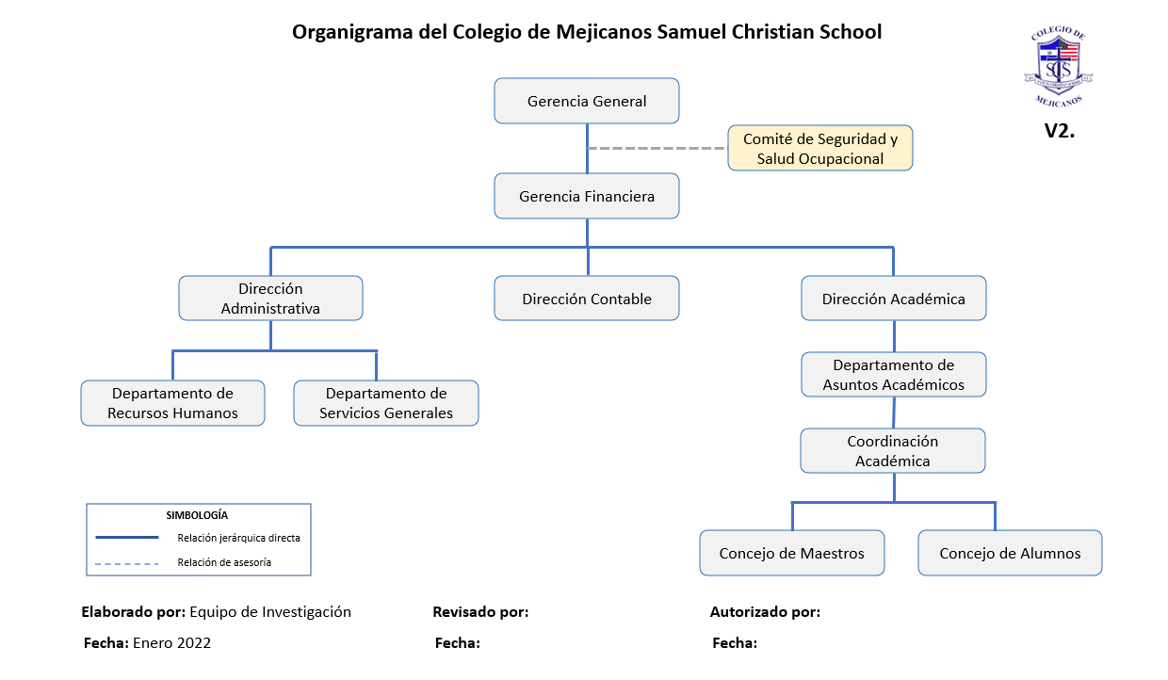

FUNCIONES GENERALES DEL COMITÉ

El Comité de Seguridad y Salud Ocupacional del Colegio de Mejicanos Samuel Christian School tendrá principalmente las siguientes funciones de acuerdo con el Art.17 de la Ley General de Prevención de Riesgos en los Lugares de Trabajo:
- Participar en la elaboración, puesta en práctica y evaluación de la política y programa de gestión de prevención de riesgos ocupacionales de la empresa;
- Promover iniciativas sobre procedimientos para la efectiva prevención de riesgos, pudiendo colaborar en la corrección de las deficiencias existentes;
- Investigar objetivamente las causas que motivaron los accidentes de trabajo y las enfermedades profesionales, proponiendo las medidas de seguridad necesarias para evitar su repetición; en caso que el empleador no atienda las recomendaciones emitidas por el comité, cualquier interesado podrá informarlo a la Dirección General de Previsión Social, quien deberá dirimir dicha controversia mediante la práctica de la correspondiente inspección en el lugar de trabajo;
- Proponer al empleador, la adopción de medidas de carácter preventivo, pudiendo a tal fin efectuar propuestas por escrito;
- Instruir a los trabajadores y trabajadoras sobre los riesgos propios de la actividad laboral, observando las acciones inseguras y recomendando métodos para superarlas;
- Inspeccionar periódicamente los sitios de trabajo con el objeto de detectar las condiciones físicas y mecánicas inseguras, capaces de producir accidentes de trabajo, a fin de recomendar medidas correctivas de carácter técnico;
- Vigilar el cumplimiento de la presente Ley, sus Reglamentos, las normas de seguridad propias del lugar de trabajo, y de las recomendaciones que emita; y,
- Elaborar su propio Reglamento de funcionamiento, a más tardar sesenta días después de su conformación.

FUNCIONES ESPECÍFICAS DE LOS MIEMBROS DEL COMITÉ
Presidente(a):
- Convocar reuniones extraordinarias y presidir las sesiones.
- Someter los asuntos a votación.
- Redactar y firmar conjuntamente con el Secretario los acuerdos.
- Asignar a los Miembros sus funciones y actividades periódicas.
- Coordinar las labores de prevención e inspecciones con las Autoridades Internas
- Velar por el cumplimiento de las funciones del Comité
- Representar al Comité en diferentes Actos.
- Revisar Actas anteriores
- Participar en reuniones del Comité de Seguridad Ocupacional Interinstitucional
Secretario(a):
- Realizar convocatorias a reuniones ordinarias.
- Elaborar y firmar las Actas.
- Redactar y firmar los Acuerdos conjuntamente con el Presidente.
- Atender correspondencia.
Vocales:
- Informar sobre conductas y condiciones peligrosas.
- Asistir a todas las Reuniones.
- Contribuir con ideas y sugerencias.
- Trabajar según las Normas de Seguridad establecidas.
- Influenciar a otros para que trabajen con Seguridad.
- Efectuar inspecciones.
- Promover campañas y concursos.

FUNCIONES ESPECÍFICAS DE LOS DELEGADOS DE PREVENCIÓN
Será responsable de la gestión en seguridad y salud ocupacional, procurando:
- Colaborar con la empresa en las acciones preventivas
- Promover y fomentar la cooperación de los trabajadores en la aplicación de
- normas sobre prevención de riesgos laborales
- Ejercer vigilancia y control sobre el cumplimiento de normas en materia de
- prevención
- Acompañar a técnicos del Ministerio de Trabajo y Previsión Social, en inspecciones de carácter preventivos.

PLANIFICACIÓN DE LAS ACTIVIDADES Y REUNIONES DEL COMITÉ DE SEGURIDAD Y SALUD OCUPACIONAL
- Los Miembros del Comité se reunirán por lo menos una vez al mes
- La invitación a las reuniones, será por la secretaria o secretario del Comité.
- Los puntos generales a tratar serán: seguimiento a los avances del Programa de Prevención de Riesgos Laborales, comunicación de incidencias en cuanto a riesgos laborales.
- Dentro de los Planes de acción a ejecutar se debe considerar al Personal de las Áreas Operativas y Administrativas.
- En caso de Reuniones extraordinarias o fuera de programación será el Presidente quién se encargará de girar las respectivas invitaciones.
- Es recomendable que los docentes y demás personal del Colegio se involucren activamente en las acciones de los Comités de Seguridad, proporcionándoles las facilidades para cada reunión, así como brindarles el apoyo para ejecutar dichas acciones; concluida reunión se procederá a llenar el acta respectiva.
- Al término de cada Reunión se fijará fecha en la cual se efectuará próxima Reunión, de esta manera cada Miembro podrá planificar sus actividades

PLANIFICACIÓN DE LAS ACTIVIDADES Y REUNIONES DEL COMITÉ DE SEGURIDAD Y SALUD OCUPACIONAL
Como parte de la formación que se pretende proporcionar al Comité de Seguridad y Salud Ocupacional (CSSO) del Colegio de Mejicanos Samuel Christian School se propone el siguiente plan de capacitación para el ejercicio del año 2022, las cuales pueden ser proporcionadas en conjunto con el Ministerio de Trabajo o Insaforp, con un aporte del Colegio:

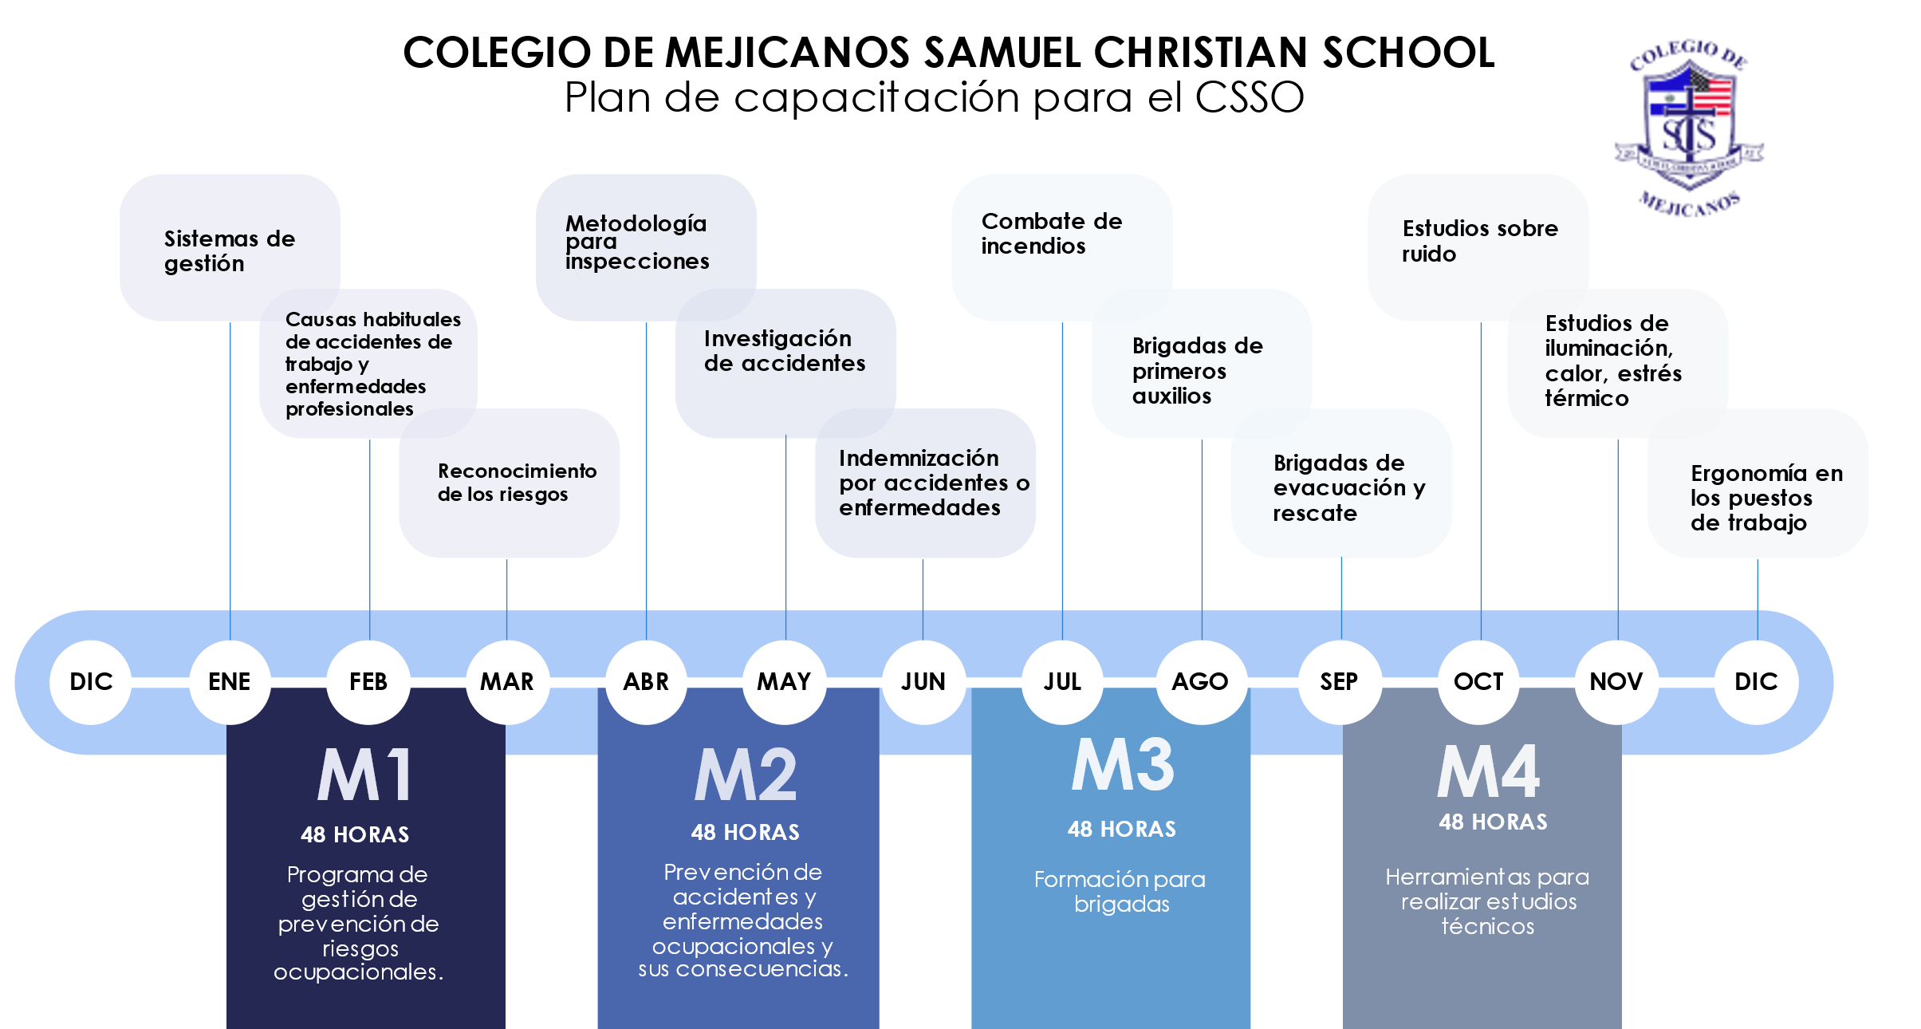

Fuente: Elaboración propia del equipo de investigación

CONTENIDO DEL PROGRAMA DE SEGURIDAD Y SALUD OCUPACIONAL PARA EL COLEGIO DE MEJICANOS SAMUEL CHRISTIAN SCHOOL

METAS DE SEGURIDAD Y SALUD OCUPACIONAL
Con el propósito de cumplir los Objetivos de Seguridad y Salud Ocupacional, se establecen las siguientes Metas:
- Actualizar el Programa de Gestión de Prevención de Riesgos Ocupacionales una vez al año.
- Capacitar el cien por ciento de las personas trabajadores de la Empresa,
- Divulgar el programa de Gestión de prevención de Riesgos Ocupacionales al Cien por ciento de la empresa.
- Ejecutar todas las propuestas de mejora para disminuir todos aquellos riesgos catalogados como intolerables e importantes.
- Realizar Auditorías de Seguridad y Salud Ocupacional cada seis meses.
- Medir los contaminantes físicos en la empresa anualmente.
- Evaluar la ergonomía de los puestos de trabajo de la Empresa anualmente.
- Registrar el cien por ciento de los accidentes de trabajo de las personas trabajadoras de la empresa, incluyendo a todas las tiendas distribuidas a nivel nacional.
- Registrar el cien por ciento de enfermedades profesionales dé las personas trabajadoras de la empresa.

C. DESARROLLO DE LOS ELEMENTOS QUE CONFORMAN EL PROGRAMA DE SEGURIDAD Y SALUD OCUPACIONAL

MECANISMOS DE EVALUACIÓN PERIÓDICA
A efectos de evaluar continuamente y a corto plazo las actividades implementadas en el Colegio de Mejicanos Samuel Christian School de forma periódica se actualizarán diversos índices que servirán para verificar que tan efectivas son las medidas que se ejecutan. Estos a su vez, se documentarán en el formulario creado para registrar indicadores de gestión en seguridad y salud ocupacional, para lo cual el Comité de SSO deberá llevar el registro y notificación de Sucesos peligrosos, accidentes y enfermedades ocupacionales

Indicadores de estructura
Estos indicadores permitirán medir cómo se encuentra organizado el Sistema de Gestión de Seguridad y Salud Ocupacional en cuanto a disponibilidad, acceso a recursos y organización. Se presenta a continuación la siguiente tabla para la definición y construcción de los indicadores que evaluarán la estructura dentro del Colegio de Mejicanos Samuel Christian School:

Indicadores de proceso o de gestión

Con estos indicadores se medirá la cantidad de servicios o tareas realizadas de acuerdo con un plan establecido. Para la definición y construcción de los indicadores que evalúan el proceso, se ha propuesto la siguiente tabla:

Indicadores de impacto o de resultado
Con este indicador se medirán los cambios alcanzados teniendo en cuenta lo programado y establecido en torno a la Seguridad y Salud Ocupacional. En el impacto se medirá la efectividad, es decir, por el resultado de las acciones del Sistema de Gestión de Seguridad y Salud Ocupacional, como el cumplimiento de requisitos normativos, de plan de trabajo anual, evaluación de no conformidades etc. Para la definición y construcción de los indicadores que evalúan el resultado, se propone lo siguiente:

IDENTIFICACIÓN, EVALUACIÓN, CONTROL Y SEGUIMIENTO PERMANENTE DE LOS RIESGOS OCUPACIONALES

2.1 PARÁMETROS PARA LA IDENTIFICACIÓN Y EVALUACIÓN DE RIESGOS

Probablidad del riesgo
Análisis de los Riesgos
Probabilidad de que ocurra el riesgo
Nivel | Calificación | Descripción | Frecuencia
1 | Raro | Puede ocurrir solo en circunstancia excepcionales | No se ha presentado en los últimos 5 años
2 | Improbable | Puede ocurrir en algún momento | Al menos de una vez en los últimos 5 años
3 | Posible | Podría ocurrir en algún momento | Al menos de una vez en los últimos 2 años
4 | Probable | Probablemente ocurrirá en la mayoría de las circunstancias | Al menos de una vez en el último año
5 | Casi Seguro | Se espera que ocurra en la mayoría de las circunstancias | Más de una vez al año

Severidad del riesgo
Análisis de los riesgos
Impactos que genera el Riesgo
Nivel | Calificación | Descripción
1 | Insignificante | Si el hecho llegara a presentarse, tendría consecuencias o efectos mínimos sobre la entidad.
2 | Menor | Si el hecho llegara a presentarse, tendría bajo impacto o efecto sobre la entidad.
3 | Moderado | Si el hecho llegara a presentarse, tendría medianas consecuencias o efectos sobre la entidad.
4 | Mayor | Si el hecho llegara a presentarse, tendría altas consecuencias o efectos sobre la entidad.
5 | Catastrófico | Si el hecho llegara a presentarse, tendría desastrosas consecuencias o efectos sobre la entidad.

Valoración del riesgo
La adopción de una escala cuantitativa permitirá trabajar con valores intermedios y poder definir mejor la valoración del riesgo. De este modo, los valores 1, 2, 3, 4 y 5, tanto de probabilidad como de severidad, permiten valores intermedios (decimales) entre uno y otro. Por ejemplo, en la tabla de severidad se asigna el valor 1 a pequeñas lesiones que no ocasionan baja, aunque el técnico que efectúe la evaluación puede considerar que las consecuencias del riesgo en cuestión no afectarían a las personas, pero sí producirían pequeñas pérdidas económicas y, basado en este razonamiento, puede asignarles un valor inferior, como 0,3 o 0,6.
GRADO DE PELIGROSIDAD =PROBABILIDAD (P) X SEVERIDAD (S)

GRADO DE PELIGROSIDAD
VALOR (PXS) | GRADO DE PELIGROSIDAD DEL RIESGO | PRIORIDAD EN LA ACTUACIÓN
GP ≤5 | MUY BAJO | Es preciso corregirlo
5<GP ≤10 | BAJO | Es preciso corregirlo cuanto antes (<1 mes)
10<GP ≤15 | MODERADO | Es preciso corregirlo rápidamente (<1 semana)
15<GP ≤20 | ALTO | Es preciso corregirlo inmediatamente (<1 día)
20<GP | MUY ALTO | Es preciso paralizar la actividad y operaciones de la institución

Matriz de calificación y evaluación de riesgos

ZONA DE RIESGO O NIVEL DE EXPOSICION
Zona | Leyenda | Descripción
BAJA | B | Riesgo BAJO, se puede asumir el riesgo
MODERADO | M | Riesgo MODERADO, se debe asumir o reducir el riesgo.
ALTA | A | Riesgo ALTO, debe ser reducido, evitado, compartido o transferido
EXTREMA | E | Riesgo EXTREMO, debe ser reducido, evitado, compartido o transferido

MATRIZ DE CALIFICACION Y EVALUACION DE RIESGOS
PROBABILIDAD | IMPACTO
PROBABILIDAD | INSIGNIFICANTE | MENOR | MODERADO | MAYOR | CATASTROFICO
PROBABILIDAD | 1 | 2 | 3 | 4 | 5
Raro (1) | 1B | 2B | 3M | 4A | 5A
Improbable (2) | 2B | 4B | 6M | 8A | 10E
Posible (3) | 3B | 6M | 9A | 12E | 15E
Probable (4) | 4M | 8A | 12A | 16E | 20E
Casi seguro (5) | 5A | 10A | 15E | 20E | 25E

INTEGRACIÓN DE LOS PARÁMETROS EN EL MAPA DE RIESGOS Y EL PLAN DE MANEJO

REGISTRO ACTUALIZADO DE ACCIDENTES, ENFERMEDADES PROFESIONALES Y SUCESOS PELIGROSOS

Con el propósito de dotar al Colegio de Mejicanos de herramientas que le permita mantener información actualizada de accidentes, enfermedades profesionales y sucesos peligrosos a fin de ajustar las medidas de acción tomadas o verificar si las que ha establecido desde un inicio están siendo eficaces, se propone la siguiente metodología para el registro y seguimiento:

Cronograma de actividades
METAS | ACTIVIDADES | TAREAS | RESPONSABLES | FECHAS
Captar el 100% de casos | Establecer un sistema de registro de accidentes, incidentes y enfermedades profesionales | 1. Incorporar los datos necesarios en el formulario respectivo  2. Revisar y actualizar los instrumentos de recolección de la información  3. Identificar a los actores involucrados y capacitados | Delegados de prevención y CSSO | Permanente
Dar seguimiento al 100% de los casos | Investigación del accidente o enfermedad laboral | Indagar sobre las causas que lo originaron  y verificar si ya se había registrado | Delegados de prevención y CSSO | Permanente
Dar seguimiento al 100% de los casos | Elaboración de informe de investigación de accidente o enfermedad laboral | Completar formularios designados para este tipo de sucesos | Delegados de prevención y CSSO | Permanente
Dar seguimiento al 100% de los casos | Comunicación de recomendaciones a la Gerencia General | Presentación de informe de resultados y medidas que deben ser adoptadas | Delegados de prevención y CSSO | Permanente
Dar seguimiento al 100% de los casos | Seguimiento a medidas correctivas propuestas | Verificación del correcto cumplimiento de medidas correctivas | Delegados de prevención y CSSO | Permanente

Tablero de control de accidentes laborales y enfermedades ocupacionales

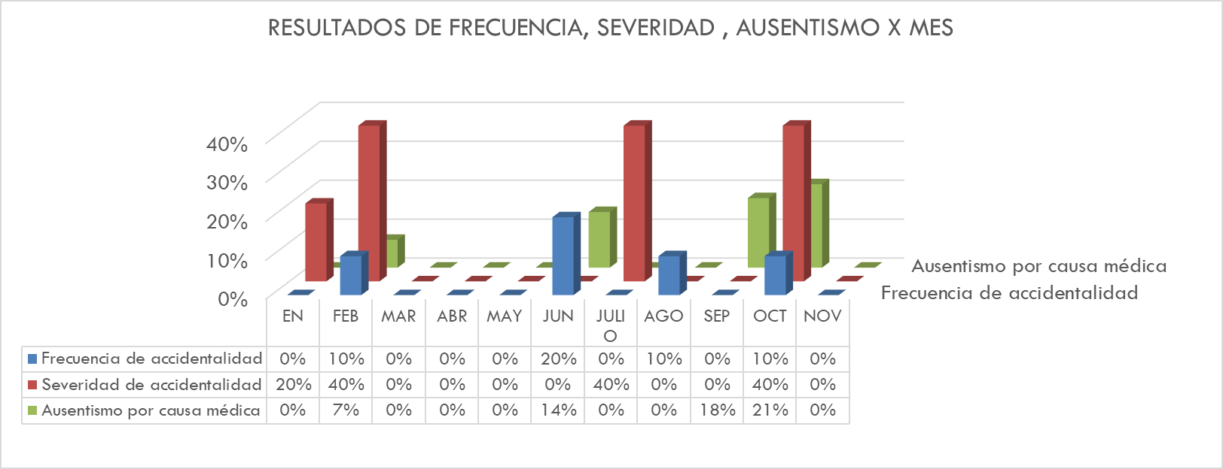
- PRESENTACIÓN DE RESULTADOS GLOBALES

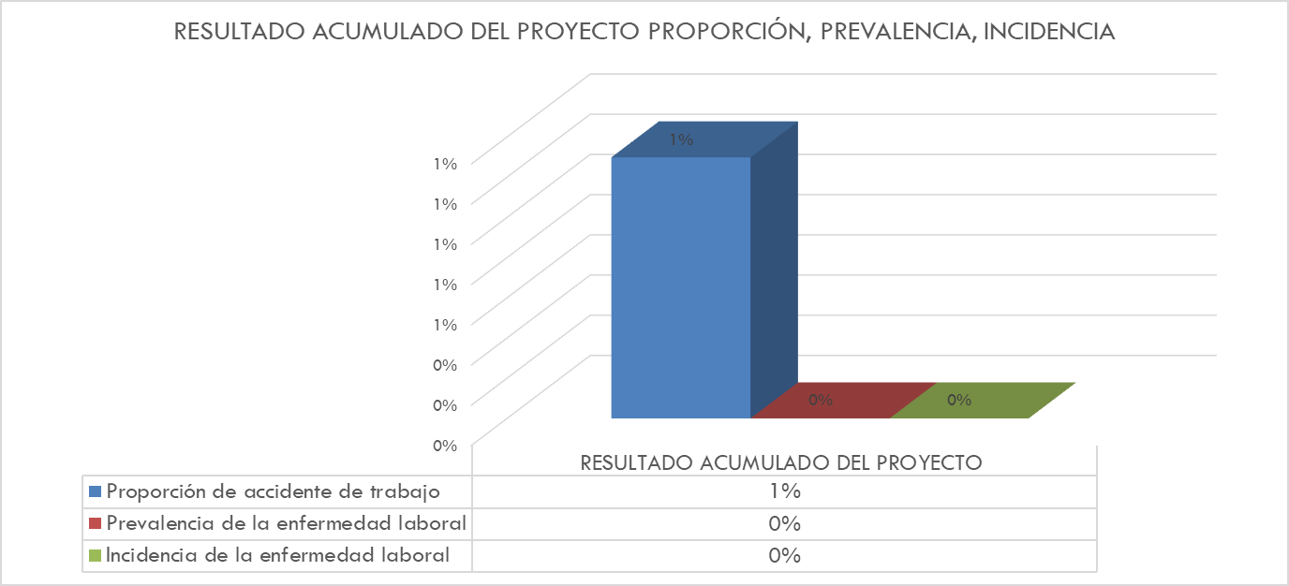

- FÓRMULAS DE LOS INDICADORES QUE CONFORMAN EL TABLERO DE CONTROL
FORMULA FRECUENCIA DE ACCIDENTALIDAD
(Número de accidentes de trabajo que se presentaron en el mes / Número de trabajadores en el mes) * 100
Frecuencia de accidentalidad | E | F | M | A | M | J | J | A | S | O | N
Numerador | 2 | 1 | 0 | 0 | 0 | 2 | 0 | 1 | 0 | 1 | 0
Denominador | 10 | 10 | 10 | 10 | 10 | 10 | 10 | 10 | 10 | 10 | 10
Resultado | 20% | 10% | 0% | 0% | 0% | 20% | 0% | 10% | 0% | 10% | 0%
Interpretación | Por cada cien (100) trabajadores que laboraron en el mes, se presentaron cero 7 accidentes de trabajo

FORMULA SEVERIDAD DE ACCIDENTALIDAD
Número de días de incapacidad por accidente de trabajo en el mes + número de días cargados en el mes / Número de trabajadores en el mes) * 100
Severidad de accidentalidad | E | F | M | A | M | J | J | A | S | O | N
Numerador | 1 | 2 | 0 | 0 | 0 | 0 | 2 | 0 | 0 | 2 | 0
Denominador | 5 | 5 | 5 | 5 | 5 | 5 | 5 | 5 | 5 | 5 | 5
Resultado | 20% | 40% | 0% | 0% | 0% | 0% | 40% | 0% | 0% | 40% | 0%
Interpretación | Por cada cien (100) trabajadores que laboraron en el mes, se perdieron X días por accidente de trabajo

FORMULA PROPORCIÓN DE ACCIDENTALIDAD TRABAJO MORTALES
(Número de accidentes de trabajo mortales que se presentaron en el año / Total de accidentes de trabajo que se presentaron en el año ) * 100
Proporción de accidentes de trabajo mortales | E | F | M | A | M | J | J | A | S | O | N | D
Numerador | 0 | 0 | 0 | 0 | 0 | 0 | 0 | 1 | 0 | 0 | 0 | 1
Denominador | 7 | 7 | 7 | 7 | 7 | 7 | 7 | 7 | 7 | 7 | 7 | 77
Resultado | 0% | 0% | 0% | 0% | 0% | 0% | 0% | 14% | 0% | 0% | 0% | 1%
Interpretación | En el año, el X% de accidentes de trabajo fueron mortales

FORMULA PREVALENCIA DE LA ENFERMEDAD LABORAL
(Número de casos nuevos y antiguos de enfermedad laboral en el periodo “Z” / Promedio de trabajadores en el periodo “Z”) * 100.000
Prevalencia de la enfermedad laboral | E | F | M | A | M | J | J | A | S | O | N
Numerador | 0 | 0 | 0 | 0 | 0 | 0 | 0 | 0 | 0 | 0 | 0
Denominador | 10 | 10 | 10 | 10 | 10 | 10 | 10 | 10 | 10 | 10 | 10
Resultado | 0% | 0% | 0% | 0% | 0% | 0% | 0% | 0% | 0% | 0% | 0%
Interpretación | Por cada 100.000 trabajadores existen X casos de enfermedad laboral en el periodo Z

FORMULA INCIDENCIA DE LA ENFERMEDAD LABORAL
(Número de casos nuevos de enfermedad laboral en el periodo “Z” / Promedio de trabajadores en el periodo “Z”) * 100.000
Incidencia de la enfermedad laboral | E | F | M | A | M | J | J | A | S | O | N
Numerador | 0 | 0 | 0 | 0 | 0 | 0 | 0 | 0 | 0 | 0 | 0
Denominador | 5 | 5 | 5 | 5 | 5 | 5 | 5 | 5 | 5 | 5 | 5
Resultado | 0% | 0% | 0% | 0% | 0% | 0% | 0% | 0% | 0% | 0% | 0%
Interpretación | Por cada 100.000 trabajadores existen X casos nuevos de enfermedad laboral en el periodo Z

FORMULA AUSENTISMOS POR CAUSA MEDICA
(Número de días de ausencia por incapacidad laboral o común en el mes / Número de días de trabajo programados en el mes ) * 100
Ausentismo por causa médica | E | F | M | A | M | J | J | A | S | O | N
Numerador | 0 | 2 | 0 | 0 | 0 | 4 | 0 | 0 | 5 | 6 | 0
Denominador | 28 | 28 | 28 | 28 | 28 | 28 | 28 | 28 | 28 | 28 | 28
Resultado | 0% | 7% | 0% | 0% | 0% | 14% | 0% | 0% | 18% | 21% | 0%
Interpretación | En el mes se perdió X% de días programados de trabajo por incapacidad médica

DISEÑO E IMPLEMENTACIÓN DEL PLAN DE EMERGENCIA Y EVACUACIÓN

Objetivo

Disponer de una estructura de respuesta a cualquier emergencia que se pueda presentar en las Instalaciones del Colegio de Mejicanos Samuel Christian School la cual permita dar seguridad a los empleados, cuerpo estudiantil, proteger bienes y activos, generar destrezas, condiciones y procedimientos que les permita a los trabajadores, prevenir y protegerse en caso de emergencias o amenazas colectivas que puedan poner en peligro su integridad o la del medio ambiente, la comunidad circundante y cumplir con las disposiciones legales vigentes.

Documentación de referencia

- Constitución de la República de El Salvador, Art. 2 toda persona tiene derecho a la vida, a la integridad física y moral.
- Art. 314 del Código de Trabajo Todo patrono debe de adoptar y poner en práctica medidas adecuadas de seguridad e higiene en los lugares de trabajo, para proteger la vida, la salud y la integridad corporal de sus trabajadores, específicamente a lo relativo a:
  - Las operaciones y procesos de trabajo.
  - El suministro, uso y mantenimiento de los equipos de protección personal.
  - Las edificaciones, instalaciones y condiciones ambientales
  - La colocación y mantenimiento de los resguardos y protecciones que aíslen o prevengas de los peligros provenientes de las máquinas y de todo género de instalaciones.
- Norma 600 de la NFPA. Contempla la formación de brigadas contra incendios.
- Norma 10 de la NFPA. extintores portátiles de incendio.
- Norma 101 de la NFPA, Código para la Seguridad Humana en Incendios de edificios y estructuras, es un conjunto de normas para la protección contra incendios de los ocupantes de edificaciones nuevas y antiguas. Incluyendo consideraciones para la seguridad humana en fábricas, escuelas, hospitales, pensiones, residencias, bodegas, hoteles, etc.
- DECRETO 254, Ley General de Prevención de riesgos en Los Lugares de Trabajo.

Definiciones

Amenaza: Una amenaza es el factor de riesgo externo, representado por un peligro latente asociado a un fenómeno físico de origen natural, tecnológico o antrópico (provocado por el hombre) que puede manifestarse en un sitio específico y en un tiempo determinado produciendo efectos adversos en las personas, los bienes y/o el medio ambiente. Matemáticamente se expresa como la probabilidad de exceder un nivel de ocurrencia de un evento con una cierta intensidad, en un sitio específico y en un periodo de tiempo determinado.
Análisis de Vulnerabilidad: Proceso mediante el cual se determina el nivel de exposición y la predisposición a la pérdida de un elemento, o grupo de elementos, ante una amenaza específica.
Brigada de Emergencia: Grupos de personas organizadas y capacitadas para emergencias, son responsables de combatirlas de manera preventiva o ante eventualidades de un alto riesgo, emergencia, siniestro o desastre dentro de la empresa, industria o establecimiento. Su función está orientada a salvaguardar a las personas, sus bienes y el entorno de los mismos.
Comité de Seguridad y Salud Ocupacional: Equipo integrado por la administración y los trabajadores para actuar antes, durante y después de los eventos; responsable de organizar, planificar y poner en funcionamiento el plan de emergencias.
Consecuencia: Alteración en el estado de salud de las personas y los daños materiales resultantes de la exposición al factor de riesgo.
Contingencia: Evento que tiene la posibilidad de ocurrencia o no-ocurrencia.
Desastre: Un desastre es un suceso, natural o causado por el hombre, de tal severidad y magnitud que normalmente resulta en muertes, lesiones y daños a la propiedad y que no puede ser manejado mediante los procedimientos y recursos rutinarios de la empresa.
Dotación para atención de emergencias: Vestimenta y accesorios que sirve de protección al grupo operativo que enfrenta la emergencia.
Emergencia general: Es aquel evento que ocurre dentro de la entidad y que, además, amenaza instituciones vecinas.
Emergencia incipiente: Evento que puede ser controlado por un grupo con entrenamiento básico y con equipos disponibles en el área de acuerdo al riesgo.
Emergencia interna: Es aquel evento que ocurre, comprometiendo gran parte de la entidad involucrada, requiriendo de personal especializado para su atención.
Emergencia: Es toda situación generada por la ocurrencia real o inminente de un evento adverso, que requiere de una movilización de recursos, sin exceder la capacidad de respuesta de la empresa.
Equipos para atención de emergencias: Equipos destinados para ser operados por los brigadistas de acuerdo al factor de riesgo.
Gravedad: Grado de afectación resultante de un evento.
Peligro: Propiedad que tienen los equipos, herramientas, métodos, prácticas laborales entre otras para ocasionar lesiones o daños. Todo peligro tiene un grado de riesgo.
Plan de emergencia: Proceso por el cual se identifica por anticipado las necesidades, recursos (humanos, financieros, materiales, técnicos), estrategias y actividades, que permitan implementar las medidas necesarias para disminuir el impacto de una situación de emergencia a través de objetivos concretos y etapas definidas a partir del conocimiento y evaluación de una situación inicial.
Probabilidad: Eminente ocurrencia del evento, sin especificar el tiempo. El sistema de valoración está dado desde la cuantificación de la escala de posibilidad.
Riesgo: Probabilidad de ocurrencia de un evento de características negativas.
Vulnerabilidad: Situación generada por la ocurrencia real o inminente de un evento adverso. que requiere de una movilización de recursos, sin exceder la capacidad de respuesta de la empresa.

Plan operativo
El plan operativo lo constituye el conjunto de acciones y decisiones reactivas, para afrontar adecuada y eficazmente una emergencia. Este plan debe ser complementado y revisado periódicamente mínimo una vez por año en las etapas de implementación, ajuste y divulgación.

Establecimiento de brigadas de emergencias
La estrategia diseñada para la prevención y control de emergencias establece una estructura organizacional incipiente que define las funciones, responsabilidades y autoridad para tomar decisiones y ejecutar acciones que conlleven al control de tales situaciones de emergencia. Se han propuesto tres brigadas las cuales deben velar por ser el equipo de primera respuesta. La activación de los niveles ejecutivo sólo se presenta cuando la emergencia implica grandes consecuencias y la necesidad de toma de decisiones de gran impacto para el Colegio de Mejicanos Samuel Christian School.

Brigada de Primeros Auxilios
ANTES DE LA EMERGENCIA:
- Dar soporte y solidez a la estructura orgánica del plan de emergencias asumiendo el liderazgo y responsabilidad desde el más alto nivel jerárquico.
- Avalar políticas, procedimientos, programas y actividades propias del plan de emergencias en fases de pre-planeamiento, entrenamiento y situaciones de emergencia.
- Ejercer control y seguimiento sobre el desarrollo y continuidad del programa de preparación para emergencias, velando porque se realice por lo menos un simulacro anual del plan de emergencias con la participación de todos los niveles de la organización.
- En muchos casos diseñar y elaborar la documentación soporte para el manejo de las emergencias, o en su defecto coordinar con terceros su realización.
- Conformar, estructurar y controlar la Brigada de Emergencias de acuerdo con las características del Colegio de Mejicanos Samuel Christian School
- Planificar y organizar las diferentes acciones y recursos para la eficaz atención de una eventual emergencia.
- Conocer el funcionamiento del Colegio de Mejicanos Samuel Christian School, las instalaciones, las emergencias que se puedan presentar y los planes normativos y operativos de la misma.
- Identificar las zonas más vulnerables de la institución.
- Mantener control permanente sobre los diferentes riesgos del Colegio de Mejicanos Samuel Christian School
- Diseñar y promover programas de capacitación para afrontar emergencias para todo el personal del Colegio de Mejicanos Samuel Christian School.
- Establecer acciones operativas para el comité. Ejemplo: la cadena de llamadas, distribución de funciones, entre otras.
- Realizar reuniones periódicas para mantener permanentemente actualizado el plan de emergencias.
- Evaluar los procesos de atención de las emergencias para retroalimentar las acciones de planificación.
DURANTE LA EMERGENCIA:
- Activar la cadena de comunicación de los integrantes del Comité Operativo de emergencias.
- Evaluar las condiciones y magnitud de la emergencia.
- Distribuir los diferentes recursos para la atención adecuada de la emergencia.
- Establecer contactos con las máximas autoridades de la empresa, los grupos de apoyo y con la ayuda externa (Cruz Roja, Policía Nacional Civil, Bomberos, Departamento de Tránsito, etc.)
- Tomar decisiones en cuanto a evacuación total o parcial de la institución poniendo como prioridad a la población estudiantil y empleados vulnerables (personas de tercera edad, mujeres embarazadas)
- Coordinar las acciones operativas en la atención de emergencias.
- Recoger y procesar toda la información relacionada con la emergencia.
- Coordinar el traslado de los heridos o afectados a los centros de asistencia médica.
DESPUÉS DE LA EMERGENCIA:
- Evaluar el desarrollo de las diferentes actividades contempladas en el plan, después de cada emergencia.
- Elaborar y presentar informes de dichas actividades al Empleador.
- Actualizar los diferentes inventarios de recursos (Humano, y materiales).
- Permanecer en estado de alerta hasta "la vuelta a la normalidad".
- Retroalimentar cada uno de los elementos del plan de emergencia.
- Establecer o determinar los correctivos pertinentes del plan.

Brigada de Incendios, inundaciones y movimientos sísmicos

MEDIDAS DE PREVENCIÓN
- Efectuar inspecciones periódicas preventivas de incendios.
- Mantener un excelente programa de orden y aseo.
- Evitar acumulaciones de obsoletos (Equipos, muebles) en toda instalación de la institución.
- Desarrollar programas adecuados de mantenimiento preventivo, especialmente instalaciones eléctricas, con la cooperación de alumnos y docentes.
- Identificar y eliminar oportunamente condiciones y actos inseguros.
- Mantener instalaciones eléctricas en óptimo estado y dentro especificaciones, eliminando aquellas provisionales.
- Revisar y adecuar los sistemas de suministro de agua para control de incendios.
- Adquirir equipos adicionales para control de emergencias, mantenerlos en excelente estado y en número suficiente, incluyendo alumbrado de emergencia y alarmas.
- Mantener activa y actualizada la organización para el control de emergencias (número suficiente, entrenamiento periódico, simulacros, etc.).
- Establecer un programa de ahorro de energía — desconexión de equipos no utilizados fuera de horas laborables.
MEDIDAS DE CONTROL
- Conservar la calma.
- En horas laborales alistar llaves de salidas alternas al exterior para posible evacuación. Controlar el fuego si sabe hacerlo, aplicando o utilizando extintores y mangueras contra incendios.
- Si el líquido combustible derramado y/o incendiado proviene de un derrame, fuga o escape, trate ante todo de contenerlo y eliminar e impedir su esparcimiento.
- Si el incendio es de origen eléctrico eliminar ante todo el suministro de energía al equipo o instalación afectada, luego use para su extinción; en su orden: gas carbónico, polvo químico y en última instancia agua.
- Guiar y apoyar al personal del cuerpo de bomberos hasta el sitio de la emergencia; otras ayudas son permitidas cuando hayan sido solicitadas o su colaboración sea necesaria.
- No aplicar agua a equipos o maquinaria energizada.
- En caso de humo u olor a combustión identificar causas y tomar acción al respecto.
Medidas en caso de inundaciones
Pueden suceder en las instalaciones internas por fuertes lluvias, obstrucción de canales o registros de drenaje y techos sucios; señales de esta clase de emergencias son agua en pisos provenientes de fuertes lluvias, arroyos vecinos desbordados, daño u obstrucción de tuberías, puertas y ventanas, y filtraciones en pisos o paredes.
MEDIDAS DE PREVENCIÓN
- Reparar oportunamente cualquier daño en ventanas, puertas, techos y paredes.
- Efectuar mantenimiento periódico de revisión y limpieza de sistemas de recolección y drenaje de aguas lluvias.
- Estar alerta ante reparaciones o construcciones en calles vecinas que puedan alterar el curso normal de arroyos cercanos.
- Eliminar filtraciones en pisos y paredes
- Des-energizar los sistemas eléctricos de las dependencias que queden cerradas o cuando exista amenaza evidente de inundación.
MEDIDAS DE CONTROL
- Tratar de contener, eliminar o minimizar la entrada de agua, especialmente en áreas aledañas a sistemas eléctricos o de potencia.
Medidas en caso de movimientos sísmicos
Se caracterizan por movimientos de pisos, paredes, cables eléctricos; caídas de cielos rasos, techos, lámparas, mesas, archivos, cuadros; rotura de vidrios de ventanas y puertas; fallas de estructuras y ruidos fuertes.

MEDIDAS DE PREVENCIÓN
- Hacer reformas a instalaciones según normas de sismo resistencia
- Conocer normas de supervivencia para esta clase de emergencia.
MEDIDAS DE CONTROL
- Conservar la calma.
- Situarse al lado de escritorios, mesas o marcos de las puertas o acurrucarse en el ángulo de dos paredes y cubrir la cabeza con los brazos.
- Mantenerse alejado de ventanas y puertas de vidrio, así como de objetos que puedan caerse y lesionar o atrapar.
- No abandonar refugios hasta asegurarse de que el evento pasó y no hay peligro. Si es posible y no existe riesgo, desconecte todo sistema eléctrico y cierre controles generales de agua.
- Tener precaución al salir de las instalaciones, evitar ser atropellado por vehículos o lesionado por cables, postes eléctricos, vidrios o avisos.
- Seguir los procedimientos para casos de evacuación.
- En caso de estar en segunda planta buscar la viga más próxima a la salida para protección.

Brigada de Evacuación
Dentro de las actividades de prevención de accidentes laborales y protección de bienes; es de suma importancia establecer procedimientos de evacuación que permitan hacer un adecuado manejo de este tipo de situaciones y, al mismo tiempo, permitan disminuir las lesiones personales y pérdidas materiales que ellas pueden generar; en el momento de presentarse la emergencia.
OBJETIVOS
- Establecer los procedimientos a seguir en caso de emergencia que garanticen la salida oportuna y segura del personal.
- Definir el sistema de alarma a utilizar y el significado de dicha señal, para una oportuna reacción por parte de todos los trabajadores.
- Establecer las rutas de evacuación, así como el punto de reunión y conteo del personal.
- Garantizar la rápida identificación de las rutas y salidas de emergencia mediante una adecuada señalización de estas.
RESPONSABLE DEL PLAN DE EVACUACIÓN
El sistema de alarma debe ser activado por el responsable del Plan de Evacuación, quien será la persona responsable de la ejecución y desarrollo de dicho plan y quién a su vez se constituye en el máximo nivel de decisión en el caso de una emergencia dentro de la institución. Debe contar con la colaboración de los líderes de evacuación.
LIDERES DE EVACUACIÓN
Son todas aquellas personas a las cuales se les han asignado las labores de coordinar la ejecución del procedimiento de evacuación de un área en particular. Al igual que el Encargado de Emergencias, los coordinadores de evacuación deberían tener su suplente para garantizar la ejecución del plan en todo momento.
La designación de los coordinadores de evacuación se hará teniendo en cuenta los siguientes aspectos:
- Permanencia en el Colegio de Mejicanos
- Características de líder
- El área a cubrir la debe recorrer en máximo 60 segundos
- El grupo máximo de personas a dirigir es de 30 trabajadores
- Reconocimiento como coordinador de evacuaciones por parte del jefe inmediato y de sus compañeros de área

PROCEDIMIENTO GENERAL DE EVACUACIÓN
Se inicia inmediatamente se da la señal de evacuación, y comprende el desarrollo de todos los procedimientos tendientes a efectuar la evacuación de la población estudiantil, personal y de ser posible el control de la situación que la origina.
ACCIONES DE CONTROL
- Al descubrir una posible situación de emergencia asegúrese de informar mediante los números de teléfonos de emergencia y si está capacitado intente controlarla, si no lo está evacue el lugar cerrando la puerta al salir.
- Al escuchar la señal de alarma pone en funcionamiento todos los procedimientos establecidos, por lo tanto, es muy importante que todos los coordinadores de evacuación y personal en general, tengan claras las funciones que les competen.
- El coordinador del área donde se presentó la situación de emergencia debe comunicarse a los teléfonos de emergencia e informar del tipo de evento y el sitio en que se está presentando. A continuación, procede a hacer la evacuación del área a su cargo.
- El encargado del conmutador procede a realizar comunicación con el Encargado de Emergencias o Jefe de Brigada e inmediatamente, de ser necesario, hacer solicitud del organismo de socorro correspondiente (Bomberos, Cruz Roja, Policía, etc.). Se mantienen despejadas las líneas telefónicas.
- El Jefe de la Brigada de Emergencias, una vez informado del sitio, se desplaza hasta allí para evaluar la magnitud del peligro y decidir si es necesario evacuar otros niveles. En el caso de ser positivo se dará aviso al COE para que se confirme la decisión e informa a los demás coordinadores.
- El Jefe de Brigada de Emergencias y los Brigadistas intentarán controlar la situación; de lo contrario, evacuan al punto de reunión para recibir el informe de los coordinadores de evacuación de las demás áreas.
- Al ser confirmada la evacuación, se desplazan por la ruta establecida hacia el punto de reunión acordado y permanecen en el lugar hasta nueva orden.
- Una vez en el punto de reunión, cada coordinador o guía de evacuación efectúa el recuento de las personas a su cargo y lo informa al Coordinador General de Evacuaciones.
- Cuando sea controlada la emergencia y se considere seguro el regreso a las instalaciones, el Director de Emergencias o Jefe de Brigada lo comunica al personal en el punto de reunión.
CRITERIOS DE DECISIÓN
Cuando se presente un conato de incendio, se hará una evacuación parcial. Esta incluirá el área afectada y las próximas, de ser necesario. Cuando se trate de un incendio declarado, se hará una evacuación total de las instalaciones.
PUNTO DE REUNIÓN FINAL O PUNTO SEGURO
Con el fin de realizar el conteo de los empleados evacuados y comprobar si todos lograron salir, los ocupantes de las distintas áreas deben reunirse en el sitio establecido en este plan, hasta que su correspondiente coordinar efectúe el conteo y se comunique cualquier otra decisión.
NOTIFICACIÓN A LOS ORGANISMOS DE SOCORRO
La forma oportuna en que se haga la notificación de una situación de emergencia dentro de la empresa es fundamental para la disminución del tiempo en que se obtenga la ayuda de organismos especializados (Bomberos, Policía, Cruz Roja, Antiexplosivos, etc.). Esto puede significar el salvar una vida o evitar graves daños en las instalaciones.
La persona encargada de las comunicaciones es la que debe hacer esta notificación. Para realizar esta notificación se deben tener en cuenta los siguientes pasos:
- Emplear para ello el listado telefónico de emergencias que debe permanecer en lugar visible en dicho puesto de trabajo.
- Suministrar en forma clara y concreta la siguiente información:
- Nombre de la entidad de donde está llamando
- Nombre y cargo de quien efectúa la llamada
- Situación que se está presentando y requerimientos especiales si los hay
- Dirección exacta de la institución
- Número telefónico a donde puedan llamar a confirmar la veracidad de la solicitud hecha.
- Cualquier otra información que solicite el organismo de socorro
Una vez se presenten en el sitio los organismos de socorro, los miembros del Comité deben ponerlos al tanto de la situación, el Jefe de la Brigada participará en toda la planeación de las acciones a desarrollar.

Números de emergencia
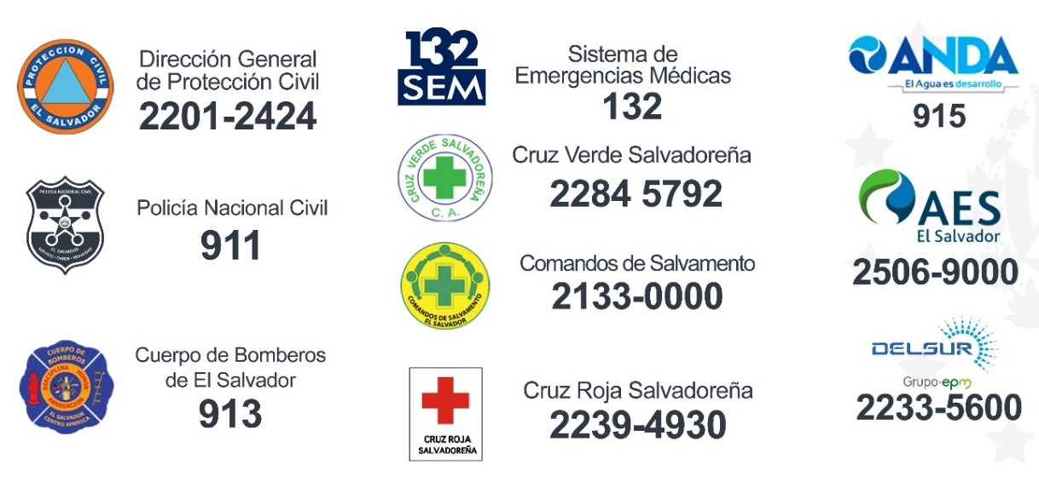
Se deben tener a la vista dentro de la institución el siguiente listado de números telefónicos en caso de emergencias para solicitar apoyo externo:

Propuesta de un Mapa de Riesgos del Colegio de Mejicanos

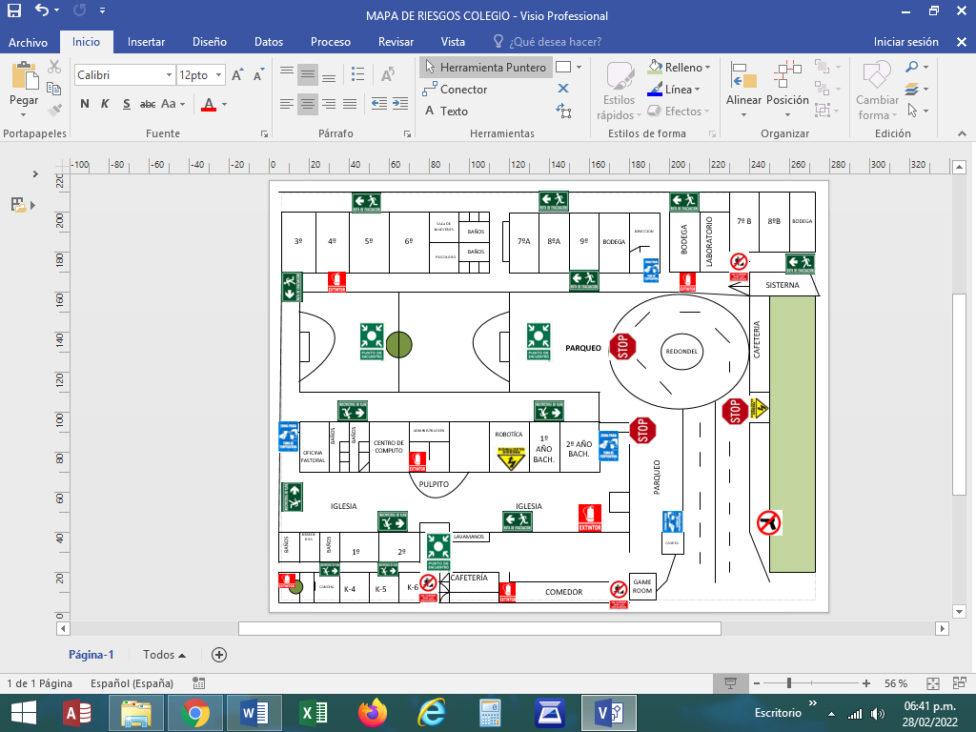
Fuente: Propuesta del Equipo de Investigación

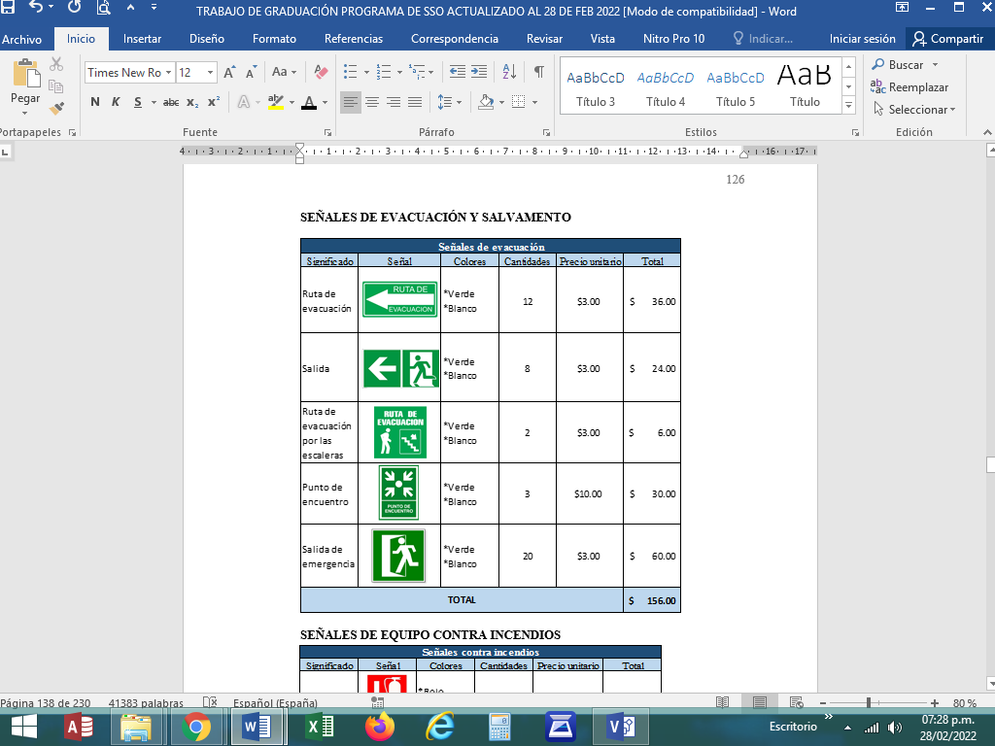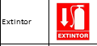

PLAN DE CAPACITACIÓN A LOS TRABAJADORES SOBRE SUS COMPETENCIAS TÉCNICAS Y RIESGOS ESPECÍFICOS DE SU PUESTO DE TRABAJO.

El Colegio de Mejicanos Samuel Christian School tiene el deber a través de su Comité de seguridad y salud ocupacional de presentar un plan de capacitaciones el cual debe ser impartido a todo su personal que labora dentro de la institución educativa, con el objetivo de contribuir al óptimo desarrollo de sus colaboradores y la prevención de riesgos en los diferentes puestos de trabajo.
En el ámbito de la capacitación el proceso de instrucción – aprendizaje se lleva a cabo para perfeccionar o actualizar al equipo de trabajo en sus puestos, es importante que los colaboradores tengan la oportunidad de participar activamente en el desarrollo de las diferentes temáticas para hacer propias las experiencias.
Es necesario identificar las características positivas y negativas de los colaboradores ante el aprendizaje, dado que estas pueden favorecer u obstaculizar el proceso de instrucción – aprendizaje.
El personal por estar inmersos frente a una familia, organización o grupo social adquiere ciertas características: liderazgo, perspicacia, organización, proactividad las cuales ayudaran al desempeño y desarrollo de las capacitaciones.
El proceso de capacitación estará compuesto por cuatro elementos muy importantes:
- El participante: sujeto que aprende
- Instructor: persona o entidad que enseña
- Contenido: objetivo del conocimiento
- Medio ambiente: lugar donde se pueden generar diversidad de problemas y que en conjunto el instructor y participante darán soluciones evitando repetición y memorización.
Para lograr una óptima implementación de la seguridad y salud ocupacional es importante que los colaboradores se comprometan y tengan una actitud de aprendizaje y esto se puede fortalecer mediante la implementación de programas de capacitación anuales, así como controles mensuales y diarios. Para dar seguimiento al plan de capacitaciones es importante describir los niveles necesarios.
5 A 12 MESES
Básico: inducción de todo colaborador que ingresa al Colegio de Mejicanos Samuel Christian School, así como la explicación de políticas de la empresa, conceptos básicos de seguridad y salud ocupacional.
1º Nivel: se deben explicar los tipos de riesgos, por ejemplo, Físico, Químico, Incendio, Eléctrico, Ergonómico, Psicosocial, Ambiental, etc. Con la finalidad que aprendan a identificar los riesgos existentes en su entorno laboral.
2º Nivel: las capacitaciones en este nivel son especializadas, es decir, dependerá de los riesgos por áreas de trabajo, con el fin que aprendan a desarrollar sus actividades de una forma segura y basadas en normas de seguridad.
3º Nivel: en este nivel los colaboradores del Colegio de Mejicanos Samuel Christian School debe estar en la capacidad de pensar en seguridad y salud ocupacional, identificar riesgos, trabajar de forma segura cumpliendo las normas sin ninguna supervisión y siendo estos mismos los encargados de seguir impulsando el programa con su participación y contribución en el ciclo de aprendizaje.

Plan de capacitaciones
Tema | Objetivo | Herramientas | Dirigido a | Periodo | Responsable | Nivel
Inducción y conceptos básicos en materia de seguridad y salud ocupacional y gestión de prevención de riesgos por puesto de trabajo en el Colegio de Mejicanos | Proporcionar lineamientos generales sobre SSO y la prevención de riesgos ocupacionales | *Presentación digital *Cañón *Material impreso | Personal de nuevo ingreso | Ingreso a Colegio de Mejicanos Samuel Christian School | Administración | Básico
Tipos de riesgos y como identificarlos en los puestos de trabajo. | Aprender a identificar riesgos existentes en su entorno laboral. | *Presentación digital *Cañón *Material didáctico para la práctica de situaciones de riesgo.  *Material impreso | Todo el personal | Anualmente | Comité de Seguridad y Salud Ocupacional en conjunto con entidades que conozcan de los temas a tratar | 1º Nivel
Entrenamiento teórico - práctico sobre riesgos específicos en cada área de trabajo. | Aplicar y gestionar la prevención de riesgos específicos por puesto de trabajo en el Colegio de Mejicanos Samuel Christian School | *Material didáctico para la práctica de situaciones de riesgo. | Todo el personal clasificados por áreas de trabajo | Anualmente | Comité de Seguridad y Salud Ocupacional en conjunto con entidades que conozcan de los temas a tratar | 2º Nivel
Combate de Incendios | Practicar el uso de Extintores ante posibles Incendios | *Charla con ilustraciones *Extintores *Materiales Inflamables para demostración | Todo el personal | Anualmente | Comité de Seguridad y Salud Ocupacional en conjunto con entidades que conozcan de los temas a tratar | 2º Nivel
Inducción teórica - práctica sobre primeros auxilios, evacuación y rescate | Crear Brigadas de primeros auxilios ante posibles accidentes, catástrofes, etc. | *Presentación digital *Cañón *Material didáctico para la práctica de situaciones de riesgo. | Todo el personal | Anualmente | Comité de Seguridad y Salud Ocupacional en conjunto con entidades que conozcan de los temas a tratar | 2º Nivel
Manejo del Estrés, Ansiedad y otros trastornos | Combatir problemáticas que afectan al personal del Colegio de Mejicanos Samuel Christian School | *Presentación digital *Cañón *Material impreso | Todo el personal | Anualmente | Comité de Seguridad y Salud Ocupacional en conjunto con entidades que conozcan de los temas a tratar | 3º Nivel

Evaluación del plan de capacitación.
El Plan de capacitación se evaluará de la siguiente manera:
- Evaluando lo aprendido después de cada actividad, conferencia, taller.
- Observando la reacción de los capacitados a medida que se avanza con el programa
- Analizando las respuestas ante condiciones y actos inseguros.
- Escuchando sugerencias de mejora evaluándolas en base a lo enseñado hasta ese momento.
- Analizando los índices de incidencia, frecuencia y gravedad mensualmente y compara si el número de colaboradores siniestrados ha disminuido por consecuencia de la cultura en seguridad y salud ocupacional que se está creando con el plan de capacitación.
- Retroalimentación, la mejora continua nos llevará a mejorar el plan de capacitaciones, esta se realizará por el comité de seguridad y salud ocupacional y estará dirigido por la administración.

ESTABLECIMIENTO DE PROGRAMA DE EXAMENES MÉDICOS Y ATENCIÓN DE PRIMEROS AUXILIOS EN EL LUGAR DE TRABAJO.
Con el fin de salvaguardar la salud de los trabajadores y trabajadoras del Colegio de Mejicanos Samuel Christian School se establecerá un programa de exámenes médicos que demuestre la condición de salud de los colaboradores y de esta forma evitar la propagación de algunas enfermedades y controlar con anticipación futuros padecimientos.
El programa aplica a todos los trabajadores que se encuentran expuestos a contraer enfermedades profesionales por las labores cotidianas de trabajo dentro del Colegio, así como sufrir algún accidente en las mismas instalaciones, es de esta forma que los colaboradores adquieren la obligación de dar cumplimiento a la normativa laboral vigente y al uso adecuado del equipo de protección personal proporcionado por el empleador.

Metodología.
Los miembros del Comité de seguridad y salud ocupacional deberán establecer un programa de exámenes médicos y primeros auxilios para garantizar a los colaboradores una estabilidad física y tomar medidas necesarias para evitar enfermedades profesionales. A continuación, se detallará la metodología a seguir:
- Evaluar los exámenes médicos que deberán realizarse de acuerdo a los puestos de trabajo que existen en el Colegio de Mejicanos Samuel Christian School, esto lo determinara el comité con ayuda de un profesional externo.
- Llevar un expediente de exámenes médicos por cada colaborador, así como una bitácora de accidentes que haya sufrido o incapacidades que le sean otorgadas.
- Al ingresar un nuevo trabajador al Colegio se deberá proceder hacer un chequeo médico y exámenes generales para conocer su condición actual.
- Se deberá llenar una ficha de exámenes médicos la cual se vara en el expediente de cada colaborador.
- Se debe establecer cada cuanto se realizarán los exámenes generales, como mínimo debe ser una vez al año.
- Si un colaborar no se reúsa a someterse a este proceso deberá llenar una hoja de oposición explicando las razones por las cuales no ha realizado dichos exámenes y presentar un historial médico.
- Será el comité de seguridad y salud ocupacional los responsables de evaluar los exámenes médicos, determinar cada cuanto se efectuarán los exámenes y recibir las incapacidades por accidentes de trabajo o enfermedades profesionales.

Exámenes médicos sugeridos.
Chequeos Generales:
- General de Orina
- General de Heces
- Hemograma
- De encontrar alguna anomalía en dichos exámenes se sugiere realizar exámenes más específicos, por ejemplo:
- Mamografías
- Exámenes de Colesterol
- Triglicéridos
- Glucosa
- Ultrasonografías
- Prueba Covid-19
- Etc.
Estos exámenes se practicarán haciendo uso del servicio brindado por el Instituto Salvadoreño del Seguro Social (ISSS), clínicas particulares, hospitales nacionales o el Ministerio de Salud (Unidades de Salud) y deberán ser confidenciales dentro del Colegio de Mejicanos Samuel Christian School.

Matriz de exámenes médicos.
Exámenes Médicos | Objetivo | Dirigido a | Periodicidad | Chequeo/ Verificación
Examen médico Pre-ocupacional | Verificar el estado de salud del personal de nuevo ingreso | Personal de nuevo ingreso | Anualmente | Anualmente
Enfermedades comunes | Evaluar la presión arterial, peso, Hemograma completo | Todo el Personal | Anualmente | Anualmente
Visuales | Identificar problemas visuales por el uso de computadoras y dispositivos móviles | Personal Docente y Administrativo | Anualmente | Anualmente
Lumbalgias | Evitar los fuertes dolores de espalda causados por malos movimientos | Personal de Mantenimiento, Conserjes, Personal Administrativo. | Controles Semestrales | Semestral
Prueba VIH/SIDA | Fortalecer la Salud de los Colaboradores | Todo el Personal (Voluntario) | Anualmente | Anualmente
Prueba Covid-19 | Prever el Contagio del personal y estudiantes | Todo el Personal | Trimestral o ante sospechas | Trimestral o ante sospechas

El Colegio de Mejicanos Samuel Christian School puede solicitar el apoyo de empresas e instituciones que brinden los servicios antes expuestos, como el Ministerio de Salud, ISSS, Cruz Roja y otras relacionadas.

Primeros auxilios.
Accidentes, desastres naturales, conflictos bélicos o pérdida de conocimiento, etc. Todos estos son ejemplos de situaciones en que los primeros auxilios constituyen la primera línea de defensa de quienes necesitan ayuda inmediata ante sucesos que han comprometido su integridad física.
Existen momentos en la vida en que cada segunda cuenta, porque la misma se nos escapa de las manos con cada respiro que damos.
También existen otros, donde las circunstancias no son tan apremiantes, pero aun así reclaman un nivel extra de atención, cuidados y en muchas oportunidades, la asistencia de alguien que tenga conocimientos básicos sobre lo que se debe hacer es muy importante y más en un ámbito donde día a día se convive con muchas personas y en especial niños, adolescentes y jóvenes.
Qué se debe hacer antes de aplicar los primeros auxilios:
- Proteger: El más importante de todos, consiste en verificar que la escena sea segura para prestar el socorro, esto quiere decir, que quien ayuda debe evitar que el accidentado sufra más daño, pero también evitar resultar herido mientras se esté prestando la asistencia.
- Alertar: Una vez corroborado que la zona del accidente es segura, comunicarse inmediatamente con los servicios de emergencia.
- Socorrer: En este tercer punto, es donde se aplican los primeros auxilios como tal. Antes que nada, se debe verificar si la persona está consciente y no tiene dificultades para respirar, en caso contrario se deberán aplicar las técnicas específicas para este tipo de situaciones.

Tipos de primeros auxilios y sus técnicas.
Reanimación Cardiopulmonar (RCP): La reanimación cardiopulmonar o cardiorrespiratoria, consiste en mantener la sangre oxigenada y circulando hasta el cerebro, las extremidades inferiores y el resto del cuerpo.
Esto es importantísimo, porque de lo contrario, al no recibir el cerebro irrigación sanguínea oxigenada, puede dañarse irreversiblemente.
La técnica de RCP usando solo manos se efectúa con los siguientes pasos:
- Se deberá comprimir fuerte y rápido en el centro del pecho con ambas manos.
- Generar de 100 a 120 compresiones por minuto.
- Repetir estos pasos el tiempo que sea necesario.
- Es de suma importancia que mientras se está dando esta asistencia se llame al 911 reportando la emergencia.
Maniobra de Heimlich: Esta técnica se usa para casos de atragantamientos y asfixias. Se realiza de la siguiente manera:
- Rodea la cintura de la persona que se está asfixiando con tus brazos y sujeta tus manos por delante firmemente, en forma de puño
- Coloca tus manos en forma de puño entre el ombligo y la parte baja de las costillas, cuidando que los pulgares estén hacia dentro, es decir, tocando a la persona
- Presiona hacia dentro y hacia afuera.
- Repite la presión hasta que el objeto que obstruye la respiración salga.
La falta de oxígeno por más de 5 minutos, puede provocar la muerte. La maniobra Heimlich ha salvado muchas vidas.
Casos de quemaduras: En este tipo de situaciones, el primer auxilio que se le puede prestar al herido es retirar la causa por la que se quema.
Luego, se debe refrescar la zona con agua fría y mantenerla húmeda. Para esto, se puede mojar una toalla o algún otro pedazo de tela limpio y envolver suavemente la zona para aliviar el dolor, hasta que llegue la asistencia médica.
Heridas abiertas: Es una de las posibilidades ante caídas, golpes o manipulación de herramientas de trabajo.
- En estos casos tener las manos muy limpias es indispensable, para evitar el riesgo de infección.
- Luego, lavar la herida con abundante agua fresca puede resultar beneficioso.
- Si hay mucho sangrado, se puede hacer presión con una o las dos manos para disminuirlo.
- colocar un vendaje limpio y húmedo sobre la cortada, para evitar que se pegue a la herida.
Hemorragias: Antes de prestar la ayuda, primero es necesario saber si se trata de una hemorragia venosa o arterial.
- Si es una hemorragia venosa, la sangre será roja oscura y fluirá de forma continua. En este caso, se debe acostar a la persona y colocar vendas limpias sobre la herida; si la hemorragia persiste, presionar la herida por unos cinco minutos.
- En el caso de una hemorragia arterial, se sabrá rápidamente porque la sangre fluirá a borbotones y será de un color rojo brillante. En estas circunstancias, se debe acostar a la persona y levantar la zona afectada. Luego aplicar presión durante unos diez minutos.

Botiquín de primeros auxilios.
El botiquín de primeros auxilios deberá estar equipado con los implementos necesarios para atender un accidente o emergencia, sin embargo, un botiquín no debe solo contener medicamentos a la mano, ya que se debe tomar en cuenta las alergias y padecimientos de los colaboradores del Colegio de Mejicanos Samuel Christian School y en el caso de los estudiantes pedir la autorización a los padres de familia de poder suministrar medicamentos.
El botiquín contendrá solo aquello que ayude a situaciones donde se debe de auxiliar a un colaborador accidentado y tener otro botiquín para estudiantes accidentados.

COLEGIO DE MEJICANOS SAMUEL CHRISTIAN SCHOOL
BOTIQUIN DE PRIMEROS AUXILIOS
Descripción | Unidades Requeridas
Curitas caja de 100 unidades | 2
Esparadrapo | 5
Sobres de gasas estéril | 25
Algodón | 5
Agua Oxigenada | 2
Alcohol gel | 5
Alcohol 90º | 5
Vendas de rollo para cubrir heridas | 10
Clips de vendas | 25
Guantes desechables | 50
Mascarillas quirúrgicas | 50
Tijeras punta redonda | 2
Termómetro | 2
Crema para quemaduras | 1
Crema para picadas | 1
Crema para lesiones | 1
Lámpara | 2
Tensiómetro | 1
Glucómetro | 1
Oxímetro | 1
Collarín cervical blando | 2
Medicinas generales (Acetaminofén, Ibuprofeno, lodatarina, Pepto- Bismol  ) blíster | 1 c/u

El Colegio de Mejicanos Samuel Christian School como parte de sus requisitos solicita en lista de útiles ciertos materiales para el botiquín ante cualquier accidente en las instalaciones.

ESTABLECIMIENTO DE PROGRAMAS COMPLEMENTARIOS.
El objetivo del programa es si bien cubrir los aspectos físicos a los que se exponen los colaboradores del Colegio de Mejicanos Samuel Christian School busca también cuidar la parte psicológica del personal.
Ya que el recurso humano es el principal motor en toda entidad, por esta razón se incluye en el programa diferentes capacitaciones para prevenir aquellas situaciones conflictivas que puedan dañar la integridad del trabajador o trabajadora.

Metodología para programas complementarios.
Como punto de partida se adquiere el compromiso de parte del Colegio de Mejicanos Samuel Christian School en cuanto al desarrollo de un concepto integral de salud y seguridad ocupacional para su personal, por lo que fomenta el desarrollo de acciones adicionales al programa, dando paso al establecimiento de programas complementarios relacionadas a temáticas, como el consumo de alcohol y drogas, prevención de infecciones de trasmisión sexual, VIH/SIDA, salud mental y salud reproductiva.
Los programas antes mencionados serán apoyados a través de acciones de capacitación, también se utilizarán mecanismos de difusión y promoción establecidos por el Colegio de Mejicanos Samuel Christian School.
Cuando el comité lo estime oportuno se solicitará apoyo de entidades gubernamentales que se especialicen en temas específicos a dichos programas, así mismo, se fomentara el desarrollo de campañas en fechas alusivas a los aconteceres de los temas a tratar.

Programa de capacitaciones complementarios
- Programa de prevención de consumo de alcohol y drogas
- Infecciones de trasmisión sexual (ITS) Y VIH SIDA.
- Salud mental y reproductiva

Programa de prevención de consumo de alcohol y drogas.
- Capacitar a los colaboradores sobre la prevención del consumo de alcohol y drogas en los lugares de trabajo.
- Sensibilizar sobre los efectos nocivos que conlleva el consumo de alcohol; y los riesgos que estas situaciones traen.
- Impartir charlas que expliquen las consecuencias físicas que estos generan y por consiguiente consecuencias psicológicas en su ámbito familiar, laboral y personal.
Matriz de los programas de acción sobre prevención de consumo de alcohol y drogas.
Tema | Objetivo | Metodología | Participantes | Periodicidad | Responsable
Prevención en el consumo de bebidas alcohólicas y drogas | Capacitar al personal con la finalidad de crear conciencia. | Charla | Todo el Personal | Anualmente | La institución en coordinación del Ministerio de Salud.
Consecuencias Físicas y Psicológicas del alcohol y las drogas | Evitar problemas en el ámbito laboral, familiar y personal. | Charla | Todo el Personal | Anualmente | La institución en coordinación del Ministerio de Salud.

Infecciones de trasmisión sexual (ITS) Y VIH SIDA.
- Capacitar a los colaboradores del Colegio de Mejicanos Samuel Christian School sobre la prevención de infecciones de trasmisión sexual.
- Prevenir la discriminación hacia las personas con VIH SIDA
- Informar las consecuencias de las ITS y cómo evitarlas
- Crear material informativo para una mayor divulgación.

Matriz de los programas sobre las infecciones de transmisión sexual (ITS) y el VIH SIDA.
Tema | Objetivo | Metodología | Participantes | Periodicidad | Responsable
Toma de prueba voluntaria de VIH | Crear conciencia sobre la importancia de un diagnostico anticipado. | Solicitud de pruebas al Ministerio de Salud | Todo el Personal de manera voluntaria | Anualmente | La institución en coordinación del Ministerio de Salud.
Métodos de Prevención de ITS Y VIH SIDA | Contribuir a la concientización y prevenir las ITS Y VIH | Charla | Todo el Personal | Anualmente | La institución en coordinación del Ministerio de Salud.
Charlas de Inducción | Informar lineamientos básicos dentro del Colegio sobre ITS Y VIH | Presentaciones y Charlas | Todo el Personal | Anualmente | La institución en coordinación del Ministerio de Salud.
Campaña de divulgación | Mantener la concientización activa entre los colaboradores | Charlas, afiches, folletos, videos, etc. | Todo el Personal | Trimestral | Comité de Seguridad y Salud Ocupacional
Salud mental y reproductiva.
- Realizar convivios durante el año para que los colaboradores puedan relajarse y tener un sano esparcimiento, fortaleciendo el trabajo en equipo y las relaciones laborales.
- Crear una sala de descanso para horas libres, hora de alimentos e incluso trabajos extra curriculares para hacer la jornada menos pesada.
- Impartir charlas sobre los diferentes métodos anticonceptivos que se pueden utilizar para mejorar la planificación familiar.
Matriz de los programas complementarios sobre prevención de riesgos en la salud mental y salud reproductiva.
Tema | Objetivo | Metodología | Participantes | Periodicidad | Responsable
Charlas preventivas sobre salud mental en los puestos de trabajo | Prevenir padecimientos que afecten el desarrollo de los colaboradores en sus puestos de trabajo | Capacitaciones | Todo el Personal | Anualmente | La institución en coordinación del Ministerio de Salud y el ISSS
Riesgos en la salud reproductiva | Informar acerca de los lineamientos básicos sobre la salud reproductiva | Charlas | Todo el Personal | Anualmente | La institución en coordinación del Ministerio de Salud.
Campañas de divulgación | Contribuir a la concientización preventiva | Folletos y videos | Todo el Personal | Anualmente | Comité de Seguridad y Salud Ocupacional

PLANIFICACIÓN DE ACTIVIDADES Y REUNIONES DEL COMITÉ DE S.S.O.

Propósito
El plan de trabajo del Comité de Seguridad y Salud Ocupacional del Colegio de Mejicanos Samuel Christian School del periodo 2021-2023, sirve de guía a las acciones y actividades que durante un año calendario serán realizadas con visión estratégica.
El programa se aplica en todos los servicios que desarrolla la institución, y comprende a todas las áreas, población estudiantil y trabajadores.

Objetivo
Planificar las actividades y reuniones del Comité de Seguridad y Salud Ocupacional del Colegio de Mejicanos Samuel Christian School, detallando cada una de las acciones que se pretende llevar a cabo para la implementación de un Sistema de Gestión adecuado dentro de la institución.

Reuniones del comité de seguridad y salud ocupacional
Las reuniones del CSSO y los delegados de prevención estarán supeditadas a tres situaciones en particular:
- Reuniones Ordinarias: Se sugiere una vez al mes como mínimo, aunque en algunos casos esta periodicidad variará según las necesidades de la institución o políticas de la misma.
- Reuniones extraordinarias: Cuando la situación lo amerite a iniciativa de uno o más de sus miembros.
- En caso de accidentes de trabajo grave: Cada vez que ocurra un accidente grave, ya sea que desencadene una lesión grave o fatal, o ante un evento que pudiera haber generado una lesión con las consecuencias descritas anteriormente. En toda reunión del CSSO se levantará un Acta o minuta la cual deberá ser documentada.

FORMULACIÓN DE UN PROGRAMA DE DIFUSIÓN Y PROMOCION DE LAS ACTIVIDADES PREVENTIVAS EN LOS LUGARES DE TRABAJO

Propósito
Contribuir con la formulación de Programas de Difusión y Promoción de Actividades Preventivas, se espera que todas y todos los trabajadores y población estudiantil del Colegio de Mejicanos Samuel Christian School conozcan sobre cada una de las actividades propuestas e implementadas para mejorar el ambiente laboral y así crear conciencia para la ampliación de la Seguridad y Salud Ocupacional.

Desarrollo mecanismos de difusión y promoción
El presente procedimiento proporciona los mecanismos que permitan que el personal de la empresa se mantenga informado e involucrado en las diferentes actividades del programa de seguridad y salud ocupacional, a fin de que los lineamientos relacionados al mismo puedan estar presentes en cada proceso de la empresa, según lo establece el artículo 8 numeral 9 de la Ley General de Prevención de Riesgos en los Lugares de Trabajo.
Se desarrollarán los siguientes mecanismos en los diferentes lugares de trabajo:
- Carteleras informativas, las cuales serán instaladas en lugares estratégicos para que Colaboradores, estudiante y usuarios puedan conocer las actividades realizadas por el Comité de Seguridad y Salud Ocupacional.
- Roll up promocionales.
- Brochures, hojas volantes, trípticos informativos, entre otros.
- Capacitaciones y talleres para todas y todos los colaboradores de la Empresa.
- Ejercicios y Simulacros de evacuación, en casos de sismos e incendios.
- Pizarras informativas de seguridad y salud ocupacional.
- Programas de inspecciones y auditorías.

Materiales de difusión y promoción
Entre los materiales e información a difundir y promocionar en los mecanismos de difusión y promoción pueden mencionarse:
- Legislación nacional en materia de seguridad y salud ocupacional.
- Política de seguridad y salud ocupacional de la empresa.
- Acciones y condiciones inseguras que requieren pronta intervención para su corrección.
- Estadísticas de accidentes de trabajo.
- Procedimientos, instructivos y manuales de seguridad y salud ocupacional del Colegio.
- Resultados de evaluaciones, inspecciones y auditorías,
- Artículos relevantes a la seguridad, higiene, ergonomía, medicina del trabajo y salud ocupacional.
- Eventos de capacitación.
- Información relacionada a programas complementarios de seguridad y salud ocupacional,
- Otros relacionados al tema que se estimen convenientes.

Periodos de publicación
La emisión de la información a publicar en las pizarras informativas y los boletines de seguridad y salud ocupacional tendrán una periodicidad bimensual. Los programas de inspecciones y auditorías se desarrollarán de conformidad a lo establecido con sus respectivos procedimientos.

Tipo de señalización
Se presentan a continuación los diferentes tipos de señalización que se colocarán en las instalaciones del Colegio de Mejicanos Samuel Christian School.

SEÑALES DE EVACUACIÓN Y SALVAMENTO

SEÑALES DE EQUIPO CONTRA INCENDIOS

.

SEÑALES DE ADVERTENCIA

SEÑAL DE SALVAMENTO
Señales de Salvamento
Significado | Señal | Colores | Cantidades | Precio unitario | Total
Botiquín | 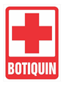 | *Rojo *Blanco | 3 | $3.00 | $ 9.00

SEÑALES DE PROHIBICIÓN

SEÑALES DE PREVENCIÓN COVID-19
Los gastos totales en las diferentes señalizaciones para las instalaciones del Colegio de Mejicanos Samuel Christian School se estimaron según presupuesto y cotización por un valor total de Cuatrocientos veintitrés dólares ($423.00).

FORMULACIÓN DE PROGRAMAS PREVENTIVOS Y SENSIBILIZACION SOBRE VIOLENCIA HACIA LAS MUJERES, ACOSO SEXUAL Y OTROS RIESGOS PSICOSOCIALES.
La formulación de programas preventivos y de sensibilización sobre la violencia hacia las mujeres, acoso sexual y demás riesgos psicosociales en los lugares de trabajo busca garantizar la igualdad de mujeres y hombres, la no discriminación y la aplicación de estrategias de transversalidad para todo el personal que labora en el Colegio de Mejicanos Samuel Christian School.

Metodología.
Se utilizará material didáctico que apoye los métodos preventivos sobre la violencia psicosocial contra la mujer, el acoso sexual, entre otros. Con el respaldo de charlas que sensibilicen a los colaboradores y colaboradoras del Colegio de Mejicanos Samuel Christian School y de esta forma mejorar el clima laboral de la institución.
El comité de seguridad y salud ocupacional en conjunto con la Administración del Colegio de Mejicanos Samuel Christian School podrán solicitar a las diferentes ONG’S el apoyo en el desarrollo e implementación de las charlas incluidas en las siguientes Matrices.

Matriz del programa de atención a la violencia contra la mujer.

Matriz del programa de atención al acoso sexual.

Matriz de programa de atención a los riesgos psicosociales.

D. PRESUPUESTO CONSOLIDADO PARA LA IMPLEMENTACIÓN.

1. FINANCIAMIENTO
Para llevar a cabo la implementación del programa de seguridad y salud ocupacional para disminuir riesgos, enfermedades profesionales, y accidentes laborales en el personal y población estudiantil del Colegio de Mejicanos Samuel Christian School, se presenta el siguiente presupuesto Con la finalidad que sea evaluado por la junta directiva del Colegio y así poder invertir en el bienestar de sus colaboradores y cuerpo estudiantil.

E. CRONOGRAMA DE IMPLEMENTACIÓN.

BIBLIOGRAFÍA

Libros
- Arias Gallegos Walter Lizandro, Revisión Histórica de la Salud Ocupacional y la Seguridad Industrial, enero 2012
- Badia Montalvo, Roberto. Salud Ocupacional y Riesgo Laboral. 2001
- Hernández Sampieri, Roberto. Metodología de la investigación. Tercera Edición. Mc Graw Hill. México 2003

Leyes
- Constitución de la Republica de El Salvador. Decreto Constituyente No. 38 de 15 de diciembre de 1983, Publicado en el Diario Oficial No. 234, Tomo No. 281, de 16 de diciembre de 1983.
- Código de Trabajo, Decreto Legislativo N° 15, publicado en el D.O. Nº 142, Tomo 236, del 31 de julio de 1972.
- Ley General de Prevención de Riesgos en los Lugares de Trabajo, Decreto N° 254 21 enero 2010, publicado en el DO Nº 82, Tomo Nº 387, de fecha 5 mayo de 2010
- Ley del Instituto Salvadoreño del Seguro Social, Según Decreto 1286, Publicado en el Diario Oficial No. 226, T. 161, del 11 de diciembre de 1953
- Ley del Sistema de Ahorro para Pensiones, Decreto No. 927, Publicada en Diario Oficial No. 243, Tomo No. 333, del 23 de diciembre de 1996
- Ley General de Educación, Decreto No. 917, Publicada en Diario Oficial No. 242, Tomo No. 333, del 21 de diciembre de 1996
- Reglamento de Gestión en la Prevención de Riesgos en Lugares de Trabajo, Según Decreto 89, Publicado en el Diario Oficial No. 78, T. 395, del 30 de abril de 2012

Trabajos de graduación:
- Alvarenga Hernández, Allison Eunice, De la O Serrano, Karla Maritza, Guzmán Miranda,2019,"Programa de gestión de la seguridad y salud ocupacional para la prevención de riesgos en el Parque Zoológico Nacional de El Salvador, localizado en la Ciudad de San Salvador", Tesis para optar a la Licenciatura de Administración de Empresas, Universidad de El Salvador, Ciudad Universitaria
Páginas Web:
- ORGANIZACIÓN INTERNACIONAL DEL TRABAJO (OIT), “La salud y la seguridad en el trabajo, Principios básicos de la ergonomía”
https://training.itcilo.org/actrav_cdrom2/es/osh/ergo/ergonomi.htm

Artículo:
- SCIELO.ORG.MX, Cortés Rojas, Juan Luis “El estrés docente en tiempos de pandemia”, fecha de publicación 26 de marzo de 2021, fecha de consulta 06 de julio de 2021
http://www.scielo.org.mx/scielo.php?pid=S2007-78902021000300006&script=sci_arttext
- DEPARTAMENTO DE ESTADÍSTICA OIT-ILOSTAT
Gammarano, Rosina, “COVID-19, el nuevo significado de la seguridad y la salud en el trabajo”, fecha de publicación 30 de abril de 2020, fecha de consulta 10 de julio de 2021
https://ilostat.ilo.org/es/covid-19-and-the-new-meaning-of-safety-and-health-at-work/

ANEXOS

ANEXO 1: FORMULARIO DE IDENTIFICACION DE RIESGO Y RIESGOS ASOCIADOS POR PUESTOS DE TRABAJO

ANEXO 2: IDENTIFICACIÓN DE RIESGOS ASOCIADOS POR PUESTOS DE TRABAJO
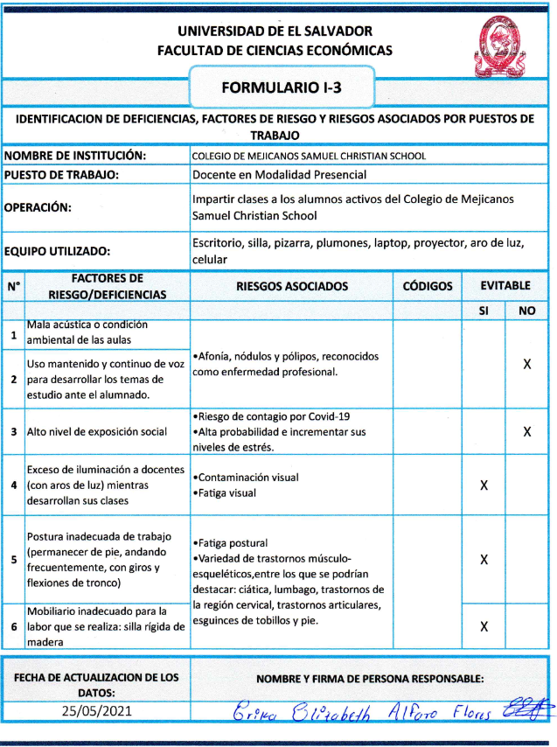

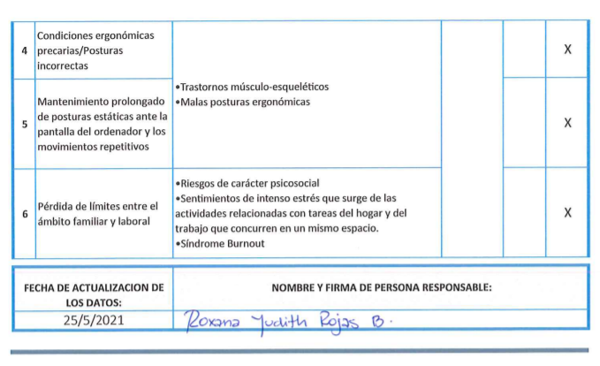
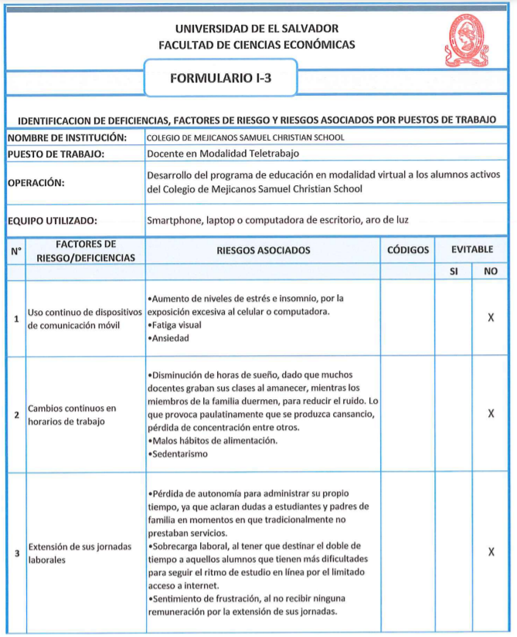

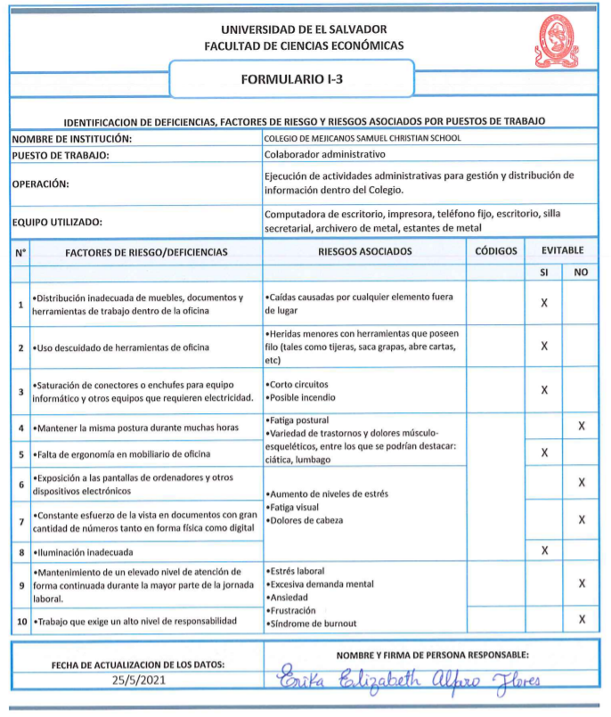

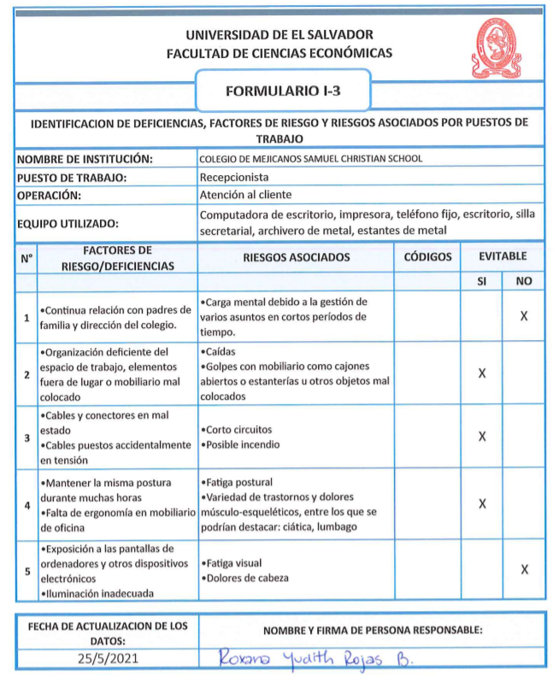

ANEXO 3: GUÍA DE ENTREVISTA

UNIVERSIDAD DE EL SALVADOR
FACULTAD DE CIENCIAS ECONÓMICAS
ESCUELA DE ADMINISTRACIÓN DE EMPRESAS
TEMA:
"PROGRAMA DE SEGURIDAD Y SALUD OCUPACIONAL PARA DISMINUIR RIESGOS, ENFERMEDADES PROFESIONALES, Y ACCIDENTES LABORALES EN EL PERSONAL Y POBLACIÓN ESTUDIANTIL DEL COLEGIO DE MEJICANOS SAMUEL CHRISTIAN SCHOOL".

ENTREVISTA DIRIGIDA AL ADMINISTRADOR FINANCIERO

Objetivo: Conocer aspectos generales del Colegio de Mejicanos Samuel Christian School para identificar la situación actual en cuanto a la Seguridad y Salud Ocupacional, en la prevención de riesgos, enfermedades profesionales y accidentes laborales de su personal y al mismo tiempo los riesgos y enfermedades a la que está expuesta la población estudiantil.
.
LUGAR Y FECHA DE LA ENTREVISTA: Instalaciones del Colegio de Mejicanos Samuel Christian School, San Salvador, 25 de mayo de 2021.
NOMBRE DEL ESTREVISTADO: Ing. Allan Eduardo Pleitez González
CARGO QUE DESEMPEÑA: Administrador Financiero
NOMBRE DE LOS ESTREVISTADORES: Erika Elizabeth Alfaro Flores
Roxana Yudith Rojas Bernabé
INTRODUCCIÓN: Buenas tardes Ingeniero queremos agradecerle el tiempo que nos ha otorgado para poder realizar esta entrevista. También queremos mencionarle que los comentarios e información que nos proporcione serán muy valiosos para el proyecto de tesis a realizar.

Generalidades de la organización:
- ¿Cuál es la actividad económica principal de la organización o institución en la que usted trabaja o a la que usted se dedica?
- ¿En qué fecha inicia operaciones el Colegio de Mejicanos Samuel Christian School?
- Aproximadamente ¿cuántas personas, incluyéndose usted, trabajan en su mismo establecimiento?
- ¿Puede mencionar cuales son las unidades organizacionales en las que está distribuido el personal?
- ¿Cuál es el número total de estudiantes matriculados activos a la fecha y cómo se encuentran divididos según el grado académico?
- ¿Cuentan todos los trabajadores con sus prestaciones sociales?
Referente a las condiciones de trabajo:
- ¿Cuenta el Colegio de Mejicanos con un programa de seguridad y salud ocupacional?
- ¿Considera que la organización le da la importancia suficiente al tema de prevención de riesgos, enfermedades profesionales y accidentes laborales?
- ¿Podría mencionar algunos ejemplos de las medidas preventivas aplicadas en este momento?
- Utiliza el personal equipos, instrumentos, herramientas y/o máquinas de trabajo que pueden provocarle daños (cortes, golpes, laceración, pinchazos, amputaciones, etc.)?
- ¿Podría describirlos?
- ¿Posee la institución un mapa de riesgos?
- En relación con los riesgos para la salud y seguridad relacionados con la seguridad de sus empleados y de la población estudiantil, ¿en qué medida diría usted que está informado?
- En la institución, ¿los empleados y población estudiantil tienen acceso a un servicio de prevención de riesgos, enfermedades profesionales y accidentes laborales?
- En la institución, ¿existe delegado, comisión o comité de salud y seguridad o higiene en el trabajo?
- ¿Se realizan reuniones periódicas en las que los empleados pueden manifestar sus puntos de vista sobre lo que está ocurriendo en la organización en relación con la salud y seguridad en el trabajo?
- ¿Cuenta el Colegio con políticas institucionales o protocolos establecidos ante emergencias?
- ¿Está el Colegio adecuado para el tránsito de personas con capacidades especiales?
En el marco de la pandemia por COVID-19:
- ¿De qué manera afectó la suspensión de clases presenciales autorizada por el Ministerio de Educación en el funcionamiento del Colegio de Mejicanos Samuel Christian School?
- ¿Cuáles fueron los principales desafíos para dar continuidad a las operaciones del colegio tanto de forma administrativa como en lo referente al programa académico de manera virtual?
- ¿Qué medidas se han tenido que incorporar al quehacer diario de las actividades del colegio ante la prevención del Covid-19?
- ¿De qué manera se vio afectada la planta docente con el desarrollo del trabajo desde casa en el periodo de cuarentena?
- ¿Cómo es el sistema de operación actual del colegio para el año escolar 2021?
- ¿Cuáles son los protocolos que se tuvieron que implementar ante la nueva realidad en la reapertura de las clases semipresenciales?
- ¿Tiene alguna propuesta que quisiera llevar a cabo relacionado con este tema en el que se pudiera profundizar más con esta investigación?
Agradecemos su disposición y autorización para poder realizar esta entrevista y visita técnica, esperando que el resultado final tenga un impacto positivo en el desarrollo de sus actividades diarias, así como en el bienestar de su personal y población estudiantil.

ANEXO 4: ENCUESTA DIRIGIDA AL PERSONAL DOCENTE
UNIVERSIDAD DE EL SALVADOR
FACULTAD DE CIENCIAS ECONÓMICAS
ESCUELA DE ADMINISTRACIÓN DE EMPRESAS
TEMA:

"PROGRAMA DE SEGURIDAD Y SALUD OCUPACIONAL PARA DISMINUIR RIESGOS, ENFERMEDADES PROFESIONALES, Y ACCIDENTES LABORALES EN EL PERSONAL Y POBLACIÓN ESTUDIANTIL DEL COLEGIO DE MEJICANOS SAMUEL CHRISTIAN SCHOOL".

ENCUESTA PARA PERSONAL DOCENTE.

Objetivo: Identificar si el personal docente del Colegio de Mejicanos a percibido riesgos, enfermedades profesionales o accidentes laborales dentro de las instalaciones y en sus respectivos puestos de trabajo, con el fin de crear un programa de seguridad y salud ocupacional para poder disminuir dichos acontecimientos.
INDICACIÓN: Seleccione la respuesta que considere conveniente de acuerdo con su situación. En más de una pregunta podrán elegir varias opciones.
PREGUNTAS:
- Genero
- Femenino
- Masculino

- ¿En qué Rango de edad se encuentra?
- De 18 a 25 años
- De 26 a 33 años
- De 34 a 41 años
- De 42 a 49 años
- De 50 a más años
- ¿A parte de su profesión como docente a que otra actividad se dedica?
- Estudiar
- Padre de Familia
- Negocio propio
- Deportes
- Otro__________________
- ¿Padece alguna de las siguientes enfermedades?
- Diabetes
- Presión Arterial Alta
- Alergias
- Otros ________________
- ¿Cuántos años tiene laborando en el Colegio de Mejicanos?
- 1 año
- 2 años
- 3 años
- 4 años
- 5 a más años
- ¿Cuenta el Colegio de Mejicanos con Rutas de Evacuación?
- Si
- No
- Desconozco
- ¿Conoce el Punto de encuentro seguro del Colegio?
- Si
- No
- Desconozco

- ¿Se han realizado simulacros ante posibles terremotos e incendios en los que usted ha participado en el Colegio de Mejicanos?
- Si
- No

- ¿Seleccione el equipo mobiliario con el que se encuentra equipada su área de trabajo?
- Escritorio
- Silla
- Pizarra
- Ventiladores /AC
- Oasis
- Materiales de limpieza
- Otros _______________
- ¿A su Criterio en qué condiciones se encuentra el mobiliario del Colegio?
- Excelentes condiciones
- Buen estado
- Mal estado
- Inservibles

- ¿Ha sufrido algún accidente en su jornada laboral dentro de las instalaciones del Colegio de Mejicanos?
- Si
- No
Si su respuesta fue “SI” ¿podría comentar el suceso en el que se vio afectado?

- ¿Qué áreas considera de alto riesgo para usted como docente?
- Baños
- Aulas
- Cafetería
- Parqueo
- Redondel
- Otro___________
- ¿Ante la nueva realidad causada por el virus Covid19 realizo trabajo desde casa durante el periodo de cuarentena?
- Si
- No
- ¿Sufrió alguno de los siguientes padecimientos al trabajar desde casa?
- Fatiga
- Contagio de Covid19
- Depresión
- Ansiedad
- Trastorno del sueño
- Dolores Musculoesqueléticos
- Desorden alimenticio
- Otros ___________________
- En la actualidad y al realizar sus labores dentro del Colegio de Mejicanos ¿Sigue con alguno de los padecimientos mencionados en la pregunta número 14?
- Si
- No
Podría mencionarlos: ______________________________________________________________________________________________________________________________
- ¿El Colegio de Mejicanos ha provisto de materiales y equipo para afrontar la nueva realidad laboral causada por el Covid19?
- Si
- No

- ¿Cómo califica al Colegio de Mejicanos Samuel Christian School en el manejo de la Pandemia Covid19? (1 es nada satisfecho y 10 es muy satisfecho)
_____________

- ¿Estaría en la disposición de pertenecer a un comité de seguridad y salud ocupacional?
- Si
- No

- ¿Estaría en la disposición de capacitarse en el tema de Seguridad y Salud Ocupacional para disminuir Riesgos, Enfermedades Profesionales y Accidentes laborales?
- Si
- No

ANEXO 5: ENCUESTA DIRIGIDA AL PERSONAL ADMINISTRATIVO Y OPERATIVO
UNIVERSIDAD DE EL SALVADOR
FACULTAD DE CIENCIAS ECONÓMICAS
ESCUELA DE ADMINISTRACIÓN DE EMPRESAS
TEMA:

"PROGRAMA DE SEGURIDAD Y SALUD OCUPACIONAL PARA DISMINUIR RIESGOS, ENFERMEDADES PROFESIONALES, Y ACCIDENTES LABORALES EN EL PERSONAL Y POBLACIÓN ESTUDIANTIL DEL COLEGIO DE MEJICANOS SAMUEL CHRISTIAN SCHOOL".
ENCUESTA PARA PERSONAL ADMINISTRATIVO Y OPERATIVO.
Objetivo: Conocer si el personal administrativo y operativo del Colegio de Mejicanos a percibido riesgos, enfermedades profesionales o accidentes laborales dentro de las instalaciones y en sus respectivos puestos de trabajo, con el fin de crear un programa de seguridad y salud ocupacional para poder disminuir dichos acontecimientos.
INDICACIÓN: Seleccione la respuesta que considere conveniente de acuerdo con su situación. En más de una pregunta podrán elegir varias opciones.

PREGUNTAS:
- Genero
- Femenino
- Masculino

- ¿En qué Rango de edad se encuentra?
- De 18 a 25 años
- De 26 a 33 años
- De 34 a 41 años
- De 42 a 49 años
- De 50 a más años

- ¿A parte de su profesión a que otra actividad se dedica?

- Estudiar
- Padre de Familia
- Negocio propio
- Deportes
- Otro______________
- ¿Padece alguna de las siguientes enfermedades?

- Diabetes
- Presión Arterial Alta
- Alergias
- Otros
- Ninguna

- ¿Cuántos años tiene laborando en el Colegio de Mejicanos?
- 1 año
- 2 años
- 3 años
- 4 años
- 5 a más años

- ¿Cuenta el Colegio de Mejicanos con Rutas de Evacuación?
- Si
- No
- Desconozco

- ¿Conoce el Punto de encuentro seguro del Colegio?
- Si
- No
- Desconozco

- ¿Se han realizado simulacros ante posibles terremotos e incendios en los que usted ha participado en el Colegio de Mejicanos?
- Si
- No

- ¿Seleccione el equipo mobiliario con el que se encuentra equipada su área de trabajo?
- Escritorio
- Silla
- Equipo de protección
- Herramientas
- Oasis
- Materiales de limpieza
- Otros _______________

- ¿A su Criterio en qué condiciones se encuentra el equipo de trabajo proporcionado por el Colegio?
- Excelentes condiciones
- Buen estado
- Mal estado
- Inservibles

- ¿Ha sufrido algún accidente en su jornada laboral dentro de las instalaciones del Colegio de Mejicanos?
- Si
- No

Si su respuesta fue “SI” ¿podría comentar el suceso en el que se vio afectado?

- ¿Qué áreas considera de alto riesgo para usted?
- Baños
- Corredores
- Cafetería
- Parqueo
- Caseta de vigilancia
- Otro___________

- ¿Ante la nueva realidad causada por el virus Covid19 realizo trabajo desde casa durante el periodo de cuarentena?
- Si
- No

- ¿Sufrió alguno de los siguientes padecimientos al trabajar desde casa?
- Fatiga
- Contagio de Covid19
- Depresión
- Ansiedad
- Trastorno del sueño
- Dolores Musculoesqueléticos
- Desorden alimenticio
- Otros ___________________

- En la actualidad y al realizar sus labores dentro del Colegio de Mejicanos ¿Sigue con alguno de los padecimientos mencionados en la pregunta número 14?
- Si
- No
Podría mencionarlos: ______________________________________________________________________________________________________________________________

- ¿El Colegio de Mejicanos ha provisto de materiales y equipo para afrontar la nueva realidad laboral causada por el Covid19?
- Si
- No

- ¿Cómo califica al Colegio de Mejicanos Samuel Christian School en el manejo de la Pandemia Covid19? (1 es nada satisfecho y 10 es muy satisfecho)
_____________

- ¿Estaría en la disposición de pertenecer a un comité de seguridad y salud ocupacional?
- Si
- No

- ¿Estaría en la disposición de capacitarse en el tema de Seguridad y Salud Ocupacional para disminuir Riesgos, Enfermedades Profesionales y Accidentes laborales?
- Si
- No

Con respecto a los estudiantes de Bachillerato que se encontraban el día de la visita técnica por no poder manejar material impreso y al no poseer ellos dispositivos móviles se decidió encuestarlos de manera grupal y mano alzada esto ante las disposiciones del Colegio de Mejicanos Samuel Christian School de no tener contacto directo con ellos por el tema de Covid-19.

ANEXO 6: ENCUESTA DIRIGIDA A LOS ESTUDIANTES DE BACHILLERATO
UNIVERSIDAD DE EL SALVADOR
FACULTAD DE CIENCIAS ECONÓMICAS
ESCUELA DE ADMINISTRACIÓN DE EMPRESAS
TEMA:

"PROGRAMA DE SEGURIDAD Y SALUD OCUPACIONAL PARA DISMINUIR RIESGOS, ENFERMEDADES PROFESIONALES, Y ACCIDENTES LABORALES EN EL PERSONAL Y POBLACIÓN ESTUDIANTIL DEL COLEGIO DE MEJICANOS SAMUEL CHRISTIAN SCHOOL".

ENCUESTA PARA ESTUDIANTES DE BACHILLERATO.
Objetivo: Identificar si los estudiantes de Bachillerato General del Colegio de Mejicanos han percibido riesgos o accidentes dentro de las instalaciones y en sus respectivos salones de clases, con el fin de crear un programa de seguridad y salud ocupacional para poder disminuir dichos acontecimientos.
INDICACIÓN: Seleccione la respuesta que considere conveniente de acuerdo con su situación. En más de una pregunta podrán elegir varias opciones.

PREGUNTAS:
- Genero
- Femenino
- Masculino

- ¿En qué Rango de edad se encuentra?
- De 15 a 16 años
- De 17 a 18 años
- De 19 a más

- ¿Padece alguna de las siguientes enfermedades?

- Diabetes
- Presión Arterial Alta
- Alergias
- Otros ________________

- ¿Cuántos años tiene estudiando en el Colegio de Mejicanos?
- 1 año
- 2 años
- 3 años
- 4 años
- 5 a más años

- ¿Cuenta el Colegio de Mejicanos con Rutas de Evacuación?
- Si
- No
- Desconozco

- ¿Conoce el Punto de encuentro seguro del Colegio?
- Si
- No
- Desconozco

- ¿Se han realizado simulacros ante posibles terremotos e incendios en los que usted ha participado en el Colegio de Mejicanos?
- Si
- No

- ¿Seleccione el equipo mobiliario con el que se encuentra equipada su área de estudio?
- Escritorio
- Silla
- Pizarra
- Ventiladores /AC
- Oasis
- Materiales de limpieza
- Otros _______________

- ¿A su Criterio en qué condiciones se encuentra el mobiliario del Colegio?
- Excelentes condiciones
- Buen estado
- Mal estado
- Inservibles

- ¿Ha sufrido algún accidente en su jornada estudiantil dentro de las instalaciones del Colegio de Mejicanos?
- Si
- No

Si su respuesta fue “SI” ¿podría comentar el suceso en el que se vio afectado?

- ¿Qué áreas considera de alto riesgo para usted como alumno?
- Baños
- Aulas
- Cafetería
- Parqueo
- Redondel
- Otro___________

- ¿Ante la nueva realidad causada por el virus Covid19 estudio de manera virtual desde casa durante el periodo de cuarentena?
- Si
- No

- ¿Sufrió alguno de los siguientes padecimientos al estudiar desde casa?
- Fatiga
- Contagio de Covid19
- Depresión
- Ansiedad
- Trastorno del sueño
- Dolores Musculoesqueléticos
- Desorden alimenticio
- Otros ___________________

- En la actualidad y al realizar sus estudios de manera semi presencial dentro del Colegio de Mejicanos ¿Sigue con alguno de los padecimientos mencionados en la pregunta número 14?
- Si
- No
Podría mencionarlos: _______________________________________________________________

- ¿El Colegio de Mejicanos ha provisto de materiales y equipo para afrontar la nueva realidad educativa causada por el Covid19?
- Si
- No

- ¿Cómo califica al Colegio de Mejicanos Samuel Christian School en el manejo de la Pandemia Covid19? (1 es nada satisfecho y 10 es muy satisfecho. ___________

ANEXO 7: ANALISIS DE LOS DATOS OBTENIDOS

- Genero
Genero | Respuestas | Porcentaje
Femenino | 17 | 85%
Masculino | 3 | 15%
Total General | 20 | 100%

El personal docente está conformado por 17 mujeres y 3 hombres, platicando con el administrador nos comenta que no tienen preferencia a la hora de contratar a su personal

- ¿En qué Rango de edad se encuentra?
Edades | Respuestas | Porcentaje
De 18 a 25 años | 2 | 10%
De 26 a 33 años | 13 | 65%
De 34 a 41 años | 3 | 15%
De 42 a 49 años | 1 | 5%
De 50 a más años | 1 | 5%
Total General | 20 | 100%

El rango más significativo es el de 26 a 33 años, la planta docente en su mayoría está conformada por profesionales con experiencia en la rama de la educación que han desarrollado sus capacidades dentro del Colegio de Mejicanos Samuel Christian School.
- ¿A parte de su profesión como docente a que otra actividad se dedica?
Opciones | Respuestas | Porcentaje
A. Estudiar | 6 | 26%
B. Padre de Familia | 5 | 22%
C. Negocio propio | 2 | 9%
D. Deportes | 0 | 0%
E. Otro | 10 | 43%
Total general |  | 100%

Esta fue una pregunta de opción múltiple cuando analizamos las respuestas observamos que aparte de estudiar y tener responsabilidades como padres de familias hay muchos que realizan otras actividades tales como: actividades religiosas, talleres y cursos como los más mencionados.
Pero también se observa la poca actividad física que realizan lo cual puede llevar al sedentarismo y causar enfermedades como obesidad, artritis, estrés, etc.
- ¿Padece alguna de las siguientes enfermedades?

Opciones | Respuestas | Porcentaje
A. Diabetes | 0 | 0%
B. Presión Arterial Alta | 2 | 10%
C. Alergias | 2 | 10%
D. Otros | 2 | 10%
E. Ninguna | 14 | 70%
Total general | 20 | 100%

Según la encuesta en la pregunta número cuatro podemos identificar que la mayoría de los docentes no padece ninguna enfermedad por lo que se debe trabajar para mantener esa cifra y cuidar el treinta por ciento restante que si experimenta un padecimiento permanente como por ejemplo la presión arterial.

- ¿Cuántos años tiene laborando en el Colegio de Mejicanos?
Opciones | Respuestas | Porcentaje
A. 1 año | 6 | 30%
B. 2 años | 3 | 15%
C. 3 años | 2 | 10%
D. 4 años | 2 | 10%
E. 5 a más años | 7 | 35%
Total general | 20 | 100%

Se puede observar que las dos opciones predominantes hacen referencia a que un 35% del personal docente ha permanecido en el Colegio desde sus orígenes lo que indica que tienen el conocimiento de los mecanismos de evacuación, conocen las instalaciones de mejor manear, a diferencia del 30% que tienen un año laborando, según el administrador el año 2020 con la pandemia causada por el Covid-19 muchos maestros decidieron renunciar mientras que otros fueron despedidos por la modalidad a la que se tuvieron afrontar y la deserción de muchos estudiantes.
- ¿Cuenta el Colegio de Mejicanos con Rutas de Evacuación?
Opciones | Respuestas | Porcentaje
A. Si | 20 | 100%
B. No | 0 | 0
C. Desconozco | 0 | 0
Total general | 20 | 100%

El 100% afirma que el Colegio de Mejicanos cuenta con la respectiva ruta de evacuación, en la visita técnica efectivamente se puede observar señalizaciones, pero estas se encuentran incompletas o deterioradas.

- ¿Conoce el Punto de encuentro seguro del Colegio?
Opciones | Respuestas | Porcentaje
A. Si | 17 | 85%
B. No | 0 | 0%
C. Desconozco | 3 | 15%
Total general | 20 | 100%

El colegio cuenta con dos puntos de encuentro debido a la separación que existe entre Parvularia y educación básica / media, al tener seis maestros nuevos que según la investigación tienen un año laborando probablemente ellos desconozcan los puntos de encuentre y de esta manera representan el 15% de esta pregunta.

- ¿Se han realizado simulacros ante posibles terremotos e incendios en los que usted ha participado en el Colegio de Mejicanos?

Opciones | Respuestas | Porcentaje
A. Si | 12 | 60%
B. No | 8 | 40%
Total general | 20 | 100%

Ante la situación actual del Covid-19 no se han realizado simulacros en el año 2020 y lo que va del año 2021 para posibles casos de terremotos e incendios, pero en la entrevista técnica el administrador nos comentó que en años anteriores se realizan dos veces en el año, basados en los resultados de años laborados el 40% que aún no realiza simulacros es debido a la situación de pandemia y las limitantes de aglomerar a los estudiantes y personal docente que se han dado en el periodo que iniciaron labores.

- ¿Seleccione el equipo mobiliario con el que se encuentra equipada su área de trabajo?
Opciones | Respuestas
A. Escritorio | 19
B. Silla | 19
C. Pizarra | 17
D. Ventiladores /AC | 18
E. Oasis | 2
F. Materiales de limpieza | 15
G. Otros | 11

Al ser una pregunta de opción múltiple se puede apreciar que la mayoría de los docentes cuenta con escritorios, sillas, ventilación y elementos de limpieza en sus áreas de trabajo, a su vez cuentan con herramientas que facilitan el desempeño dentro de las aulas como son pizarras, trípodes para los dispositivos móviles que son utilizados para las clases en línea estos fueron detallados en la opción “otros”.
El dato respecto a oasis es una observación y preocupación que no se disponga de este importante elemento ya que al terminar sus clases los docentes tienen que ir hasta la cafetería si desean más agua. En la visita técnica no se observó ningún oasis para docentes, los estudiantes cuentan con bebederos los cuales poseen filtro purificador, pero son únicamente para uso de los estudiantes.

- ¿A su Criterio en qué condiciones se encuentra el mobiliario del Colegio?
Opciones | Respuestas | Porcentaje
A. Excelentes condiciones | 6 | 30%
B. Buen estado | 14 | 70%
C. Mal estado | 0 | 0%
D. Inservibles | 0 | 0%
Total general | 20 | 100%

Para el personal docente el mobiliario del Colegio de Mejicanos Samuel Christian School se encuentre en buen estado con un 70% de opinión a favor mientras un 30% identifica que las condiciones son excelentes. Efectivamente en la visita técnica se comprobó que el mobiliario es de buena calidad y cumple con el confort de los fines para los que se utilizan.

- ¿Ha sufrido algún accidente en su jornada laboral dentro de las instalaciones del Colegio de Mejicanos?
Opciones | Respuestas | Porcentaje
A. Si | 1 | 5%
B. No | 19 | 95%
Total general | 20 | 100%

Como parte de la investigación esta pregunta es directa, haciendo referencia si en alguna ocasión algún docente ha sufrido accidentes en su jornada laboral dentro del colegio, únicamente un docente respondió de forma afirmativa.
Lo que se pretende es minimizar riesgos con la información obtenida, pero es satisfactorio identificar que los accidentes no se dan con mucha frecuencia.

- Si su respuesta fue “SI” ¿podría comentar el suceso en el que se vio afectado?
“Caída en el recreo cuando choque con un estudiante”
-Respuesta de Docente-

- ¿Qué áreas considera de alto riesgo para usted como docente?
Opciones | Respuestas
A. Baños | 1
B. Aulas | 1
C. Cafetería | 4
D. Parqueo | 6
E. Redondel | 3
F. Otro | 7

La opción con mayor preferencia en esta pregunta es “otro” en los comentarios los docentes mencionan que consideran de alto riego la bodega de materiales de construcción que se encuentra camino a la cafetería, así como la entrada principal del colegio.
Pero la segunda opción con más selecciones es el parqueo esto debido a que es a cancha en hora de recreo y al terminar la jornada escolar es paqueo de vehículos que retiran a los estudiantes.
- ¿Ante la nueva realidad causada por el virus Covid19 realizo trabajo desde casa durante el periodo de cuarentena?
Opciones | Respuesta | Porcentaje
A. Si | 20 | 100%
B. No | 0 | 0%
Total general | 20 | 100%

Dado que nuestra investigación se vio afectada por la pandemia de Covid-19 el Colegio de Mejicanos Samuel Christian School implemento clases en línea desde el año 2020 y manteniéndose una modalidad semipresencial desde marzo del año 2021 implementamos esta pregunta.
En su totalidad los docentes realizaron trabajo desde sus respectivas casas afrontándose a nuevas formas de aprendizaje y evaluaciones.
- ¿Sufrió alguno de los siguientes padecimientos al trabajar desde casa?

Opciones | Respuestas
A. Fatiga | 9
B. Contagio de Covid19 | 1
C. Depresión | 3
D. Ansiedad | 10
E. Trastorno del sueño | 10
F. Dolores Musculoesqueléticos | 8
G. Desorden alimenticio | 5
H. Otros | 5

Sin duda alguna la variante de Covid-19 en el desempeño laboral de parte de los docentes desde sus casas genero ciertos padecimientos como principales la ansiedad y trastorno del sueño a los que se tuvieron que someter no solo por la carga laboral si no por las responsabilidades familiares, situación económica que se han hecho presente en muchos hogares.
Por eso la fatiga, dolores musculo esqueléticos son los siguientes padecimientos con mayor auge durante este periodo de trabajo desde casa.
No obstante, se debe analizar la situación y tratar la manera de reducir los padecimientos antes mencionados.
- En la actualidad y al realizar sus labores dentro del Colegio de Mejicanos ¿Sigue con alguno de los padecimientos mencionados en la pregunta número 15?
Opciones | Respuestas | Porcentaje
A. Si | 6 | 30%
B. No | 14 | 70%
Total general | 20 | 100%

Para el 30% de los docentes estos padecimientos siguen interfiriendo el desempeño de sus labores dentro del Colegio de Mejicanos y es que el hecho que cada día desarrollan clases presenciales al mismo tiempo que desde el salón dan clases de forma virtual al grupo en línea ha incrementado la carga laboral hasta la fecha.
Mientras el 70% dejo estos padecimientos una vez comenzaron las clases de manera semipresencial, esto consiste en que el docente se presenta de lunes a jueves cada semana con un grupo diferente para evitar las aglomeraciones dentro del salón.
- Si su respuesta en la pregunta anterior fue “SI”, podría mencionar los padecimientos que presenta
Los comentarios a esta pregunta fueron:Fatiga con 4 respuestas a este padecimiento y Trastorno del sueño con 3 respuestas ya que una persona comento ambas, es aquí donde se debe proponer que acciones tomar para evitar que los docentes se sientan de esta manera.

- ¿El Colegio de Mejicanos ha provisto de materiales y equipo para afrontar la nueva realidad laboral causada por el Covid19?

Opciones | Respuestas | Porcentaje
A. Si | 19 | 95%
B. No | 1 | 5%
Total general | 20 | 100%

Esta pregunta nos ayuda a identificar que tan enserio se toman las autoridades del Colegio de Mejicanos la protección a toda su planta docente en el equipamiento de materiales para evitar el Covid-19.
Con un 95% de satisfacción se identifica que, si está comprometido con el bienestar de sus colaboradores, pero se debe identificar que todos estén recibiendo el equipamiento ya que una persona afirma que no se está cumpliendo la entrega de materiales.
Los materiales son: alcohol gel, mascarillas quirúrgicas, jabón líquido, termómetros los cuales se observaron durante la visita técnica y se confirma el uso tanto de docentes como estudiantes, cabe aclarar que las mascarillas únicamente son para el personal docente y no para los estudiantes.
- ¿Cómo califica al Colegio de Mejicanos Samuel Christian School en el manejo de la Pandemia Covid19? (1 es nada satisfecho y 10 es muy satisfecho)

Rango de calificaciones | Conteo de respuestas
8-10 | 20
6-8 | 0
3-5 | 0
1-2 | 0
Promedio de calificaciones | 9.2

- ¿Estaría en la disposición de pertenecer a un comité de seguridad y salud ocupacional?

Opciones | Respuestas | Porcentaje
A. Si | 15 | 75%
B. No | 5 | 25%
Total general | 20 | 100%

El 75% está en la disposición de pertenecer a un comité de seguridad y salud ocupacional y es que los docentes están conscientes de lo importante que es participar en el bienestar de su salud y la manera de prevenir riesgos en sus lugares de trabajo.

- ¿Estaría en la disposición de capacitarse en el tema de Seguridad y Salud Ocupacional para disminuir Riesgos, Enfermedades Profesionales y Accidentes laborales?

Opciones | Respuestas | Porcentaje
A. Si | 19 | 95%
B. No | 1 | 5%
Total general | 20 | 100%

El cuerpo docente acepta con un 95% estar a disposición de capacitaciones en el tema de seguridad y salud ocupacional lo que es muy provechoso para la investigación ya que las autoridades podrán contar con el apoyo en la elaboración de un comité y así cada cierto tiempo realizar actividades para mejorar los factores de riesgo que se identifiquen.
Si bien esto no es una obligación se debe respetar el 5% que no tiene interés de formar parte de un programa que busca el bienestar del personal.

ANEXO 8: RESULTADOS DE ENCUESTA (PERSONAL ADMINISTRATIVO Y OPERATIVO).

- Genero.
Opciones | Respuesta | Porcentaje
Femenino | 4 | 31%
Masculino | 9 | 69%
Total General | 13 | 100%

El personal administrativo y operativo está conformado por 4 mujeres y 9 hombres, entre los cuales se encuentran los puestos de administrador, contador, auxiliar contable, cajero, registro académico, ordenanza, seguridad y personal de mantenimiento

- ¿En qué Rango de edad se encuentra?

Edades | Respuestas | Porcentaje
A. De 18 a 25 años | 3 | 23%
B. De 26 a 33 años | 3 | 23%
C. De 34 a 41 años | 3 | 23%
D. De 42 a 49 años | 3 | 23%
E. De 50 a más años | 1 | 8%
Total General | 13 | 100%

El personal administrativo y operativo no muestra mucha variación en las edades ya que hay personal joven, así como adultos en dichos puestos.

- ¿A parte de su profesión a que otra actividad se dedica?
Opciones | Respuestas
A. Estudiar | 5
B. Padre de Familia | 8
C. Negocio propio | 0
D. Deportes | 7
E. Otro | 0
Total general | 20

A diferencia del personal docente se puede ver en esta pregunta que el personal administrativo y de operaciones entre sus actividades están los deportes lo cual es un excelente indicador ya que de esa forma evitan padecimientos de salud, pero el predominante es el hecho que 8 de 13 personas son padres de familia lo cual aporta responsabilidades y dependencia económica en cada uno de sus hogares, al ser una pregunta de opción múltiple también se observa que una parte de ellos se encuentra estudiando lo cual agrega un poco de estrés al desarrollo de sus actividades.

- ¿Padece alguna de las siguientes enfermedades?
Opciones | Respuestas | Porcentaje
A. Diabetes | 1 | 8%
B. Presión Arterial Alta | 3 | 23%
C. Alergias | 0 | 0%
D. Otros | 0 | 0%
E. Ninguna | 9 | 69%
Total general | 13 | 100%

En su mayoría con un 69% el personal administrativo y de operaciones no padece ninguna enfermedad lo cual se debe trabajar para mantener esa calidad de salud en cada uno de los colaboradores en sus puestos de trabajo, se debe tener en cuenta al 31% que tiene padecimientos de presión arterial alta y diabetes con los recursos necesarios ante posibles crisis dentro de la institución educativa.

- ¿Cuántos años tiene laborando en el Colegio de Mejicanos?
Opciones | Respuestas | Porcentaje
A. 1 año | 1 | 8%
B. 2 años | 1 | 8%
C. 3 años | 5 | 38%
D. 4 años | 5 | 38%
E. 5 a más años | 1 | 8%
Total general | 13 | 100%

Según la encuesta el personal administrativo y de operaciones cuentan con más años laborando para el Colegio de Mejicanos Samuel Christian School ya que hay 38% que tiene tres años laborando y otro 38% que tiene cuatro años dentro de la institución educativa, esto tiene mucha concordancia y que la mayoría de puestos son de confianza y han visto como el Colegio crece con los años, no solo en la cantidad de estudiantes si no en el mejoramiento de los procesos, lo cual es beneficioso para las personas con menor tiempo laborando ya que se está seguro que recibirán indicaciones de personas con experiencia.

- ¿Cuenta el Colegio de Mejicanos con Rutas de Evacuación?
Opciones | Respuestas | Porcentaje
A. Si | 13 | 100%
B. No | 0 | 0%
C. Desconozco | 0 | 0%
Total general | 13 | 100%

En este caso el 100% del personal administrativo y de operaciones conoce la ruta de evacuación, uno de los factores ante este resultado puede ser los puestos de trabajo como ordenanzas, personal de mantenimiento y seguridad quienes pasan sus jornadas en las diferentes áreas del Colegio.
- ¿Conoce el Punto de encuentro seguro del Colegio?
Opciones | Respuestas | Porcentaje
A. Si | 11 | 85%
B. No | 2 | 15%
C. Desconozco | 0 | 0%
Total general | 13 | 100%

Con el resultado del 85% en su mayoría conocen el punto seguro del Colegio por lo que se debe hacer un recorrido o mejorar la visibilidad de este para que el 15% que desconoce la ubicación pueda identificarlo ante cualquier emergencia.
- ¿Se han realizado simulacros ante posibles terremotos e incendios en los que usted ha participado en el Colegio de Mejicanos?
Opciones | Respuestas | Porcentaje
A. Si | 9 | 69%
B. No | 4 | 31%
Total general | 13 | 100%

Este resultado nos muestra claramente como el 69% que serían los colaboradores que tienen entre tres y cuatros años laborado recuerdan los años 2019 hasta 2015 donde sí se realizaban simulacros y el 31% serían los colaboradores que no tienen tanto tiempo y aun no experimentan el realizar un simulacro debido a las disposiciones por el Covid-19.

- ¿Seleccione el equipo mobiliario con el que se encuentra equipada su área de trabajo?

Opciones | Resultados
A. Escritorio | 6
B. Silla | 6
C. Equipo de protección | 8
D. Herramientas | 8
E. Oasis | 0
F. Materiales de limpieza | 10
G. Otros | 6

Con esta pregunta de opción múltiple se puede identificar el equipo de protección y herramientas a diferencia del mobiliario de docentes por los puestos de trabajo a los que fue dirigida esta encuesta, ya que el personal de mantenimiento, ordenanzas y seguridad cuenta con ellos, pero es bueno identificar el de mayor selección en este caso materiales de limpieza debido a que tienen que combatir el virus del Covid-19 o mantener limpio el área de cobros donde se efectúan los pagos de colegiaturas dentro de las instalaciones del colegio.
Como observación de la visita técnica ni los conserjes ni el personal de mantenimiento tienen escritorio o silla, si desean sentarse o tomar sus alimentos lo hacen en la cafetería.

- ¿A su Criterio en qué condiciones se encuentra el equipo de trabajo proporcionado por el Colegio?

Opciones | Respuestas | Porcentaje
A. Excelentes condiciones | 1 | 8%
B. Buen estado | 12 | 92%
C. Mal estado | 0 | 0%
D. Inservibles | 0 | 0%
Total general | 13 | 100%

Al igual que el personal docente se puede observar que la mayoría tiene una opinión favorable ante el equipo de trabajo que el Colegio de Mejicanos tiene y el cual es manipulado a diario por ellos.
El 92% considera que el estado es Bueno y el 8% que está en excelentes condiciones se debe recordar que la vida útil del mobiliario es aproximadamente de 5 años en el caso de escritorios, sillas, mientras que los materiales de limpieza y herramientas pueden variar.
- ¿Ha sufrido algún accidente en su jornada laboral dentro de las instalaciones del Colegio de Mejicanos?
Opciones | Respuestas | Porcentaje
A. Si | 1 | 8%
B. No | 12 | 92%
Total general | 13 | 100%

Según los resultados estos se pueden tomar de forma positiva al no tener muchos accidentes en la jornada laboral con un 92% pero debemos centrarnos en evitar que ese 8% incremente o pueda repetirse en un futuro.
- Si su respuesta fue “SI” ¿podría comentar el suceso en el que se vio afectado?
Respuesta de un colaborador
“Caída de andamio en el área de construcción”
Este acontecimiento fue mencionado por el Administrador durante la visita técnica.

- ¿Qué áreas considera de alto riesgo para usted?
Opciones | Respuestas
A. Baños | 0
B. Aulas | 0
C. Cafetería | 1
D. Parqueo | 12
E. Redondel | 5
F. Otro | 2

Analizando las respuestas ante esta pregunta el día de la visita técnica se observó que a la hora que los estudiantes se retiran a sus casas el personal de mantenimiento y ordenanzas ayudan en el redondel y parqueo con los vehículos es por esta razón que el principal lugar de riesgo que se considera es el parqueo y redondel por la acumulación de vehículos y el tránsito de padres de familia con estudiantes.

- ¿Ante la nueva realidad causada por el virus Covid19 realizo trabajo desde casa durante el periodo de cuarentena?
Opciones | Respuestas | Porcentaje
A. Si | 5 | 38%
B. No | 8 | 62%
Total general | 13 | 100%

El 62% está representado por personal de seguridad, administrador, contador, cajero y personal de mantenimiento quienes tuvieron en todo momento que estar en las instalaciones del colegio, mientras que el 38% lo conforma registro académico, auxiliar realizaron trabajo desde casa.

- ¿Sufrió alguno de los siguientes padecimientos al trabajar desde casa?
Opciones | Respuestas
A. Fatiga | 3
B. Contagio de Covid19 | 1
C. Depresión | 1
D. Ansiedad | 9
E. Trastorno del sueño | 9
F. Dolores Musculoesqueléticos | 2
G. Desorden alimenticio | 4
H. Otros | 0

Se puede ver que los padecimientos más comunes son la ansiedad y el trastorno de sueño muchas de estas plazas se vieron afectado con modificaciones en salario y jornadas ya que pasaron de trabajar tiempo completo a trabajar únicamente medio tiempo por la falta de estudiantes durante el año 2020 y de enero a marzo de 2021.
Ante la modalidad semipresencial siguen laborando media jornada, por lo que muchos han decidido trabajar en otros lugares consideramos que ese es uno de los principales factores que conlleva a estos padecimientos.
También para el personal que tuvo que asistir de forma presencial el hecho de estar expuestos hace que se sientan de la misma manera.

- En la actualidad y al realizar sus labores dentro del Colegio de Mejicanos ¿Sigue con alguno de los padecimientos mencionados en la pregunta número 14?
Opciones | Respuestas | Porcentajes
A. Si | 7 | 54%
B. No | 6 | 46%
Total general | 13 | 100%

El 54% afirma seguir con algún padecimiento es aquí donde se debe aplicar un programa de seguridad y salud ocupacional para disminuir este porcentaje y mejorar no solo el rendimiento de los colaboradores si no su calidad de vida.

- Si su respuesta en la pregunta anterior fue “SI”, podría mencionar los padecimientos que presenta
Los comentarios a esta pregunta fuero:
Fatiga con 2 respuestas a este padecimiento, Trastorno del sueño con 3 respuestas y dolores musculo esqueléticos con 2, según la visita técnica las personas en los puestos de mantenimiento se dedican al área de mantenimiento de cunetas, templo, áreas verdes, techos y al tener su jornada más corta probablemente la fatiga y los dolores se deban a ese cambio en su trabajo.

- ¿El Colegio de Mejicanos ha provisto de materiales y equipo para afrontar la nueva realidad laboral causada por el Covid19?
Opciones | Respuestas | Porcentaje
A. Si | 13 | 100%
B. No | 0 | 0%
Total general | 13 | 8%

Se puede corroborar con el personal administrativo y de operaciones el compromiso del Colegio de Mejicanos con la provisión de los materiales para afrontar el Covid-19 con un 100% de respuestas afirmativas.

- ¿Cómo califica al Colegio de Mejicanos Samuel Christian School en el manejo de la Pandemia Covid19? (1 es nada satisfecho y 10 es muy satisfecho)
Rango de calificaciones | Conteo de respuestas
8-10 | 13
6-8 | 0
3-5 | 0
1-2 | 0
Promedio de calificaciones | 9.6

La calificación de parte del personal administrativo y operativo ante el manejo de la pandemia Covid-19 tiene como promedio un 9.6 mayor a la que los docentes evaluaron. Pero con el mismo significado el compromiso en velar por la seguridad del personal y estudiantes.
- ¿Estaría en la disposición de pertenecer a un comité de seguridad y salud ocupacional?

Opciones | Respuestas | Porcentaje
A. Si | 8 | 62%
B. No | 5 | 38%
Total general | 13 | 100%

El 62% está en la disposición de pertenecer a un comité de seguridad y salud ocupacional y es que para el personal de administración es un poco más complicado pertenecer a un comité por sus horarios y responsabilidades, pero aun así es un buen porcentaje de disponibilidad.

- ¿Estaría en la disposición de capacitarse en el tema de Seguridad y Salud Ocupacional para disminuir Riesgos, Enfermedades Profesionales y Accidentes laborales?

Opciones | Respuestas | Porcentaje
A. Si | 13 | 100%
B. No | 0 | 0%
Total general | 13 | 100%

La aceptación con un 100% es muy provechoso para la investigación ya que las autoridades podrán contar con el apoyo de los colaboradores del área administrativa y operativa en cuanto a las capacitaciones que se pueda desarrollar en la propuesta.

ANEXO 9: FOTOGRAFÍAS OBTENIDAS DE LA VISITA AL COLEGIO DE MEJICANOS SAMUEL CHRISTIAN SCHOOL

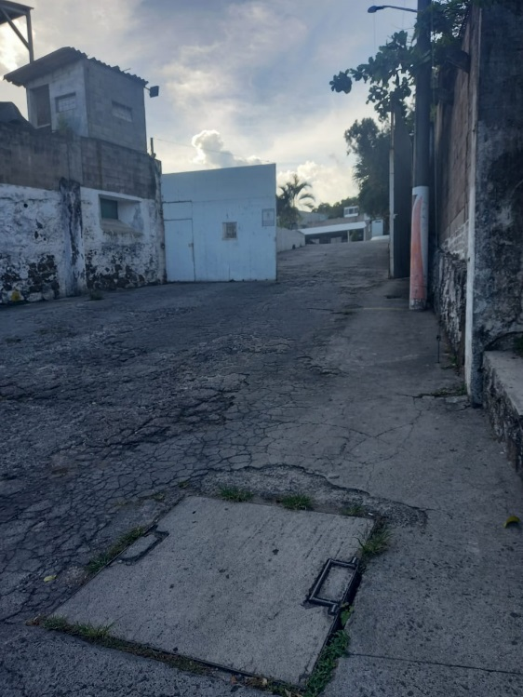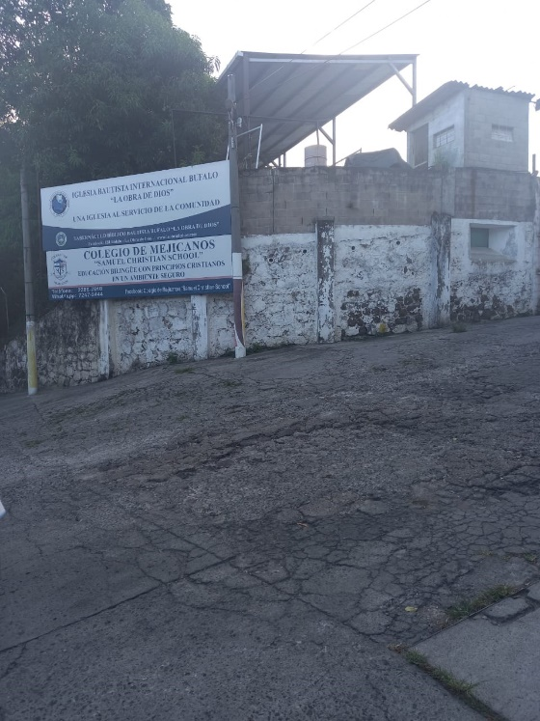
*Fachada y entrada principal
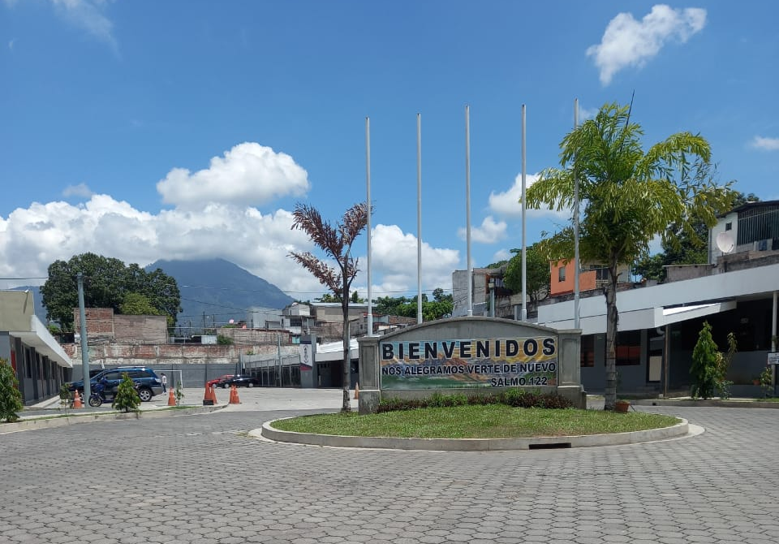

*Redondel e instalaciones de educación básica y media
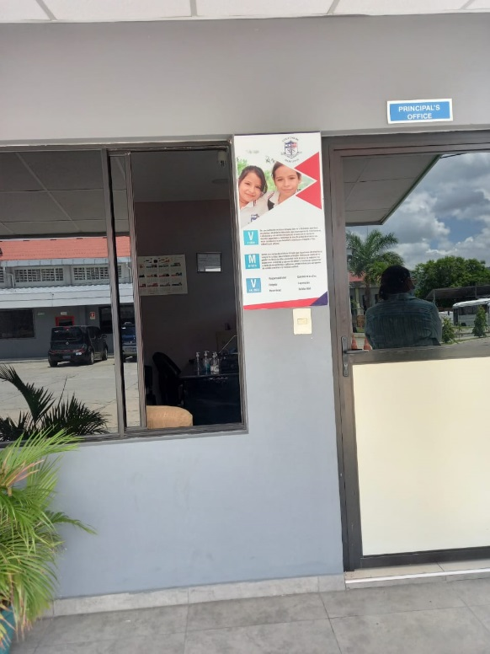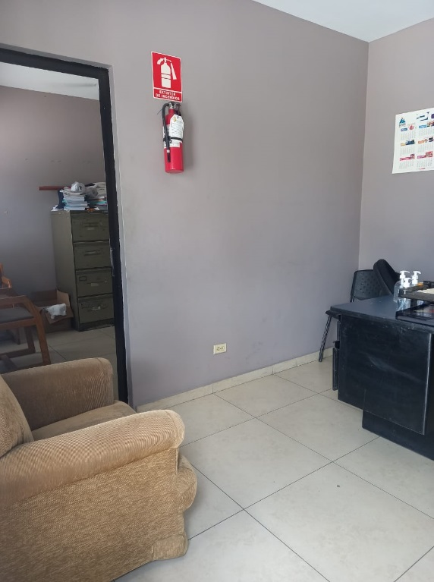
*Dirección

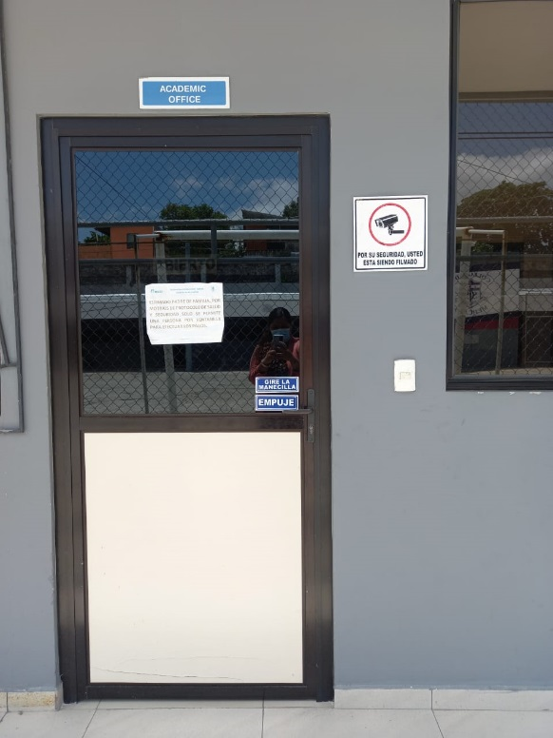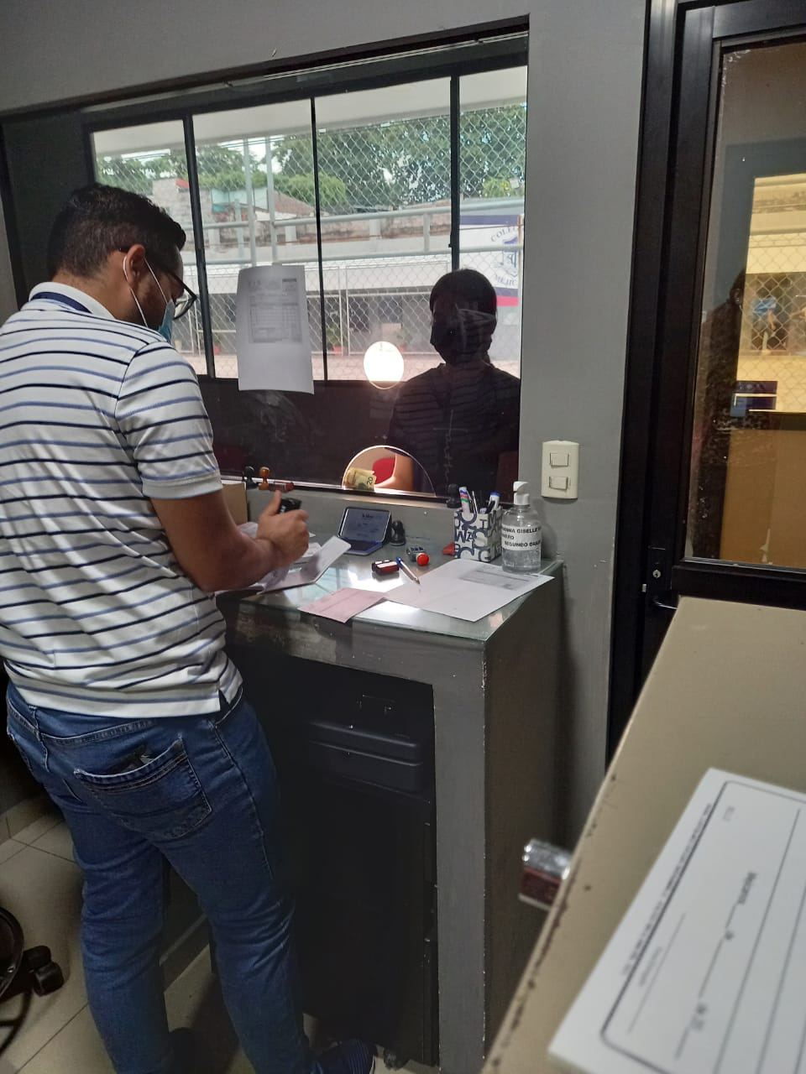
*Oficinas Administrativas * Colecturía

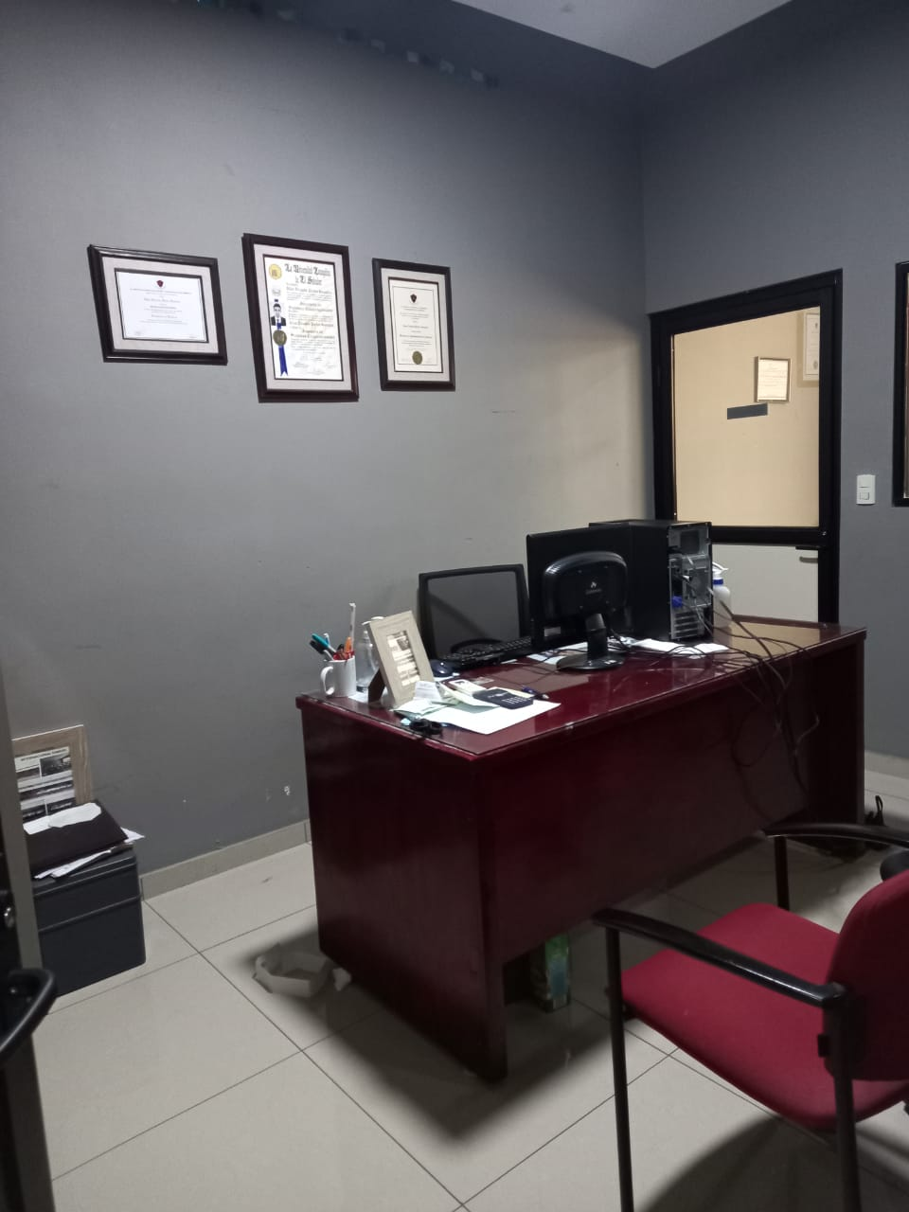
*Oficina del Administrador Financiero y encargado de Recursos Humanos

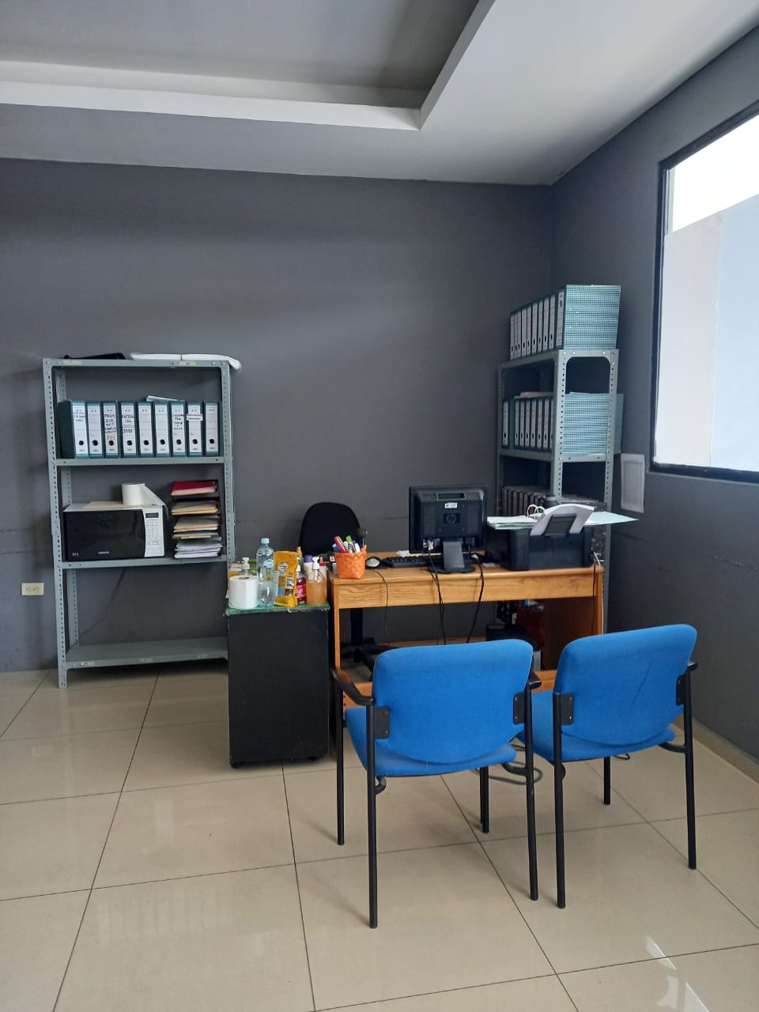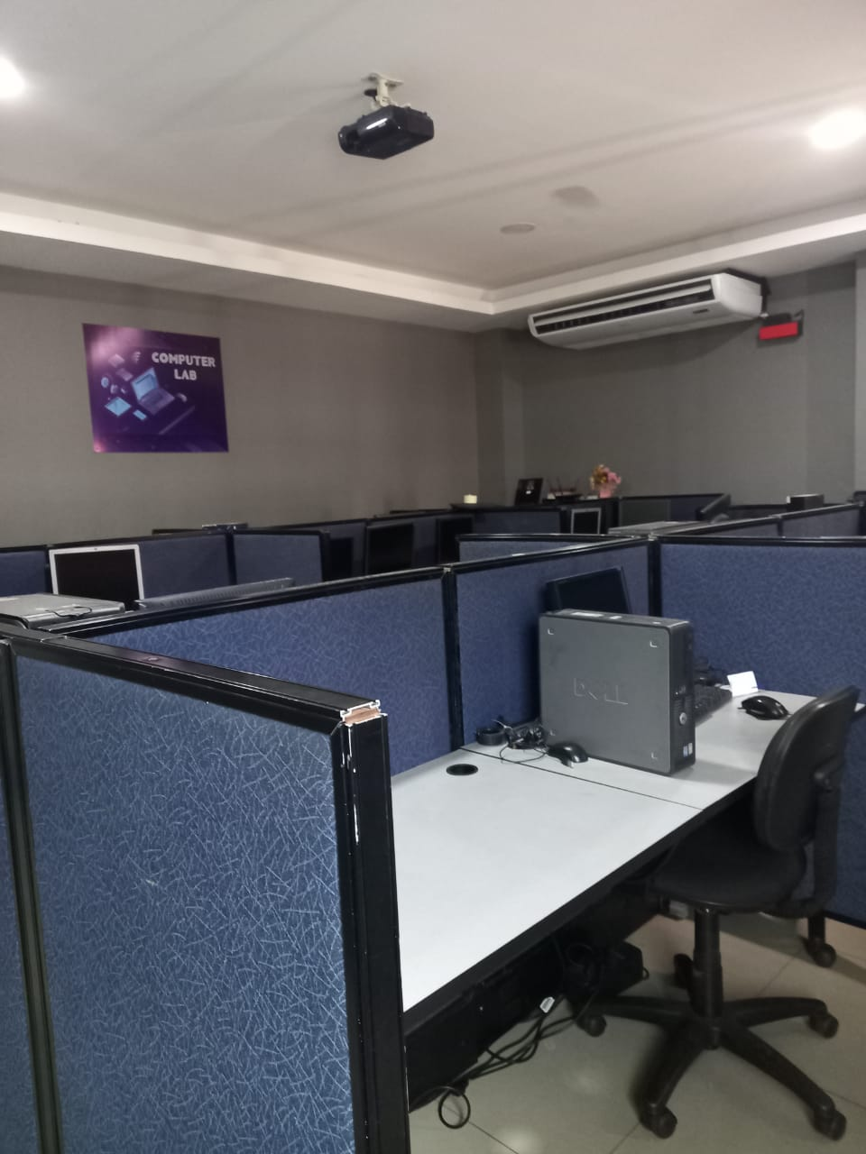
*Oficina de Contador *Laboratorio de Computación
*Señalizaciones
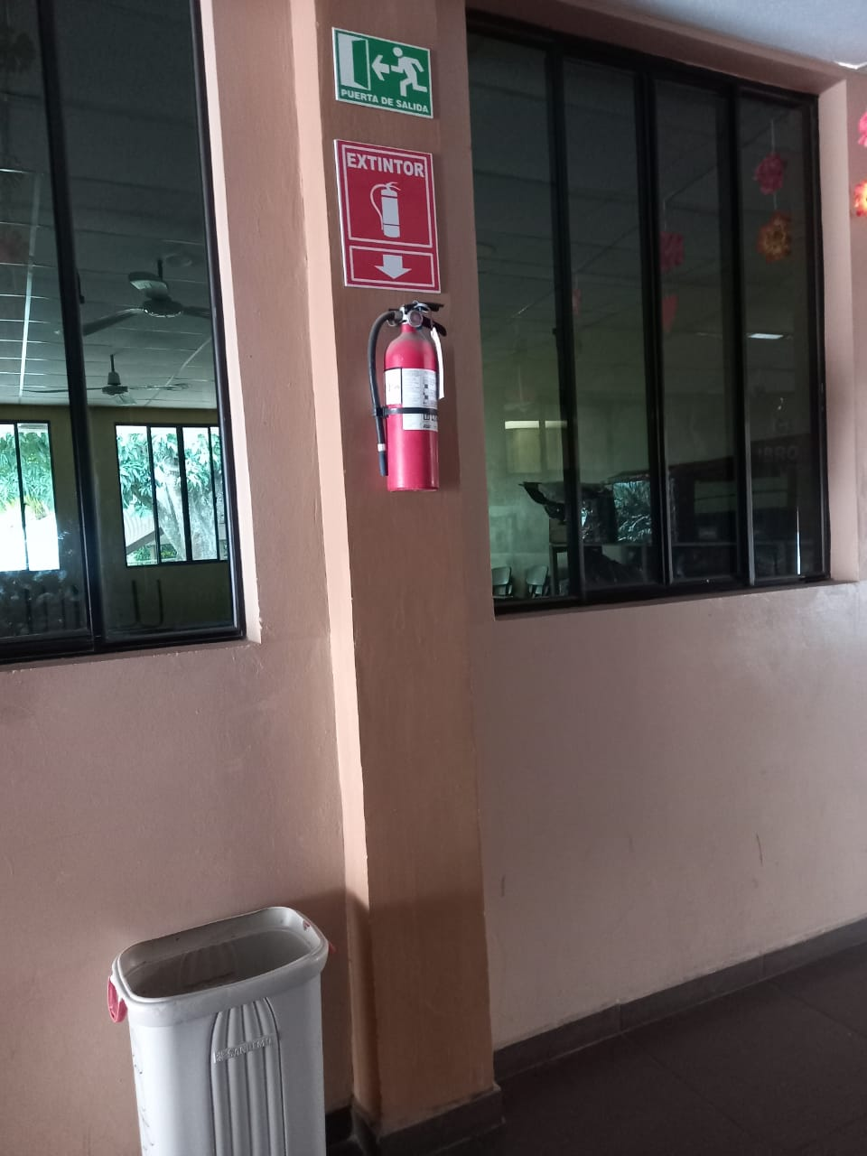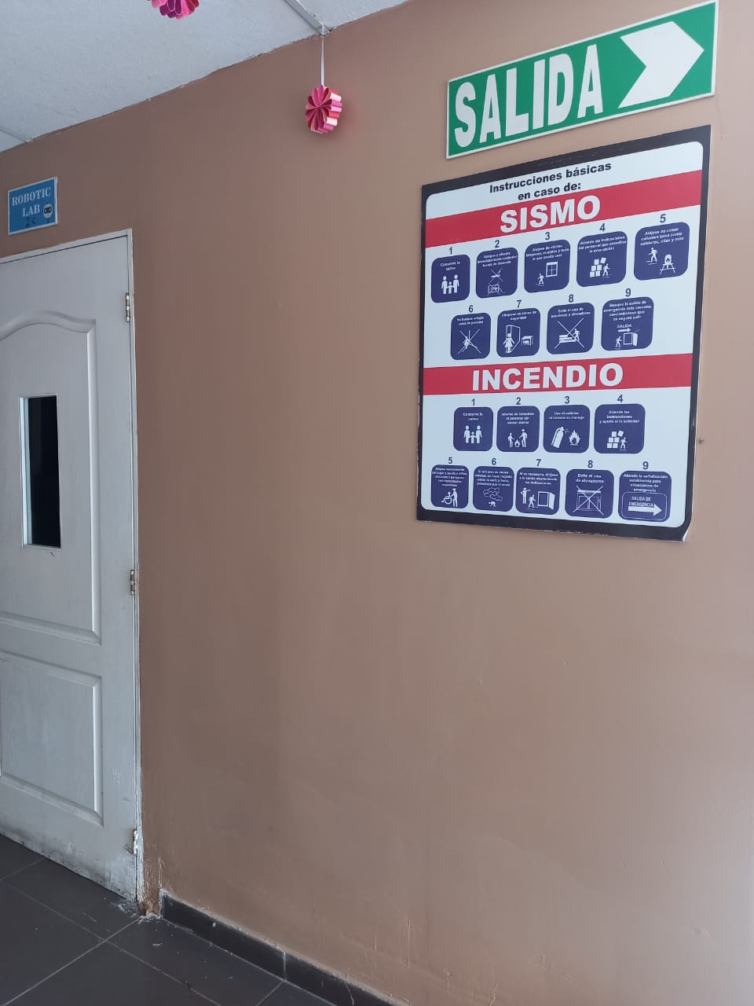

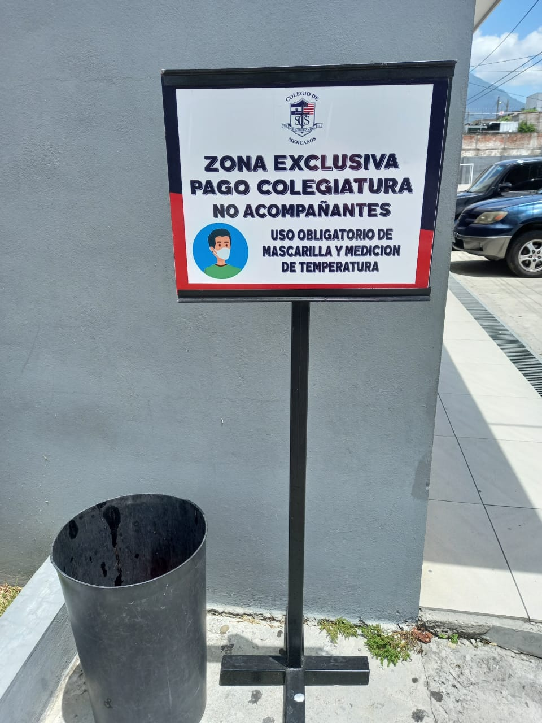

*Baños
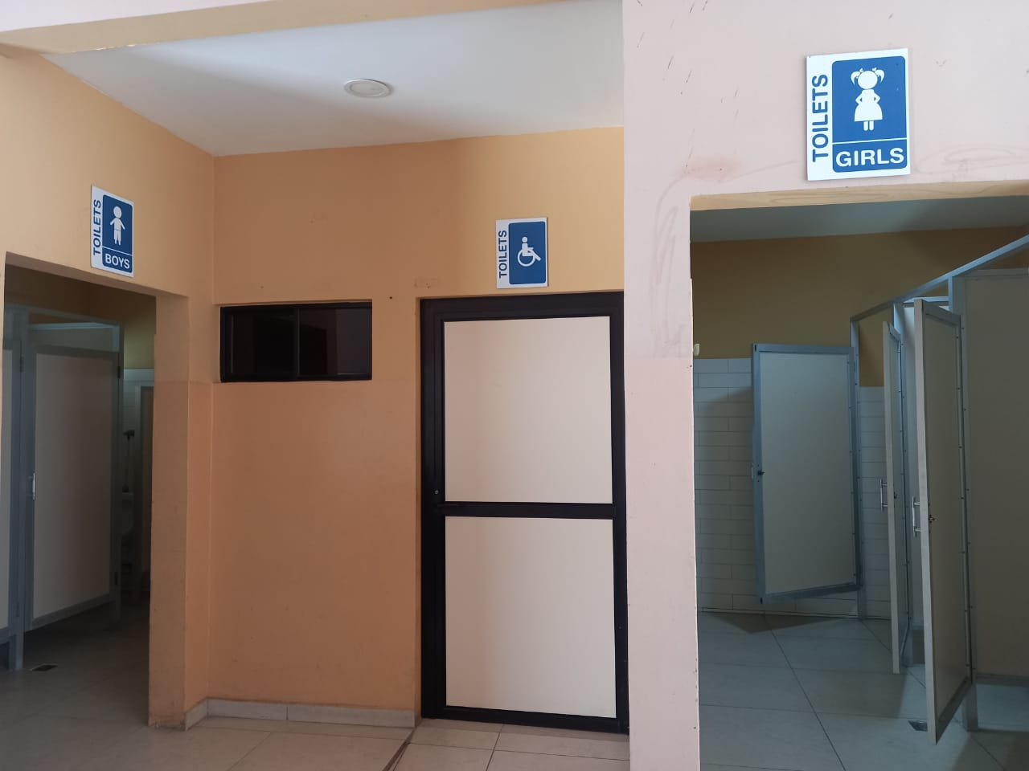

*Área de lavamanos
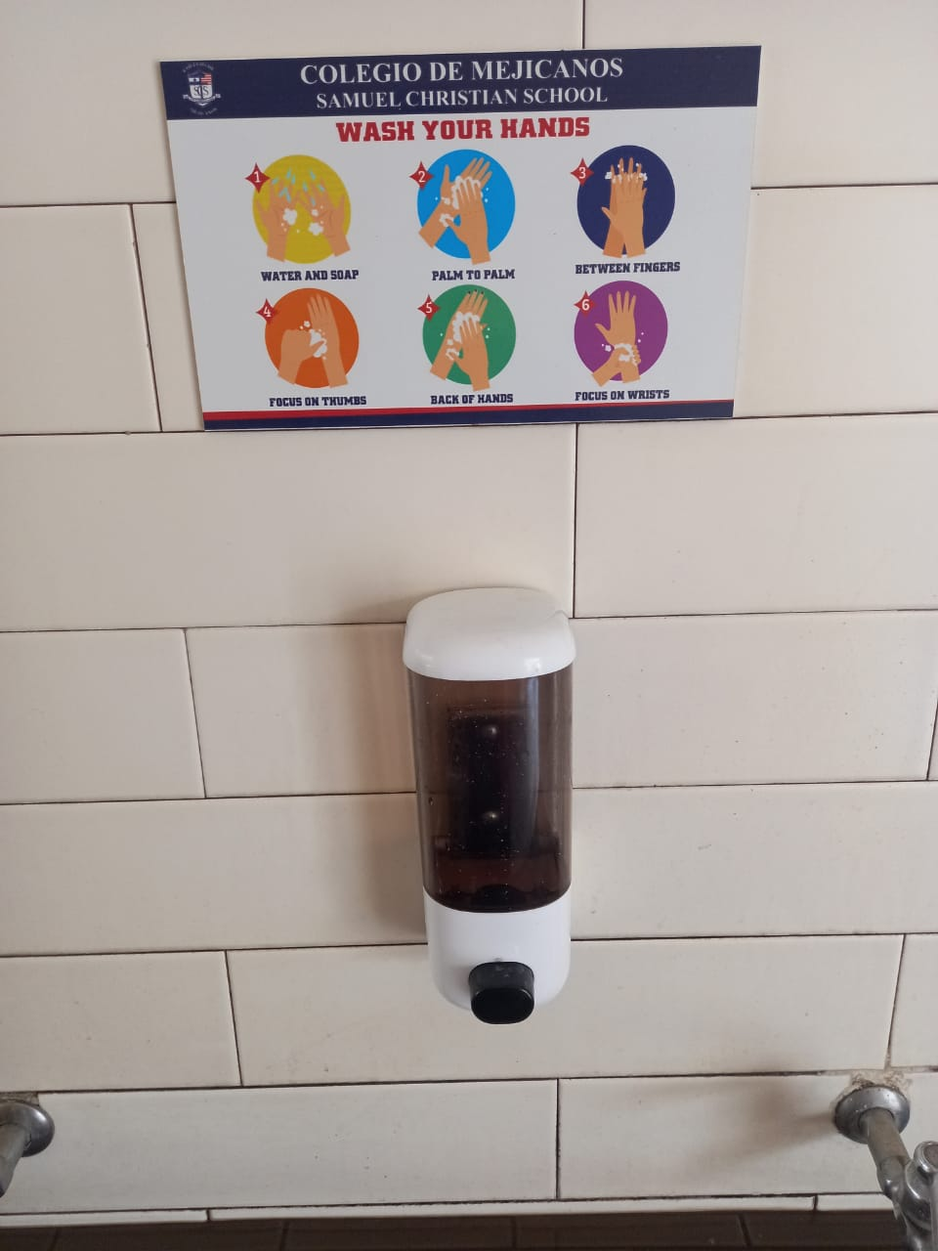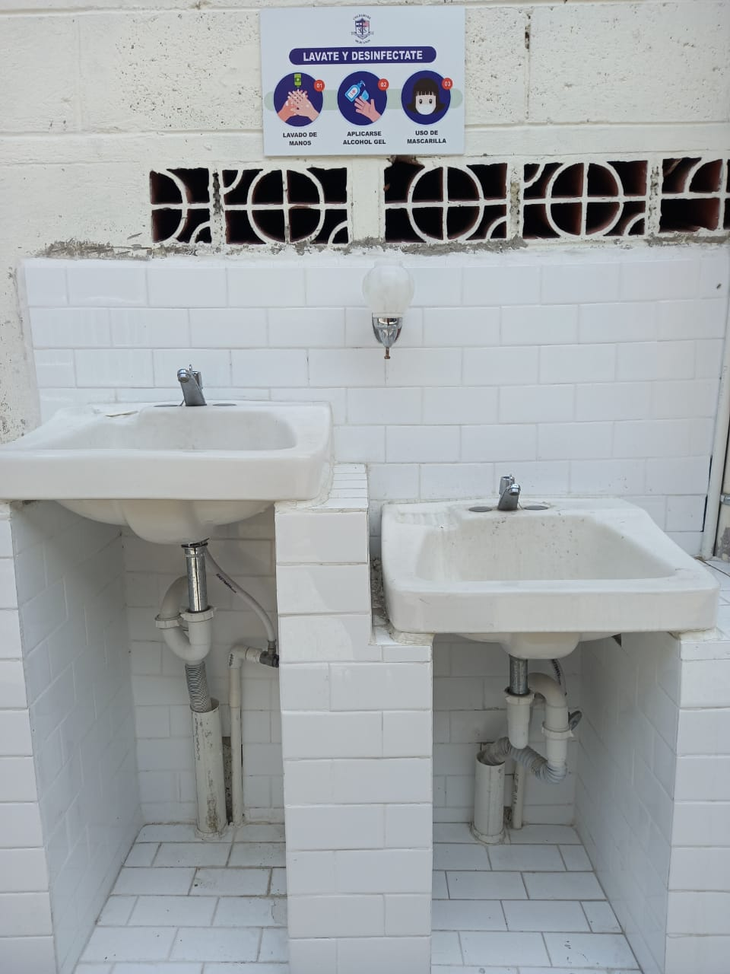

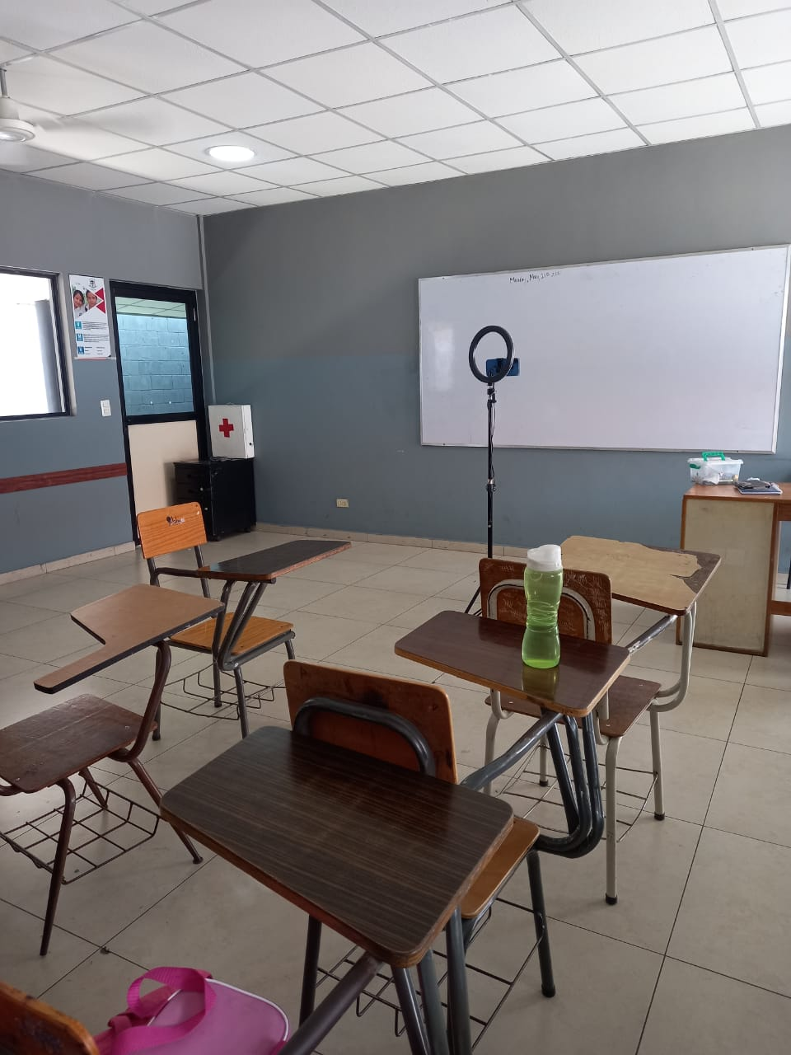

*Aulas
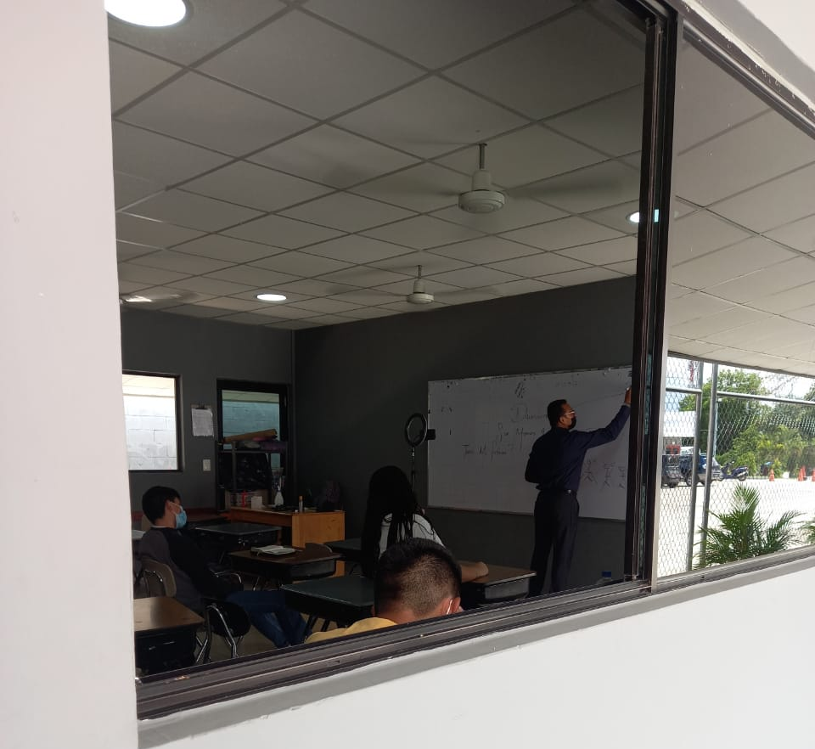
*Cafetería
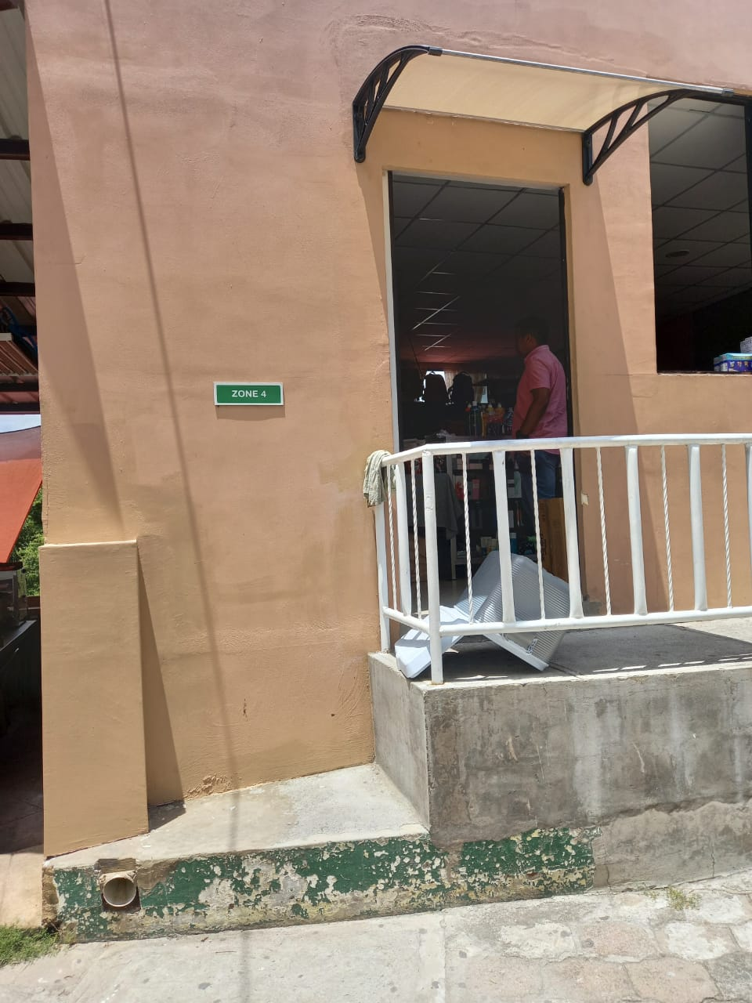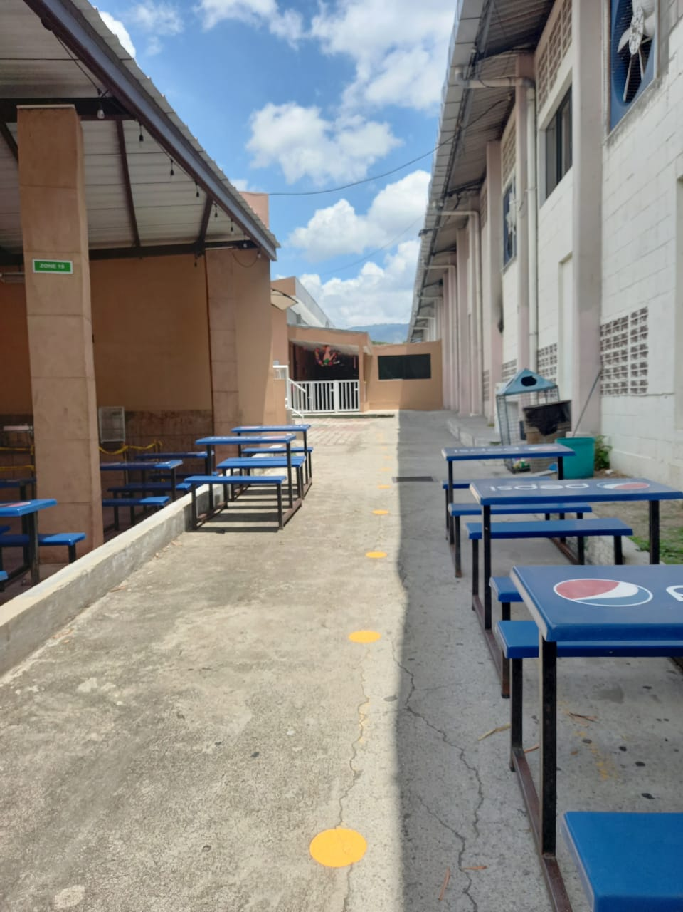

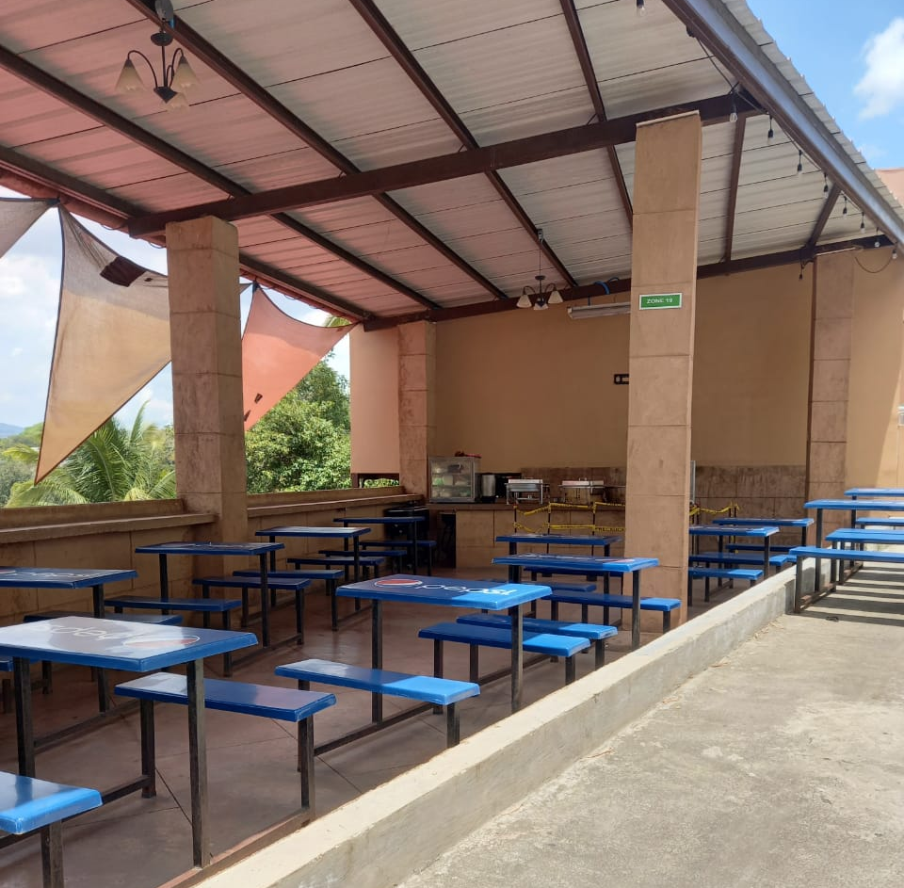

*Bodega de materiales de construcción
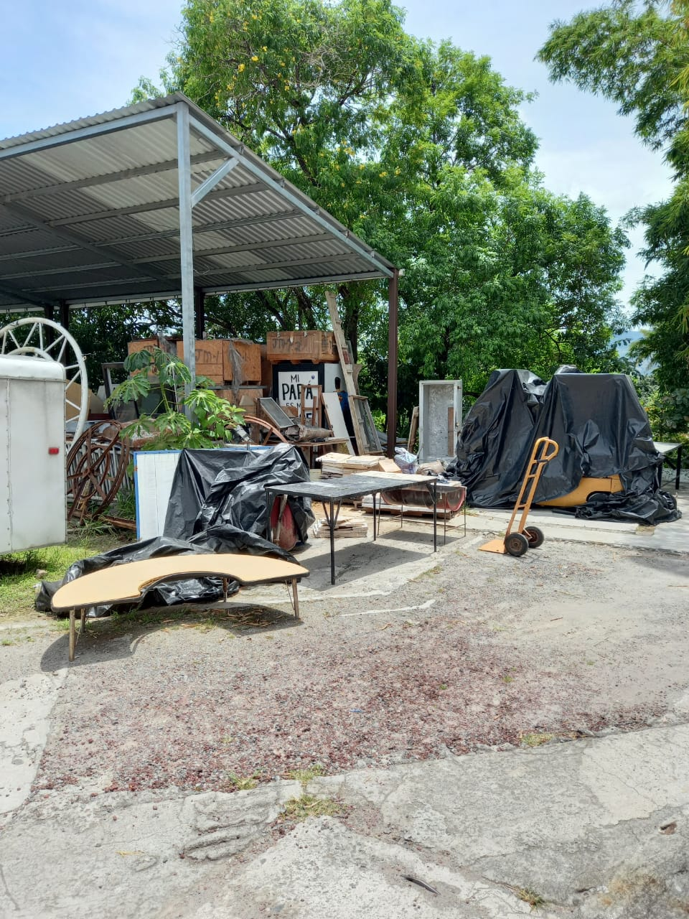
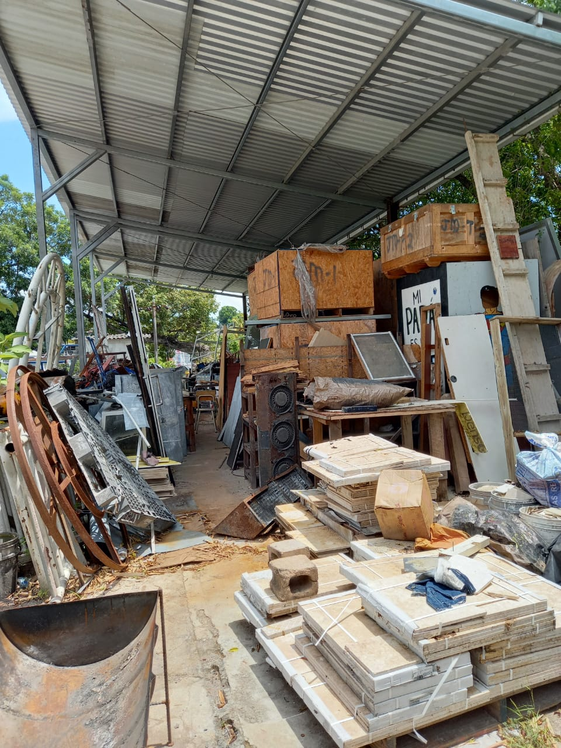

*Riesgos, señalizaciones dañadas y falta de actualización de zonas
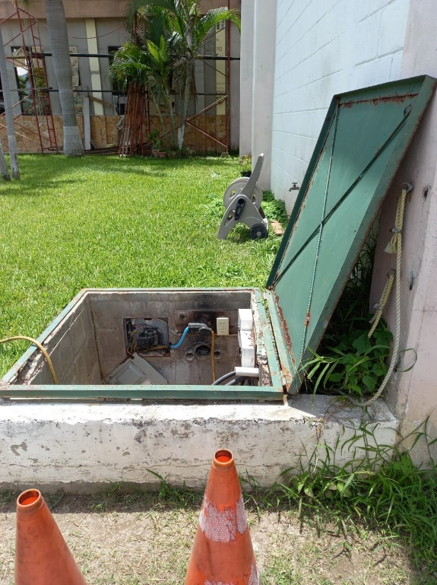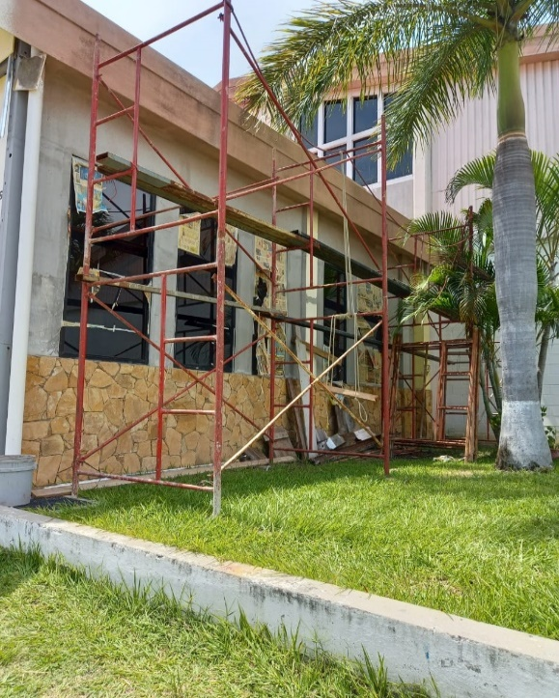
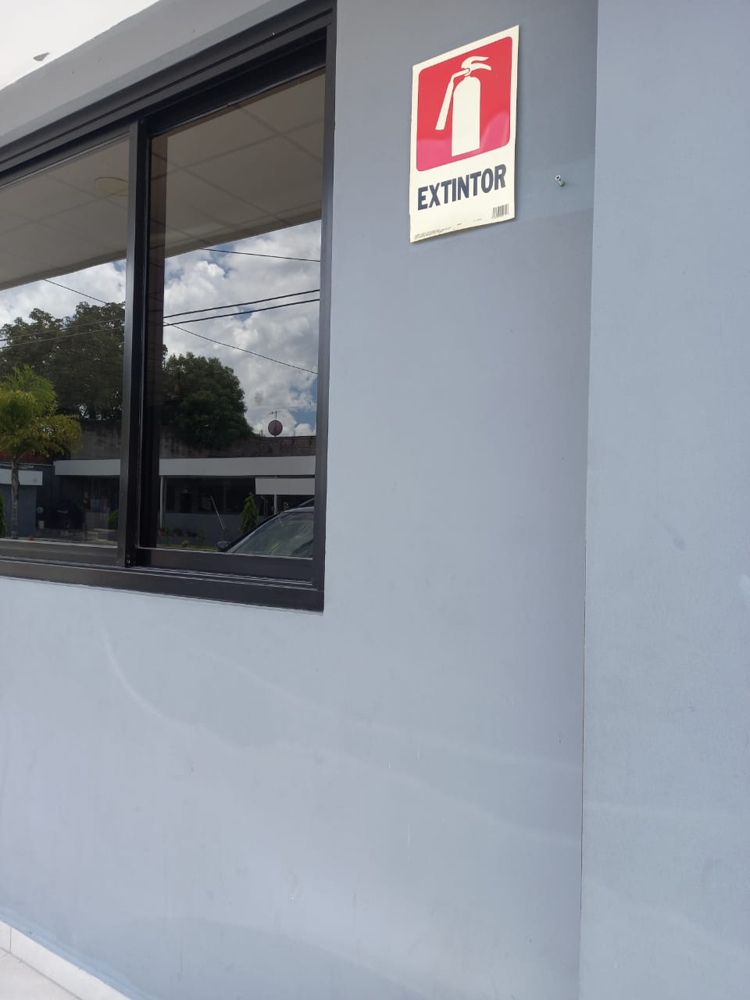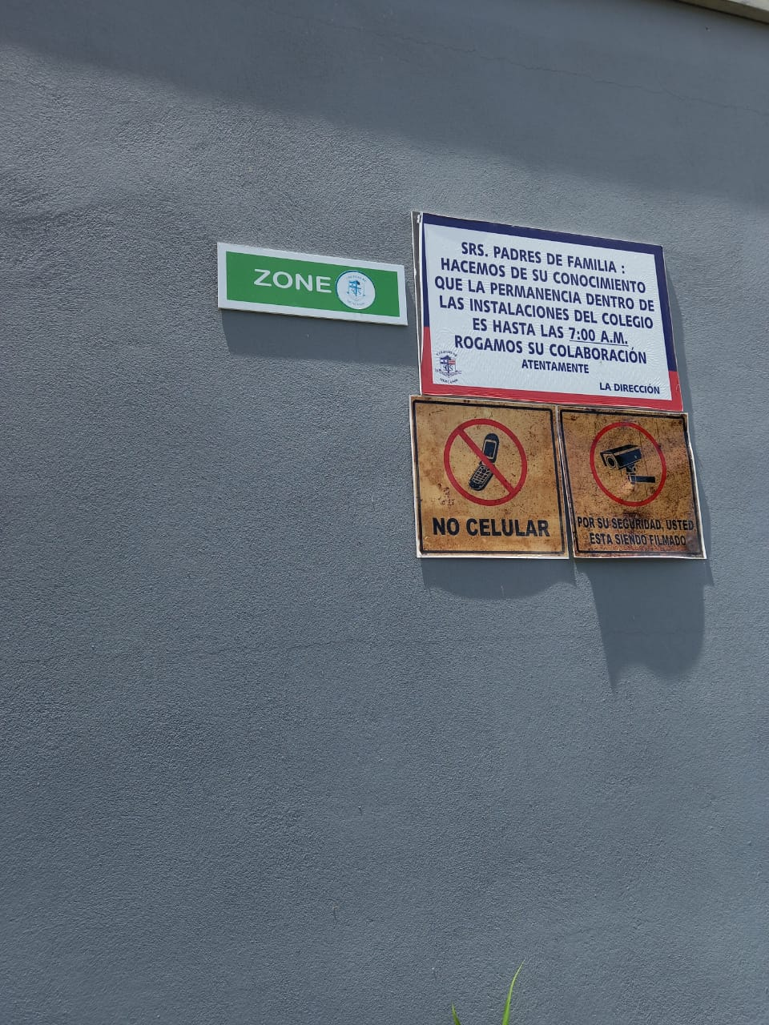
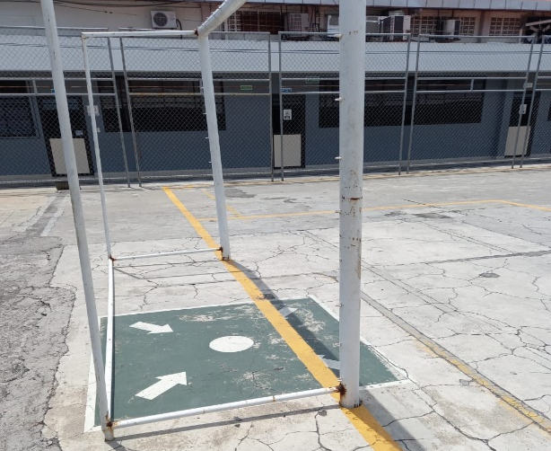

ANEXO Nº 10: FORMULARIOS PARA LA CONFORMACIÓN DE CSSO PROPORCIONADOS POR EL MINISTERIO DE TRABAJO
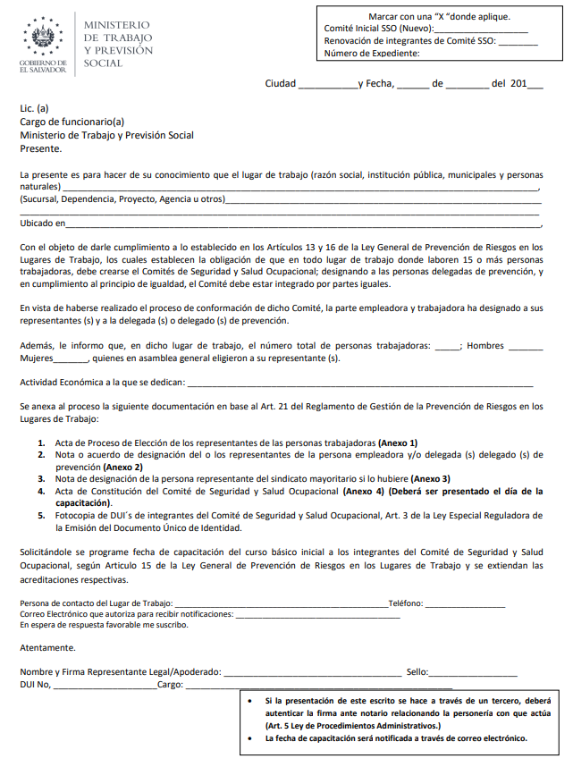

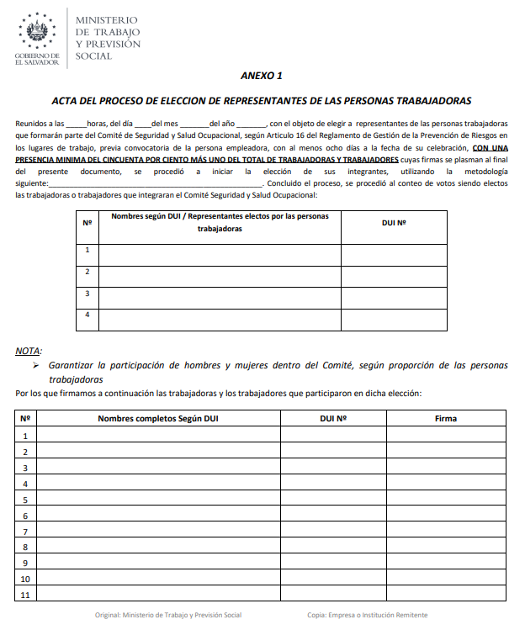

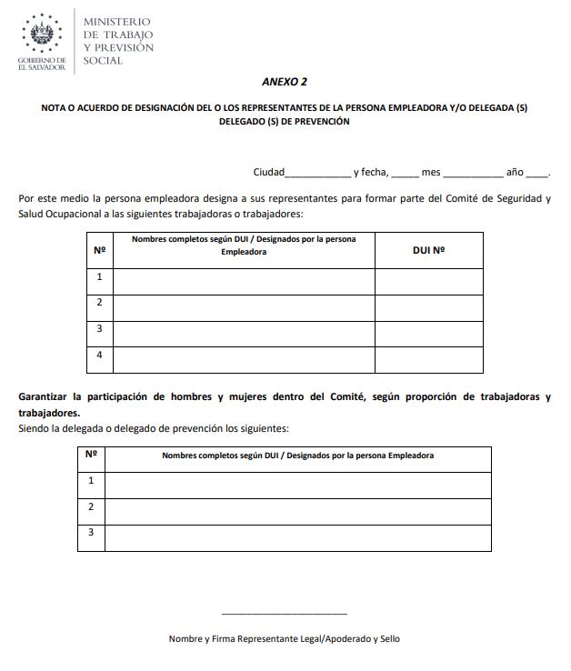

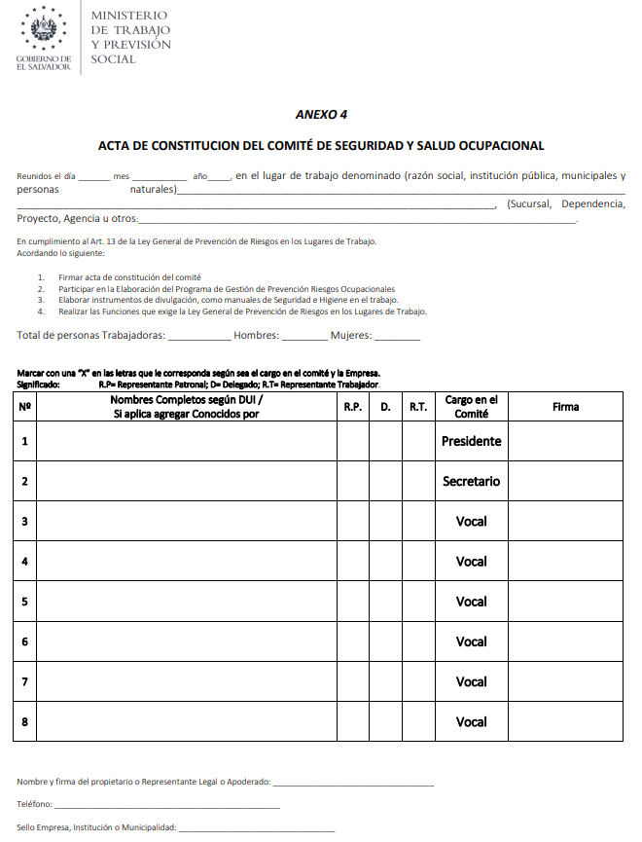



ANEXO Nº 11:

REGLAMENTO DE
FUNCIONAMIENTO
“COMITÉ DE SEGURIDAD Y
SALUD OCUPACIONAL”.
COLEGIO DE MEJICANOS SAMUEL CHRISTIAN SCHOOL

Enero 2022

El Comité de Seguridad y Salud Ocupacional del lugar de trabajo del Colegio de Mejicanos Samuel Christian School, en adelante el “Comité”:

CONSIDERANDO:
I. Que de conformidad al artículo 44 de la Constitución de la República, la ley reglamentará las condiciones que deben reunir los talleres, fábricas, locales, y todo lugar de trabajo.
II. Que de acuerdo al Convenio 155 de la Organización Internacional del Trabajo, sobre Seguridad y Salud de los Trabajadores y Medio Ambiente de Trabajo, ratificado por El Salvador mediante Decreto Legislativo No. 30, de fecha 15 de junio del 2000, publicado en el Diario Oficial No. 348, del 19 de julio de 2000, todo Estado debe adoptar por vía legislativa o reglamentaria y en consulta con las organizaciones de empleadores y trabajadores las medidas necesarias para aplicar y dar efecto a la política nacional existente en esta materia.
III. Que mediante Decreto Legislativo número 254, de fecha 21 de enero de 2010, publicado en el Diario Oficial No. 82, Tomo Número 387 del 5 de mayo de ese año se emitió la Ley General de Prevención de Riesgos en los Lugares de Trabajo, que establece como parte de la Gestión de la Seguridad y Salud Ocupacional la exigencia a los empleadores de la conformación del Comité de Seguridad y Salud Ocupacional;
IV. Que la Ley citada en el considerando anterior, establece en el articulo 17 letra h), dentro de las funciones del Comité de Seguridad y Salud Ocupacional, elaborar su propio Reglamento de Funcionamiento a más tardar sesenta días después de su conformación;
V. Que mediante Decreto Ejecutivo No. 86 de fecha 27 de abril de 2012, publicado en el Diario Oficial No. 78 Tomo No. 395, de fecha 30 de abril de ese mismo año, se emitió el Reglamento de Gestión de Prevención de Riesgos en los Lugares de Trabajo
VI. Que para el desarrollo y aplicación de la Ley y Reglamentos citados de los considerandos anteriores, en relación con la exigencia mencionada es necesario emitir el Reglamento de funcionamiento del Comité de Seguridad y Salud Ocupacional del Colegio de Mejicanos Samuel Christian School.
VII. Que habiendo sido acreditado el Comité de Seguridad y Salud Ocupacional por el Ministerio de Trabajo y Previsión Social el día -- de -- de dos mil veintidós, para el periodo comprendido del mes de -- del año 20-- al mes de -- del año 20--;
POR TANTO:
De conformidad al Art. 17 literal “h” de la LGPRLT. En uso de sus facultades legales,

APRUEBA EL SIGUIENTE:
REGLAMENTO DE FUNCIONAMIENTO DEL COMITÉ DE
SEGURIDAD Y SALUD OCUPACIONAL
CAPÍTULO I
DISPOSICIONES PRELIMINARES
OBJETO
Art. 1.- El presente Reglamento establece los preceptos en los que se desarrolla el funcionamiento del Comité de Seguridad y Salud Ocupacional en adelante “el comité” por la Ley General de Prevención de Riesgos en los Lugares de Trabajo, en adelante “la ley” de conformidad a lo establecido en el artículo 17 literal h) de la referida ley.
Art. 2.- Las definiciones establecidas en el artículo 7 de la Ley General de Prevención de Riesgos en los Lugares de Trabajo, se entienden aplicadas para efectos del presente reglamento.
Art. 3.- El Comité estará integrado de acuerdo a lo establecido en los Art. 13 y Art. 16 de la LGPRLT.
ÁMBITO DE APLICACIÓN
Art. 4.- Se considera sujetos al cumplimiento del presente reglamento los miembros del Comité y sus respectivas brigadas (Primeros Auxilios, Contra Incendios y Evacuación).

AUTORIDAD COMPETENTE
Art. 5.- Corresponde a los Delegados de Prevención y al Ministerio de Trabajo y Previsión Social a través de la Dirección General de Previsión Social y de la Dirección General de Inspección de Trabajo, vigilar y verificar el cumplimiento al presente Reglamento.

CAPÍTULO II
DE LA ELECCIÓN DE LOS MIEMBROS DEL COMITÉ DE SEGURIDAD Y SALUD OCUPACIONAL
CREACIÓN
Art. 6.- El Comité de Seguridad y Salud Ocupacional, en adelante el Comité, será creado según lo estipulado en el Art. 13 de la Ley General de Prevención de Riesgos en los Lugares de Trabajo.
CONFORMACIÓN DEL COMITÉ
Art.7.- El Comité estará conformado por los siguientes miembros: Presidente, Secretario y Vocales. Los miembros del Comité, durarán dos años en el ejercicio de sus funciones, pudiendo ser reelegidos. La Presidencia será ejercida en forma rotatoria para un año a votación de todos los miembros del Comité.
ACUERDOS
Art. 8.- Todos los acuerdos del Comité se adoptarán por mayoría simple. Para lo cual se debe levantar acta dejando constancia de los acuerdos tomados por el mismo.
ELECCIÓN
Art. 9.- Para la elección de los representantes de los trabajadores, se efectuará mediante reunión general de todos los trabajadores y trabajadoras del Colegio de Mejicanos Samuel Christian School, por medio de convocatoria directa del empleador de al menos ocho días de antelación a la fecha a celebrarse, por medio de avisos colocados en lugares visibles.
Serán elegidos los candidatos con mayor número de votos.
Art. 10.- La reunión será válida a partir de la verificación de existencia del Quórum de los trabajadores del Colegio.
Art. 11.- De conformidad al artículo 16 de la ley, este deberá ser conformado por partes iguales de representantes designados por el empleador y por elección de los trabajadores.
Art. 12.- El empleador otorgará el tiempo y recursos necesarios para el desarrollo del referido proceso de elección.
Art. 13.- En las temporadas o jornadas que se extiendan a otros horarios se deberá garantizar la presencia de al menos un miembro del Comité en cada una de ellas. Deberá ser el 50%.
Art. 14.-Transcurrida la votación y conformación del Comité se procederá a presentar la nómina de los miembros del comité a la Dirección General de Previsión Social con sus respectivos nombres y cargos a más tardar ocho días después de conformado de acuerdo a lo establecido en el artículo 16 de la Ley.

CAPÍTULO III
ASPECTOS SOBRE EL FUNCIONAMIENTO DEL COMITÉ DE SEGURIDAD Y SALUD OCUPACIONAL

Art. 15.- Serán funciones generales del Comité las siguientes:
a) Participar en la elaboración, puesta en práctica y evaluación de la Política y Programa de Gestión de Prevención de Riesgos Ocupacionales del Colegio de Mejicanos Samuel Christian School.
b) Promover iniciativas sobre procedimientos para la efectiva prevención de riesgos, Ocupacionales pudiendo colaborar en la corrección de las deficiencias existentes.
c) Investigar objetivamente las causas que motivaron los accidentes de trabajo y las enfermedades profesionales, proponiendo las medidas de seguridad necesarias para evitar su repetición; en caso que el empleador no atienda las recomendaciones emitidas por el Comité, cualquier interesado podrá informarlo a la Dirección General de Previsión Social del Ministerio de Trabajo y Previsión Social, quien deberá dirimir dicha controversia mediante la práctica de la correspondiente inspección en el lugar de trabajo.
d) Proponer al empleador, la adopción de medidas de carácter preventivo, pudiendo a tal fin efectuar propuestas por escrito.
e) Instruir a los trabajadores y trabajadoras sobre los riesgos propios de la actividad laboral, observando las acciones inseguras y recomendando métodos para superarlas.
f) Inspeccionar periódicamente los sitios de trabajo con el objeto de detectar las condiciones físicas y mecánicas inseguras, capaces de producir accidentes de trabajo, a fin de recomendar medidas correctivas de carácter técnico.
g) Vigilar el cumplimiento de la LGPRLT y sus reglamentos, las Normas de Seguridad propias del lugar de trabajo, y de las recomendaciones que emita.
h) Elaborar su propio Reglamento de Funcionamiento, a más tardar sesenta días después de su conformación.
Art. 16.- Por ser un órgano consultivo de promoción, investigación, verificación y vigilancia de aspectos específicos sobre Seguridad y Salud Ocupacional, el Comité, no se ocupará de tramitar asuntos referentes a la relación contractual laboral propiamente dicha; en tal sentido los problemas de personal o disciplinarios se ventilarán en otras instancias.
Art. 17.- El Gerente General, facilitará a sus miembros todos los recursos necesarios para su buen funcionamiento y el respectivo permiso durante su jornada de trabajo, con goce de todas las prestaciones establecidas en la LGPRLT en Art. 18, para atender los diferentes problemas que puedan surgir. Para efectos pertinentes se les considerará los integrantes del Comité el tiempo efectivo de trabajo cuando asistan a actividades del Comité.

FUNCIONES DE LOS MIEMBROS DEL COMITÉ
Art. 18.- Serán funciones del Presidente(a) las siguientes:
- Convocar y presidir las sesiones, regularmente son cada mes o cada quince días o cuando sea requerido.
- Someter los asuntos a votación.
- Redactar y firmar conjuntamente con el Secretario los acuerdos.
- Asignar a los miembros sus funciones y actividades periódicas.
- Coordinar las labores de Prevención e Inspección, con funcionarios que requieren información relacionada con el comité.
- Velar por el cumplimiento de las funciones del comité.
- Representar al Comité en diferentes actos.
- Revisar el Acta anterior.
- Dar el ejemplo en relación al cumplimiento de las acciones preventivas a la Seguridad Ocupacional del lugar de trabajo.
- Capacitarse en las diferentes áreas teóricas y prácticas de la Seguridad e Higiene Ocupacional.
- Otras, que sean en beneficio de la Seguridad y Medio Ambiente de Trabajo.
Art. 19.- Serán funciones del Secretario(a) las siguientes:
- Elaborar y firmar las Actas
- Redactar y firmar los acuerdos conjuntamente con el Presidente.
- Atender la correspondencia que reciba el Comité.
- Redactar conjuntamente con el Presidente el informe anual de labores.
- Llevar los archivos correspondientes.
- Puede asumir los deberes del Presidente, cuando no esté presente.
- Informar sobre el estado de las recomendaciones anteriores.
- Capacitarse en las diferentes Áreas Teóricas y Prácticas de la Seguridad e Higiene Ocupacional.
- Otras, que sean en beneficio de la Seguridad y Medio Ambiente de Trabajo
- Dar el ejemplo en relación al cumplimiento de las acciones preventivas a la Seguridad Ocupacional del Colegio de Mejicanos Samuel Christian School,

Art. 20.- Serán funciones de los Vocales las siguientes:
- Informar sobre condiciones físicas o mecánicas inseguras y conductas o acciones inseguras de los trabajadores del lugar de trabajo.
- Asistir a todas las reuniones convocadas por el Presidente o Secretario del Comité.
- Informar todos los accidentes e incidentes de trabajo que ocurran en el lugar de trabajo.
- Investigar e informar con prontitud los accidentes de trabajo.
- Contribuir con ideas y sugerencias para el buen desarrollo de los programas preventivos, minimizando de esta forma los accidentes e incidentes de trabajo que ocurran en el Colegio.
- Trabajar según las normas de Seguridad Ocupacional establecidas por el Colegio dando el ejemplo a sus compañeros de trabajo.
- Efectuar inspecciones en las diferentes áreas de trabajo.
- Influenciar a otros para que trabajen con Seguridad e Higiene Ocupacional.
- Promover campañas y concursos motivacionales para prevenir los riesgos psicosociales.
- Capacitarse en las diferentes áreas teóricas y prácticas de la Seguridad e Higiene Ocupacional.
- Otras, que sean en beneficio de la Seguridad Ocupacional y Medio Ambiente de Trabajo.
- Dar el ejemplo en relación al cumplimiento de las acciones preventivas a la Seguridad Ocupacional del Colegio de Mejicanos Samuel Christian School.
- Planteamiento de las recomendaciones técnicas para la Gerencia General del Colegio.

CAPÍTULO IV
DE LAS REUNIONES DEL COMITÉ

CLASES DE REUNIONES
Art. 21.- Las reuniones del Comité serán:
- Ordinarias
- Extraordinarias
ORGANIZACIÓN
Art. 22. - Los miembros del Comité se reunirán ordinariamente el tercer día de cada mes y extraordinariamente cada décimo día de cada mes a las -- horas con -- minutos, con un tiempo extensivo de acuerdo a los puntos de agenda a tratar.
Art. 23.- La convocatoria para las respectivas reuniones las emitirá por escrito el Secretario(a) con dos días de anticipación o de acuerdo al cronograma del Plan de Actividades y Reuniones del Comité de SSO del Colegio.
Art. 24.- El desarrollo de las reuniones se llevará a cabo por medio de una agenda previamente preparada y/o elaborada en conjunto con el Presidente, como sigue a continuación
- Anotar los nombres de los miembros asistentes.
- Lectura y aprobación del Acta de la sesión anterior.
- Informe sobre comisiones asignadas
- Discusión sobre recomendaciones de Seguridad y Salud Ocupacional que hayan surgido de las inspecciones, investigaciones, vigilancia o sugerencia para el control de los riesgos profesionales.
- Puntos varios.

Art. 25.- En las reuniones el Presidente verificará quórum en la sesión y de no existir se suspenderá la reunión, habilitando el siguiente día calendario al que hace referencia el art. 31 del Reglamento de Gestión de la Prevención de Riesgos, para desarrollo de la reunión programada la mitad mas uno.
Art. 26.- La Presidencia, será ejercida en forma rotativa por representantes patronales y representantes de los trabajadores, en períodos de un año, para que ambas representaciones tengan la oportunidad de dirigir la gestión del Comité.
Art. 27.- Las recomendaciones para el empleador se harán por escrito y se dejará registrado siguiendo números correlativos de la gestión realizada.

CAPÍTULO V
DE LA DURACIÓN DE LOS CARGOS

Art. 28.- Los representantes permanecerán en sus cargos por el período de dos años, pudiendo ser reelectos total o parcialmente por sus representados.
Art. 29.- Sin perjuicio de la acción disciplinaria correspondiente, si un miembro del Comité falta injustificadamente a tres reuniones consecutivas o demuestre displicencia a las responsabilidades asignadas se procederá a su sustitución; notificándose posteriormente a la Gerencia General del Colegio y haciéndolo constar en Acta.
Art. 30.- En caso de que, por algún motivo, y con el propósito de mantener actualizado el registro de Comités de Seguridad y Salud Ocupacional, el Comité deberá comunicar a la Dirección General de Previsión Social del Ministerio de Trabajo y Previsión Social, las modificaciones que se produzcan en cualquiera de los siguientes casos:
- Cambio de domicilio del lugar de trabajo.
- Reducción o aumento sustancial en el número de trabajadores del Colegio de Mejicanos Samuel Christian School, que obligue al cambio de número de miembros de Comité.
- Liquidación del Sindicato, en caso de existir.
- Cierre o suspensión de actividades de la Empresa.
- Toda eventualidad que afecte sustancialmente el funcionamiento del Comité.
Art. 31.- La Gerencia General del Colegio, podrá concurrir a las reuniones del Comité, en calidad de Asesor teniendo derecho a voz, pero no a voto, y no podrá presidir al Comité ni desempeñar funciones de Secretario.

FINALIDADES DEL COMITÉ
- Dictará y vigilará el cumplimiento de las medidas de Seguridad Ocupacional necesarias para el mejor desarrollo del trabajo.
- Investigará las causas que motivaron los accidentes de trabajo ocurridos en la institución y dictara las medidas de Seguridad necesarias para evitar su repetición.
- Los trabajadores quedan especialmente obligados a usar los equipos de protección personal. La infracción a esta norma se considerar como falta grave del trabajador en el cumplimiento de sus obligaciones.
- Velará que las instalaciones del Colegio de Mejicanos Samuel Christian School, se mantengan con las medidas de Seguridad e Higiene Ocupacional adecuadas, para eliminar en lo posible las condiciones inseguras.
- Inspeccionará al menos una vez por semana la existencia de EPP, con los trabajadores que lo requieran, en cada Sección, Departamento u Oficina de la institución, para asegurar la mayor garantía de Seguridad y Salud de los Trabajadores.
- Procurar que se mantengan los lugares de trabajo con la comodidad que permitan la naturaleza de las labores que desempeñan.
- Procurara que las instalaciones en general se mantengan en condiciones higiénicas que aseguren la salud física y mental de los trabajadores, debiendo colaborar éstos para mantener las condiciones aquí detalladas.
- Velará porque cada trabajador use y mantenga su equipo de protección personal en buenas condiciones.
- Velará porque los equipos de Seguridad Ocupacional no se maltraten, no se descuide su mantenimiento tanto por parte del empleador como de cada trabajador.
- Indicará a cada trabajador o Jefe respectivo, cuando éstos violen las Normas de Seguridad Ocupacional si se observa la reincidencia del mismo, recomendará la aplicación de las medidas disciplinarias necesarias.

CAPITULO VI
DISPOSICIONES DISCIPLINARIAS

Art.- 32 Los trabajadores que violen estas disposiciones serán objeto de sanción, de conformidad a lo estipulado en el Reglamento Interno de Trabajo del Colegio de Mejicanos Samuel Christian School.

CAPITULO VII
DISPOSICIONES FINALES

Art. 33.- Los miembros del Comité de Seguridad y Salud Ocupacional, no gozarán de privilegio laboral por su cargo dentro de la Empresa, pero en caso de atender actividades del Comité fuera de la jornada laboral por petición del empleador o sus representantes, a los trabajadores se les compensará según lo establecido por la ley.
Art. 34.- El presente reglamento entrará en vigencia ocho días después de ser Aprobado y Avalado por el Gerente General del Colegio de Mejicanos Samuel Christian School.

FIRMA Y NOMBRE DE LOS MIEMBROS DEL COMITÉ:

F._____________________________ F._____________________________
Presidente Secretario

F._________________________________ F._____________________________

Vocal Vocal

San Salvador, -- de Enero de dos mil veintidós.

Arias Gallegos Walter Lizandro, Revisión Histórica de la Salud Ocupacional y la Seguridad Industrial, enero 2012
http://www.fmv-uba.org.ar/comunidad/toxicologia/toxicologia.htm
Constitución de la Republica de El Salvador. Decreto Constituyente No. 38 de 15 de diciembre de 1983, Publicado en el Diario Oficial No. 234, Tomo No. 281, de 16 de diciembre de 1983
Decreto Legislativo N° 15, publicado en el D.O. Nº 142, Tomo 236, del 31 de julio de 1972.
Ley General de Prevención de Riesgos en los Lugares de Trabajo, Decreto Legislativo N° 254 21 enero 2010, publicado en el DO Nº 82, Tomo Nº 387, de fecha 5 mayo de 2010
Según Decreto Legislativo 89, Publicado en el Diario Oficial No. 78, T. 395, del 30 de abril de 2012
Según Decreto Legislativo 1286, Publicado en el Diario Oficial No. 226, T. 161, del 11 de diciembre de 1953
Decreto Legislativo No. 927, Publicada en Diario Oficial No. 243, Tomo No. 333, del 23 de diciembre de 1996
Decreto Legislativo No. 917, Publicada en Diario Oficial No. 242, Tomo No. 333, del 21 de diciembre de 1996
Art. 12 Ley General de Prevención de Riesgos en los Lugares de Trabajo
http://www.redicces.org.sv ¹³ Art. 21 Ley General de Prevención de Riesgos en los Lugares de Trabajo ¹⁴ Art. 34 Ley General de Prevención de Riesgos en los Lugares de Trabajo
¹⁵ Organización Mundial de la Salud (OMS), “COVID-19: cronología de la actuación de la OMS"

